**UNIVERSIDAD PERUANA DE CIENCIAS APLICADAS**

FACULTAD DE INGENIERIA

PROGRAMA ACADÉMICO DE INGENIERÍA DE SISTEMAS

Sistema de gestión de aprendizaje con perspectiva de gamificación aplicando machine learning en una consultora de software

**TESIS:**

Para optar el título profesional de Ingeniero de Sistemas

**AUTOR:**

Uchida Nakasone, Javier Alonso (0000-0003-3244-6405)

**ASESORES:**

Urbina Pereyra, Jaime Roberto (0000-0002-9276-8687)

Hernández Rojas, Yolfer Roberto (0000-0002-2147-3072)

Espejo Villaizan, Daniel Derek (0000-0002-6737-0837)

**Lima, septiembre 2019**

# RESUMEN

El presente trabajo contempla un sistema de gestión de aprendizaje con perspectiva de gamificación aplicando Machine Learning para personalizar el contenido de aprendizaje del escalador en el proceso de promociones y capacitación de una empresa de consultoría de software mediante el programa de capacitación ‘Everest’.

En el primer capítulo contiene los fundamentos teóricos, el objeto de estudio, el campo de acción y el análisis crítico de los problemas de información que tiene en la actualidad la organización. En el segundo capítulo presenta la propuesta de solución donde se encuentran el objetivo general y los objetivos específicos. Asimismo, se propondrá los beneficios y antecedentes en comparación con las soluciones existentes. En el tercer capítulo describe el modelado del negocio. Donde se describen las reglas de negocio, el modelo de casos de uso del negocio y análisis del negocio; y la realización de los casos de uso del negocio. En el cuarto capítulo contiene los requerimientos funcionales y no funcionales, los diagramas de casos de uso del sistema y atributos para definir los casos del ciclo 0, asimismo la elaboración del modelo conceptual y diccionario de datos. En el quinto capítulo presenta las metas, restricciones y mecanismos de la arquitectura de software; también se contemplan las vistas de la arquitectura de software, la vista lógica, el diagrama de implementación y despliegue. Finalmente, en el cuarto capítulo se describe la gestión del proyecto como el registro de interesados, el EDT, el cronograma de ejecución del proyecto y el acta de aceptación del entregable.

# ABSTRACT

The present work includes a learning management system with gamification perspective applying Machine Learning to personalize the learning content of the climber for the promotion and training process of a software consulting company through the 'Everest' training program.

In the first chapter it contains the theoretical foundations, the object of study, the field of action and the critical analysis of the information problems that the organization has at present. In the second chapter, he presents the solution proposal where the general objective and the specific objectives are found. Likewise, the benefits and background will be proposed in comparison with the existing solutions. In the third chapter he describes the modeling of the business. Where the business rules are described, the model of business use cases and business analysis; and the realization of business use cases. In the fourth chapter it contains the functional and non-functional requirements, the diagrams of cases of use of the system and attributes to define the cases of cycle 0, as well as the elaboration of the conceptual model and data dictionary. In the fifth chapter he presents the goals, constraints and mechanisms of the software architecture; also, the views of the software architecture, the logical view, the implementation and deployment diagram are contemplated. Finally, the fourth chapter describes the management of the project, such as the registration of interested parties, the EDT, the project execution schedule and the acceptance certificate of the deliverable.

# ÍNDICE

Contenido

RESUMEN 1

ABSTRACT 2

ÍNDICE 3

LISTAS ESPECIALES 6

INTRODUCCIÓN 7

CAPITULO 1: FUNDAMENTOS TEÓRICOS 9

1.1. INTRODUCCIÓN 9

1.2. MARCO TEÓRICO 9

1.2.1. FUNDAMENTOS TEÓRICOS SOBRE EL NEGOCIO 9

1.2.2. FUNDAMENTOS TEÓRICOS SOBRE LAS TENDENCIAS Y TECNOLOGÍAS 13

1.3. OBJETO DE ESTUDIO 28

1.3.1. ORGANIZACIÓN OBJETIVO 28

1.3.2. MISIÓN 28

1.3.3. VISIÓN 28

1.3.4. OBJETIVOS ESTRATÉGICOS 28

1.3.5. ORGANIGRAMA 29

1.4. CAMPO DE ACCIÓN EN LA ORGANIZACIÓN OBJETIVO 33

1.4.1. BREVE DESCRIPCIÓN 33

1.4.2. PROCESOS DE NEGOCIO 33

1.4.3. SISTEMAS AUTOMATIZADOS VINCULADOS CON EL CAMPO DE ACCIÓN 38

1.5. ANÁLISIS CRÍTICO DE LOS PROBLEMAS DE INFORMACIÓN 38

1.5.1. SITUACIÓN PROBLEMÁTICA 38

1.5.2. PROBLEMAS A RESOLVER 38

1.6. CONCLUSIONES 41

CAPITULO 2: PROPUESTA DE SOLUCIÓN 43

2.1. INTRODUCCIÓN 43

2.2. OBJETIVOS DEL PROYECTO 43

2.2.1. OBJETIVO GENERAL 43

2.2.2. OBJETIVOS ESPECIFICOS 43

2.2.3. FUNDAMENTACIÓN DE LOS OBJETIVOS 44

2.2.4. INDICADORES O MECANISMOS DEL LOGRO DE LOS OBJETIVOS 45

2.3. BENEFICIOS DEL PROYECTO 46

2.3.1. BENEFICIOS TANGIBLES 46

2.3.2. BENEFICIOS INTANGIBLES 46

2.4. ANTECEDENTES 47

2.4.1. SOLUCIONES ENCONTRADAS 47

2.4.2. ANÁLISIS COMPARATIVO 49

2.4.3. EVALUACIÓN DE LA MEJOR SOLUCIÓN 52

2.5. TENDENCIAS Y TECNOLOGÍAS PROPUESTAS 52

2.6. CONCLUSIONES 53

CAPÍTULO 3: MODELADO DE NEGOCIO 54

3.1. INTRODUCCIÓN 54

3.2. REGLAS DE NEGOCIO 54

3.3. MODELO DE CASOS DE USO DEL NEGOCIO 56

3.3.1. ACTORES DEL NEGOCIO 56

3.3.2. CASOS DE USO DEL NEGOCIO 57

3.3.3. DIAGRAMA DE CASOS DE USO DEL NEGOCIO 59

3.4. MODELO DE ANÁLISIS DEL NEGOCIO 59

3.4.1. TRABAJADORES DEL NEGOCIO 59

3.4.2. ENTIDADES DEL NEGOCIO 60

3.4.3. DIAGRAMA DE CLASES DEL NEGOCIO 73

a) CUN01 – PLANIFICAR PROGRAMA DE PROMOCIONES 73

b) CUN02 – ELABORAR CONTENIDO DE APRENDIZAJE 73

c) CUN03 – REALIZAR PROGRAMA DE PROMOCIONES 74

d) CUN04 – REALIZAR SEGUIMIENTO Y CONTROL 74

3.5. REALIZACIÓN DE LOS CASOS DE USO DEL NEGOCIO 75

3.5.1. ESPECIFICACIÓN DE LOS CASOS DE USO DEL NEGOCIO 75

3.5.2. DIAGRAMA DE PROCESOS 83

a) CUN01 – PLANIFICAR PROGRAMA DE PROMOCIONES 83

b) CUN02 – ELABORAR CONTENIDO DE APRENDIZAJE 84

c) CUN03 – REALIZAR PROCESO DE PROMOCIONES 85

d) CUN04 – REALIZAR SEGUIMIENTO Y CONTROL 86

3.6. LISTA DE ACTIVIDADES A AUTOMATIZAR 87

a) CUN01 – PLANIFICAR PROGRAMA DE PROMOCIONES 87

b) CUN02 – ELABORAR CONTENIDO DE APRENDIZAJE 87

c) CUN03 – REALIZAR PROCESO DE PROMOCIONES 87

d) CUN04 – REALIZAR SEGUIMIENTO Y CONTROL 88

3.7. CONCLUSIONES 88

CAPÍTULO 4: REQUERIMIENTOS 89

4.1. INTRODUCCIÓN 89

4.2. ESPECIFICACIÓN DE LOS REQUERIMIENTOS DEL SOFTWARE 89

4.2.1. REQUERIMIENTOS FUNCIONALES 89

4.2.2. REQUERIMIENTOS NO FUNCIONALES 91

4.3. MODELO DE CASOS DE USO DEL SISTEMA 95

4.3.1. ESPECIFICACIÓN ACTORES DEL SISTEMA 95

4.3.2. DIAGRAMA DE ACTORES DEL SISTEMA 97

4.3.3. DIAGRAMA DE PAQUETES DEL SISTEMA 97

4.3.4. DIAGRAMA DE CASOS DE USO DEL SISTEMA POR PAQUETE 98

4.4. ATRIBUTOS DE LOS CASOS DE USO DEL SISTEMA 100

4.5. ESPECIFICACIONES ALTO NIVEL DE LOS CASOS DE USO DEL SISTEMA 102

4.6. ESPECIFICACIONES DETALLADA DE LOS CASOS DE USO DEL NÚCLEO CENTRAL 109

4.6.1. ESPECIFICACIÓN DEL CASO DE USO DEL SISTEMA: CUS_01 PLANIFICAR CALENDARIO 110

4.6.2. ESPECIFICACIÓN DEL CASO DE USO DEL SISTEMA: CUS_04 ASIGNAR EQUIPOS SHERPAS 114

4.6.3. ESPECIFICACIÓN DEL CASO DE USO DEL SISTEMA: CUS_09 ACTUALIZAR CURSOS 119

4.6.4. ESPECIFICACIÓN DEL CASO DE USO DEL SISTEMA: CUS_10 ACTUALIZAR LECCIONES 123

4.6.5. ESPECIFICACIÓN DEL CASO DE USO DEL SISTEMA: CUS_11 ELABORAR PREGUNTAS 129

4.6.6. ESPECIFICACIÓN DEL CASO DE USO DEL SISTEMA: CUS_15 GENERAR SUGERENCIA CURSOS 133

4.6.7. ESPECIFICACIÓN DEL CASO DE USO DEL SISTEMA: CUS_16 REALIZAR CURSOS 135

4.6.8. ESPECIFICACIÓN DEL CASO DE USO DEL SISTEMA: CUS_17 REALIZAR EXAMÉN 141

4.7. MODELO CONCEPTUAL 144

4.7.1. DIAGRAMA DEL MODELO CONCEPTUAL 144

4.7.2. DICCIONARIO DEL MODELO CONCEPTUAL 144

4.8. CONCLUSIONES 148

CAPÍTULO 5: ARQUITECTURA DE SOFTWARE 149

5.1. INTRODUCCIÓN 149

5.2. DIAGRAMA DE LOS CASOS DE USO MÁS SIGNIFICATIVOS PARA LA ARQUITECTURA 149

5.3. METAS DE LA ARQUITECTURA DE SOFTWARE 150

5.4. RESTRICCIONES DE LA ARQUITECTURA DE SOFTWARE 150

5.5. MECANISMOS ARQUITECTURALES 151

5.1. VISTA LÓGICA DE LA ARQUITECTURA DE SOFTWARE 152

5.2. VISTA DE IMPLEMENTACIÓN DE LA ARQUITECTURA DE SOFTWARE 154

5.3. VISTA DE DESPLIEGUE DE LA ARQUITECTURA DE SOFTWARE 155

5.4. PRUEBA DE CONCEPTO DE LA ARQUITECTURA DE SOFTWARE 155

5.5. CONCLUSIONES 156

CAPÍTULO 6: CONSTRUCCIÓN 157

4.8. INTRODUCCIÓN 157

4.9. PATRONES DE LA SOLUCIÓN PROPUESTA 157

4.9.1. DIAGRAMA DEL PATRONES DEL SISTEMA 158

4.9.2. ESPECIFICACIÓN DETALLADA DE LOS PATRONES SELECCIONADOS 161

4.10. MODELOS DE DATOS 172

4.10.1. MODELOS DE DATOS FISICO DEL SISTEMA 172

4.10.2. DICCIONARIO DE DATOS 172

4.11. CONCLUSIONES 172

CAPÍTULO 7: CALIDAD Y PRUEBAS DEL SOFTWARE 173

7.1. INTRODUCCIÓN 173

7.2. PLAN DE LA CALIDAD DEL SOFTARE 173

7.2.1. POLÍTICA DE CALIDAD 173

7.2.2. OBJETIVOS DE CALIDAD 173

7.2.3. NORMATIVIDAD APLICABLE 173

7.2.4. MÉTRICAS DE CALIDAD DEL SOFTWARE 173

7.2.5. ANÁLISIS DE RESULTADOS DE MEDICIÓN 173

7.3. PRUEBAS DEL SOFTWARE 173

7.3.1. PLAN DE PRUEBAS 173

7.3.2. CASO DE PRUEBAS PARA EL CUS_04 ASIGNAR EQUIPOS SHERPA 173

7.3.3. CASO DE PRUEBAS PARA EL CUS_15 GENERAR SUGERENCIA CURSOS 173

7.4. CONCLUSIONES 173

CAPÍTULO 8: GESTIÓN DEL PROYECTO 174

7.1. INTRODUCCIÓN 174

7.2. REGISTRO DE INTERESADOS 174

7.3. EDT 175

7.4. CRONOGRAMA DE EJECUCIÓN 176

7.5. ACTA DE ACEPTACIÓN DE ENTREGABLE 177

7.6. CONCLUSIONES 181

CONCLUSIONES 182

GLOSARIO DE TÉRMINOS 183

SIGLARIO 186

REFERENCIAS BIBLIOGRAFICAS 187

ANEXOS 189

# LISTAS ESPECIALES

*Figura**1*: Ámbito de Trabajo de la Gerencia de Proyectos, Adaptado de “Information Technology Project Management Seventh Edition”, por Schwalbe, 2014 11

*Figura 2*: Relación de la Misión y los Proceso de Trabajo para la Tecnología de la Información, Adaptado de “Business Process Reengineering Assesment Guide”, por United States General Accounting Office, 1997 13

*Figura 3*: Número de Celulares Móviles suscritos entre el 2012-2016, Adaptado de “. The Mobile Economy 2017”, por GSMA, 2017 15

*Figura 4*: Las tendencias y demandas que afrontan los sistemas LMS y los vendedores, Adaptado de “The Evolution of the LMS: From Management to Learning”, por Davis, Carmean, Wagner, 2009 18

*Figura 5*: Marco de Múltiples Motivaciones, Adaptado de “Multiple Motivations Framework”, por Tuzun, 2006 20

*Figura* 6: Neurona de una sola entrada, Adaptado de “Artificial Neural Networks of the Perceptron”, por Widrow, Lehr, 1990 21

*Figura* 7: Diagrama de flujo del proceso de entrenamiento de una red neuronal, Adaptado de “Neural Network Design 2nd Edition”, por Hagan, Demuth, Beale, De Jesús, 2010 24

Figura 7: El método de neighborhood orientado al usuario. Si al usuario Joe le gustan ciertas películas, el método le permite encontrar usuarios similares con los mismos gustos y de tal contenido se le podrá recomendar otras películas basados en usuarios de la misma preferencia. Adaptado de Matrix Factorization Techniques For Recommender System, Yehude Koren, etl, 2009. 28

Figura 8: Una ilustración simplificada de un enfoque de factor latente, el cual categoriza usuarios con películas utilizando dos ejes, masculino versus femenino y serio versus escapista. Adaptado de Matrix Factorization Techniques For Recommender System, Yehude Koren, etl, 2009 28

*Figura* 8: Organigrama de la organización Costa Rica, Adaptado de “Presentación de Inducción”, por Avantica Technologies SAC, 2018 30

*Figura* 9: Organigrama de la organización Perú, Adaptado de “Presentación de Inducción”, por Avantica Technologies SAC, 2018 31

*Figura* 10: Mapa de Procesos, ELABORACIÓN PROPIA 31

*Figura* 11: DIAGRAMA DE PROCESO DE PROMOCIONES ‘EVEREST’, ELABORACIÓN PROPIA 38

*Figura* 12: Diagrama de Casos de Uso del Negocio 60

Figura 15: Diagrama del Patrón de Diseño MVC 159

Figura 16: Diagrama del Patrón de Arquitectura basado en Componentes Angular 5+ 160

Figura 17: Diagrama del Patrón Repository 160

Figura 18: Diagrama del Patrón Service Layer 161

Figura 19: Diagrama UML del Patrón Singleton 161

# INTRODUCCIÓN

En la actualidad, las empresas no pueden ser ajenas a las tecnologías de la información, la implementación de estas es muy importante para lograr una ventaja competitiva porque conlleva a la innovación y en consecuencia pueden generar mayores ingresos económicos. Debido a ello, el conocimiento de los consultores debe ser fortalecido mediante programas que desarrollen sus competencias de la mejor manera posible para lograr los mejores resultados al brindar servicios y productos de TI.

Existen varias aplicaciones de Learning Management System (LMS) que pueden apoyar a las empresas en el entrenamiento de sus empleados, los cuales ayudan en la administración, documentación, seguimiento, informes y entrega de cursos educativos o programas de capacitación (Davis, Carmean & Wagner, 2009). Sin embargo, todavía ninguno de estos sistemas está especializado en los temas referentes a las tecnologías de información y no cuentan con las ventajas que ofrece el Machine Learning para implementar modelos de sugerencias o modelos de predicción de forma personalizada para su negocio.

Por otro lado, los LMS existentes generalmente no tienen la gamificación o perspectiva de juego en el aprendizaje por defecto en el sistema, el cual es clave para la motivación del aprendizaje (Tuzun, 2006). Por tal motivo, se enfatizará el uso del Marco de Motivaciones Múltiples como posibles referencias para el desarrollo de esta solución en vías de mejorar el rendimiento del alumno por el camino del aprendizaje y de promoción en el programa de capacitación.

Asimismo, existen varios modelos probabilísticos en estadística que pueden ayudar a la toma decisiones. Pero estos no te crean modelos algorítmicos basados en grandes cantidades de información como modelos de regresiones lineales con docenas de variables independientes.

Sin embargo, actualmente existe un modelo matemático computacional para el aprendizaje basado en redes neuronales artificiales, el cual puede entrenarse mediante aprendizaje supervisado, aprendizaje no supervisado y aprendizaje por reforzamiento, los cuales necesitan una muestra representativa y significativa de los datos.

Los autores Hagan, Demuth, Beale y De Jesus (2010) indican que es necesario recolectar la información, luego seleccionar la arquitectura de la red, seleccionar el algoritmo de entrenamiento para después inicializar los pesos y entrenar la red. Finalmente, se analiza los resultados y si están correctos, se puede determinar que la red es útil y ha aprendido. Según Microsoft (2018) estos modelos pueden utilizarse para predecir, clasificar, agrupar clústeres y sugerir contenido. Debido a que el presente trabajo pretende personalizar el contenido de aprendizaje del escalador, se utilizará la técnica de Matriz de Factorización por Filtro Colaborativo con el modelo de aprendizaje supervisado.

En este contexto, la empresa Avantica Technologies requiere mejorar los conocimientos del personal a través de programas de capacitación para la promoción de sus consultores, en este caso específico, llamado el programa de promociones corporativa ‘Everest’. La empresa implementó este programa por primera vez en el año 2017, el cual es clave para alcanzar uno de los objetivos estratégicos de la empresa. Sin embargo, en el camino se han encontrado varios problemas en la implementación del programa Everest.

Los problemas identificados son los siguientes: existe un proceso lento y anticuado para la asignación de roles en el programa, lo cual genera descoordinación en el proceso de suscripción de los escaladores. Además, existe poco control de seguimiento en el avance de los escaladores. Por otro lado, la elaboración del contenido de aprendizaje es realizado por los guías expertos sin planificar tiempos y complejidades de los temas. Incluso, utilizan una herramienta que no genera motivación en el aprendizaje y manejan información ambigua sobre los indicadores de rendimiento de los escaladores y guías expertos. Asimismo, se tiene poca información sobre indicadores que ayuden a la toma de decisiones a nivel gerencial para la mejora del programa.

# CAPITULO 1: FUNDAMENTOS TEÓRICOS

## INTRODUCCIÓN

En este capítulo se desarrolla detalladamente el marco teórico que refiere al proyecto, en el cual se incluye una profunda investigación y aborda los conceptos importantes referentes al negocio, tendencias y tecnologías relacionadas al proyecto. Asimismo, se describe los fundamentos tecnológicos, la empresa en donde se implementa la solución, el campo de acción donde se desarrolla el proyecto y se analiza los problemas de información en el proceso de negocio que compete el objeto de estudio en la actualidad.

## MARCO TEÓRICO

### FUNDAMENTOS TEÓRICOS SOBRE EL NEGOCIO

La empresa Avantica Technologies ofrece servicios de consultoría de software, reingeniería de procesos de negocio y aseguramiento de calidad a empresas locales y extranjeras. Actualmente, su foco de mercado más importante se centra en Estados Unidos, por lo cual exigen una alta calidad en servicios de desarrollo de software, fábrica de software y outsourcing TI mediante marco de trabajos agiles por personas altamente calificadas a través de sus programas de capacitación de personal. Los conceptos teóricos del negocio se describirán con mayor detalle a continuación:

#### CONSULTORÍA DE TI

Los autores Collis & Montgomery (2008) definen a los servicios de consultoría de tecnologías de información como el negocio basado en tecnologías avanzadas que implican alta demanda de recursos y conocimiento por parte de las compañías que permitirán el logro de una ventaja competitiva con rendimientos que superan a los competidores. Por otro lado, en el libro Information Technology Project Management (Schwalbe, 2014) indica que en el negocio de las consultorías de tecnologías de la información se requiere planificar, agendar y controlar las actividades que completen los objetivos identificados aplicando habilidades técnicas, teóricas y administrativas para satisfacer los requerimientos de los proyectos. Coordinando e integrando equipos y esfuerzos individuales para construir una relación positiva entre clientes y proveedores. El siguiente gráfico (figura 1) muestra un ámbito de trabajo que ayuda a entender la gerencia de proyectos en consultorías de TI.

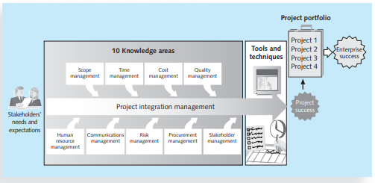

*Figura**1*: Ámbito de Trabajo de la Gerencia de Proyectos, Adaptado de “Information Technology Project Management Seventh Edition”, por Schwalbe, 2014

#### ASEGURAMIENTO DE CALIDAD

El aseguramiento de la calidad es un mecanismo de prevención de errores y defectos en la manufactura de productos y mitigación de problemas cuando se entregan soluciones o servicios a los clientes, también es una parte de la administración de calidad enfocada en proveer confianza en que todos los requerimientos de calidad serán completados según el (ISO 9001:2005). Comprende actividades administrativas y de procedimiento implementados en un sistema de calidad que cumplan con los objetivos del producto, servicio o actividad. Es la medida sistemática y de comparación con estándares y monitoreo de procesos con retrospectiva asociada a la prevención de errores (ASQ, 2018).

#### OUTSOURCING TI

El Outsourcing es un servicio que implica la transferencia de la gestión de la ejecución completa de algún proceso o proyecto del negocio mediante un proveedor. Asimismo, el cliente y el proveedor entran en un acuerdo contractual que define los servicios transferidos. A través del acuerdo el proveedor adquiere las responsabilidades de la producción en forma de persona, infraestructura o recurso transferido por el cliente. Las razones más importantes para realizar el Outsourcing es el ahorro en costos, mejoramiento de la calidad, adquirir conocimiento, experiencia operacional, reducir tiempos y gestión de riesgos.

#### FÁBRICA DE SOFTWARE

Según Microsoft (MSDN, 2018) una fábrica de software es una colección estructurada de activos de software relacionados. Cuando se instala una fábrica de software en un entorno de desarrollo, ayuda a los arquitectos y desarrolladores a crear de manera predecible y eficiente instancias de alta calidad de aplicaciones. Cada fábrica de software está diseñada para ayudar a crear aplicaciones que comparten una arquitectura y un conjunto de características.

Los activos de software incluyen componentes de código reutilizables, documentación e implementaciones de referencia. Las herramientas de software incluyen asistentes, generadores de código y diseñadores visuales. Por lo general, una fábrica de software proporciona plantillas y otras herramientas para ayudar a un equipo de desarrollo a comenzar rápidamente el desarrollo de nuevas aplicaciones. También continúa ayudando a los desarrolladores proporcionando orientación y automatización de las actividades de desarrollo prescritas a lo largo del ciclo de vida de desarrollo de la aplicación.

Una característica clave de una fábrica de software es que los arquitectos y desarrolladores pueden personalizarla, ampliarla y ajustarla para abordar las necesidades únicas de un equipo de proyecto o una organización.

#### REINGENÍERÍA DE PROCESOS DE NEGOCIOS

Según el documento “Business Process Reengineering Assessment Guide” (United States General Accounting Office, 2018) el Business Process Reengineering (BPR) o el Proceso de Reingeniería del Negocio es una estrategia de gestión empresarial, iniciada a principios de la década de 1990, que se centra en el análisis y diseño de flujos de trabajo; y procesos de negocios dentro de una organización. BPR tiene como objetivo ayudar a las organizaciones a replantearse fundamentalmente cómo hacen su trabajo para mejorar drásticamente el servicio al cliente, reducir los costos operacionales y convertirse en competidores de primer nivel.

La reingeniería de procesos comerciales (BPR) ayuda a los Analistas de Negocios o Business Analyst a rediseñar los procesos de las empresas para respaldar mejor la misión de una organización y reducir los costos. La reingeniería comienza con una evaluación de alto nivel de la misión de la organización, los objetivos estratégicos y las necesidades de los clientes.

En el marco de esta evaluación básica de misión y objetivos, la reingeniería se centra en los procesos comerciales de la organización: los pasos y procedimientos que rigen cómo se utilizan los recursos para crear productos y servicios que satisfagan las necesidades de clientes o mercados particulares. Como una ordenación estructurada de los pasos de trabajo en el tiempo y el lugar, un proceso de negocios puede descomponerse en actividades específicas, medidas, modeladas y mejoradas. También puede ser completamente rediseñado o eliminado por completo. La reingeniería identifica, analiza y rediseña los procesos comerciales centrales de una organización con el objetivo de lograr mejoras dramáticas en medidas críticas de rendimiento, como costo, calidad, servicio y velocidad.

Los procesos comerciales de una organización suelen estar fragmentados en subprocesos y tareas que se realizan en varias áreas funcionales especializadas dentro de la organización. Usualmente, nadie es responsable del rendimiento general de todo el proceso. La optimización del rendimiento de los subprocesos puede generar algunos beneficios, pero no puede producir mejoras significativas si el proceso en sí es fundamentalmente ineficiente y obsoleto. Por esa razón, la reingeniería se enfoca en rediseñar el proceso como un todo para lograr los mayores beneficios posibles para la organización y sus clientes. Este impulso por realizar mejoras dramáticas al volver a pensar fundamentalmente cómo debe hacerse el trabajo de la organización distingue la reingeniería de los esfuerzos de mejora de procesos que se centran en la mejora funcional o incremental. La figura 2 muestra la relación de la misión y proceso de trabajo para tecnologías de la información:

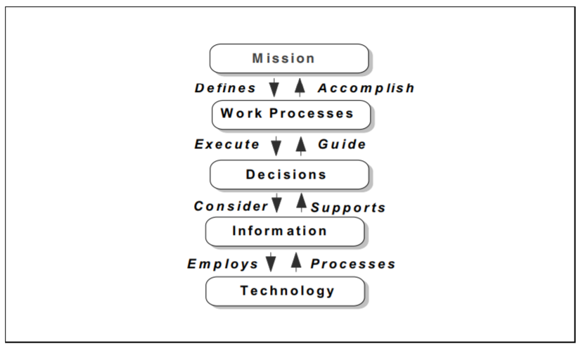

*Figura 2*: Relación de la Misión y los Proceso de Trabajo para la Tecnología de la Información, Adaptado de “Business Process Reengineering Assesment Guide”, por United States General Accounting Office, 1997

#### CAPACITACIÓN DE PERSONAL

El autor Siliceo (2004) indica que la educación en la empresa se relaciona con la capacitación y desarrollo del personal, el cual se debe formar mediante una cultura de identidad empresarial, basada en los valores sociales de productividad y calidad en las tareas laborales. Esto sirve para la autorrealización de cada profesional en su vida personal y en la sociedad. Justamente los retos de productividad, calidad y excelencia que tienen las organizaciones en la actualidad, serán alcanzados mediante un modelo educativo integral, en la cual se transmita la cultura de productividad a partir de valores de calidad, excelencia, eficacia, ahorro, etc.

La capacitación consiste en una actividad orientada hacia una actualización en los conocimientos, habilidades y actitudes del colaborador. El objetivo de un centro de educación en la empresa (capacitación interna) es de la siguiente manera: Para que el objetivo general de una empresa se alcance completamente, se requiere la función de capacitación que colabora aportando a la empresa un personal debidamente entrenado, capacitado y desarrollado para que realice de la mejor manera sus funciones habiendo previamente descubierto las necesidades reales de la empresa.

### FUNDAMENTOS TEÓRICOS SOBRE LAS TENDENCIAS Y TECNOLOGÍAS

#### INTERNET Y DISPOSITIVOS MÓVILES

El acceso a internet ha aumentado continuamente en los últimos años, particularmente en aquellos lugares que no se tenía acceso. La conectividad a internet móvil ha jugado un papel importante en la expansión. Además, el acceso a la información por medio de las aplicaciones móviles tiende a ofrecer una experiencia diferente en comparación con el acceso a través de computadoras y navegadores. Mientras la web abierta permite exploraciones más allá de rango inmediato de intereses del usuario, las aplicaciones móviles tienden a crear información en espacios limitados, lo que predispone a los usuarios móviles a acceder solo una porción limitada de la información disponible (UNESCO, 2018).

Ahora que los proveedores de internet permiten conectividad gratuita a usuarios para acceder a contenido o aplicaciones gratuitas, también ofrecen oportunidades para que las personas superen obstáculos económicos. En la figura 3 se muestra la cantidad de usuario en dispositivos móviles por años:

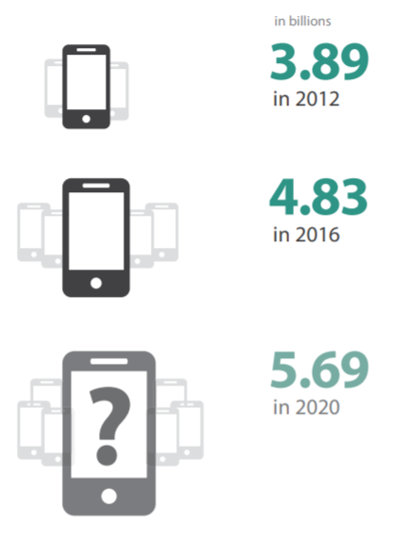

*Figura 3*: Número de Celulares Móviles suscritos entre el 2012-2016, Adaptado de “. The Mobile Economy 2017”, por GSMA, 2017

Conociendo la importancia de los dispositivos móviles en internet, se contempla el escenario de llegar a los usuarios de estos aparatos portátiles que son utilizados masivamente y en consecuencia es clave para el desarrollo de la solución. Esto implica temas de disponibilidad del usuario mediante la portabilidad y acceso en diferentes zonas geográficas fuera del trabajo, incluso el libre acceso del internet a través de este medio. Para lo cual, se emplean tecnologías de desarrollo en dispositivos móviles de aplicaciones nativas en sistemas operativos como Android o iOS mediante lenguajes de programación como java, objetive-c, swift y kotlin; aplicaciones HTML5 responsivas basadas en la web a través del navegador, aplicaciones hibridas basadas en lenguaje HTML5 embebidas en contenedores nativos y aplicaciones cross-platform como xamarin basado en tecnología .NET que compila a lenguaje nativo dependiendo del sistema operativo del dispositivo móvil.

#### APLICACIONES WEB RESPONSIVA

Los autores (Amir, Marbach, Moira, 2017) señalan que el diseño responsivo es un enfoque del diseño web destinado a crear sitios para proporcionar una experiencia de visualización e interacción óptima. Actualmente, solo las características de dispositivos y navegadores se tienen en cuenta al adaptar un sitio web a un contexto de visualización particular. El diseño web responsivo se ha vuelto más importante ya que la cantidad de tráfico móvil ahora representa más de la mitad del tráfico total de Internet y es un ejemplo de plasticidad de interfaz de usuario. Se adapta el diseño al entorno de visualización mediante el uso de grillas fluidas, grillas basadas en proporciones, imágenes flexibles, y consultas de medios CSS3, una extensión de la regla @media, de las siguientes maneras:

* El concepto de grilla fluida requiere que el tamaño del elemento de la página esté en unidades relativas como porcentajes, en lugar de unidades absolutas como píxeles o puntos.
* Las imágenes flexibles también se dimensionan en unidades relativas, para evitar que se muestren fuera de su elemento contenedor.
* Los ‘media queries’ permiten que la página use diferentes reglas de estilo CSS basadas en las características del dispositivo en el que se muestra el sitio, generalmente el ancho del navegador.

Estas características de aplicaciones web responsivas se interconectan con el internet en dispositivos móviles porque permiten aplicar técnicas de desarrollo que colaboren con la fácil transformación de una interfaz web en un navegador de escritorio a una interfaz de un dispositivo móvil en un navegador que lo contenga.

#### E-LEARNING

En el libro ‘e-Learning and the Science of Instruction’ (Clark, Mayer, 2016) se define al e-learning como la enseñanza a través de un dispositivo digital (como una computadora de escritorio, computadora portátil, tableta o teléfono inteligente) que está destinado a apoyar el aprendizaje. Las formas de e-learning tienen las siguientes características:

* Almacena y/o transmite lecciones en forma electrónica en unidades externas, la nube, local memoria interna o externa, o servidores en Internet o Intranet.
* Incluye contenido relevante para el objetivo de aprendizaje.
* Utiliza elementos de medios como palabras e imágenes para entregar el contenido.
* Utiliza métodos de instrucción tales como ejemplos, práctica y comentarios para promover el aprendizaje.
* Puede ser dirigido por un instructor (e-learning sincrónico) o diseñado para el estudio individual a su propio ritmo (aprendizaje electrónico asincrónico).
* Puede incorporar colaboración sincrónica de aprendizaje como en salas de reunión o asincrónica colaboración como en foros de debate.
* Ayuda a los alumnos a desarrollar nuevos conocimientos y habilidades vinculados a objetivos de aprendizaje individuales o rendimiento organizacional mejorado.

Existen tipos de e-learning como el asíncrono que están disponibles bajo demanda y diseñados para autoestudio. Estos cursos son típicamente autodidácticos, lo que permite al alumno acceder a la capacitación en cualquier momento o cualquier ubicación por su cuenta. Otros formatos, llamados e-learning síncrono, aulas virtuales, o seminarios web, están diseñados para capacitación dirigida por un instructor en tiempo real. Esto puede permitir controlar el avance mediante los guías expertos. Además, este concepto asincrónico converge con las tecnologías mencionadas anteriormente como las aplicaciones web responsivas en internet a través del modo escritorio o dispositivos móviles. Esto ayudara de forma significativa en la disponibilidad del alumno para el aprendizaje flexible en tiempos y esfuerzo. Pero para entender la importancia de estas tecnologías en el aprendizaje, se tomará las tres metáforas para el aprendizaje como punto de partida para la mejora continua de este proceso.

#### LEARNING MANAGEMENT SYSTEM

Los autores Davis, Carmean & Wagner (2009) señalan que un sistema de gestión de aprendizaje es una aplicación de software para la administración, documentación, seguimiento, informes y entrega de cursos educativos o programas de capacitación. El sistema de gestión de aprendizaje es un concepto que surge directamente del e-Learning, a pesar de que existían otras herramientas. Los sistemas de gestión de aprendizaje ayudan al instructor a entregar material a los estudiantes, administrar exámenes y otras tareas, realizar un seguimiento del progreso del alumno y administrar el mantenimiento de registros. Los LMS se centran en la entrega de aprendizaje en línea, pero admiten una variedad de usos, actuando como una plataforma para cursos totalmente en línea, así como varias formas híbridas, como el aprendizaje mixto y aulas volteadas. Los LMS se pueden complementar con otras tecnologías de aprendizaje, como un sistema de gestión de capacitación para administrar la capacitación dirigida por un instructor o una tienda de registros de aprendizaje para almacenar y rastrear datos de aprendizaje.

El contenido y los mecanismos para ofrecer e-Learning se han vuelto más sofisticados, también lo han hecho los sistemas destinados a gestionar el contenido, la distribución y la experiencia de e-Learning. Las organizaciones de e-Learning buscan hacer algo más que simplemente medir el número de horas de curso tomadas, las pruebas aprobadas, los módulos completados o los certificados obtenidos. Los sistemas están comenzando a cambiar de un enfoque en la gestión del aprendizaje a la gestión del aprendizaje, donde el aprendizaje finalmente está ocupando un lugar central. La figura 4 muestra las tendencias de requieren los sistemas LMS:

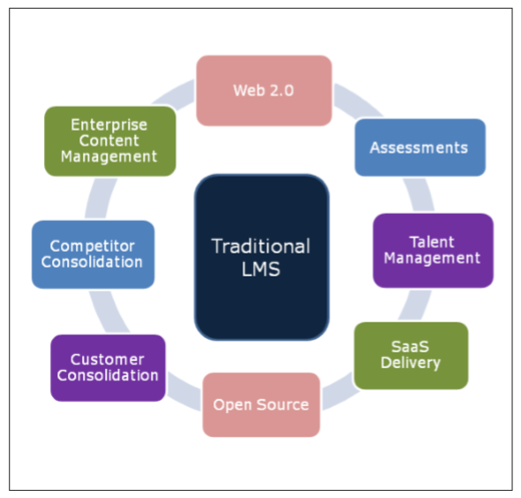

*Figura 4*: Las tendencias y demandas que afrontan los sistemas LMS y los vendedores, Adaptado de “The Evolution of the LMS: From Management to Learning”, por Davis, Carmean, Wagner, 2009

La arquitectura de LMS emergente de hoy permite a las empresas ofrecer servicios, consultas de soporte y realizar un seguimiento del comportamiento de los usuarios en una gran variedad de sitios y conjuntos de dispositivos. El seguimiento exhaustivo y simultáneo del éxito de las actividades de aprendizaje informales y tradicionales crea una oportunidad para que las nuevas soluciones de gestión se establezcan en un mercado previamente tradicional.

La evidencia compilada por Wainhouse Research (2007) sugiere que actualmente los LMS se ven más como portales y menos como plataformas. Ofrecen herramientas de colaboración Web 2.0, incluida la funcionalidad modular conectada, que las organizaciones seleccionarán (ya sea a través de licencias o de suscripciones de servicios) como las más relevantes para las necesidades de gestión de la organización de aprendizaje que realiza las compras.

#### GAMIFICACIÓN EN EL APRENDIZAJE

La introducción del aprendizaje digital basado en juegos no es simplemente un cambio de la plataforma, pero un avance significativo en la tecnología de aprendizaje. La interacción bidireccional entre el juego y el alumno proporciona una comunicación paralingüística, permitiendo que el juego potencialmente reaccione al estado emocional de un jugador. Al ser el aprendizaje tan dependiente de las emociones del alumno, los juegos afectivos podrían anunciar un paso revolucionario en la entrega de educación (Sykes, 2006).

Los juegos afectivos involucran tanto la 'evocación' de las emociones, así como la detección de la emoción del jugador. Las investigaciones (Tuzun, 2006) sobre la motivación en los juegos informáticos educativos estuvieron dominadas por la "taxonomía de las motivaciones intrínsecas para el aprendizaje" de Malone y Lepper (1987). Esta taxonomía afirmó que el desafío, la curiosidad, el control y la fantasía fueron los elementos motivadores para los jugadores de los juegos informáticos educativos. Sin embargo, esta afirmación estaba limitado a individuos aislados. Por el contrario, las teorías de aprendizaje recientes enfatizan la importancia de los factores sociales y contextuales en el proceso de aprendizaje.

Además, Weiner indicó que limitar los estudios de motivación en el aprendizaje solo con el individuo era un enfoque estrecho. Puso énfasis en considerar el marco de trabajo más allá del individuo y que esté pensando en construcciones motivacionales adicionales. Él también agregó que había "muchas áreas no planificadas para incorporar" en las teorías tradicionales de motivación. El autor de este capítulo aspiró a explorar estas áreas exploradas en motivación y poner estas hipótesis juntas en un marco de motivación. Como resultado, Se introdujo el "Marco de Motivaciones Múltiples" para explicar las actividades humanas complejas. Crear lazos mientras aprenden en juegos de computadora y aprenden en general.

El contenido categórico del marco de motivaciones múltiples contiene las categorías de presentación de identidad, relaciones sociales, juego, aprendizaje, logro, recompensas, inmersión, contexto, fantasía, singularidad, creatividad, curiosidad, control, propiedad y contexto de apoyo. Estas generalizaciones se caracterizan como un marco de organización y presentado como una serie de dualidades. A lo largo de estas relaciones están aquellos entre la presentación de la identidad y las relaciones sociales, jugando y aprendiendo, y logrando metas y recompensas. Además, el contexto inmersivo, la fantasía y la singularidad se acercaron mientras que la creatividad, la curiosidad, el control y la propiedad formaron otro grupo. El cuarto la relación es entre estos grupos, con tres categorías en cada uno. Me referiré a las relaciones entre las categorías como dualidades como se muestra en la figura 5.

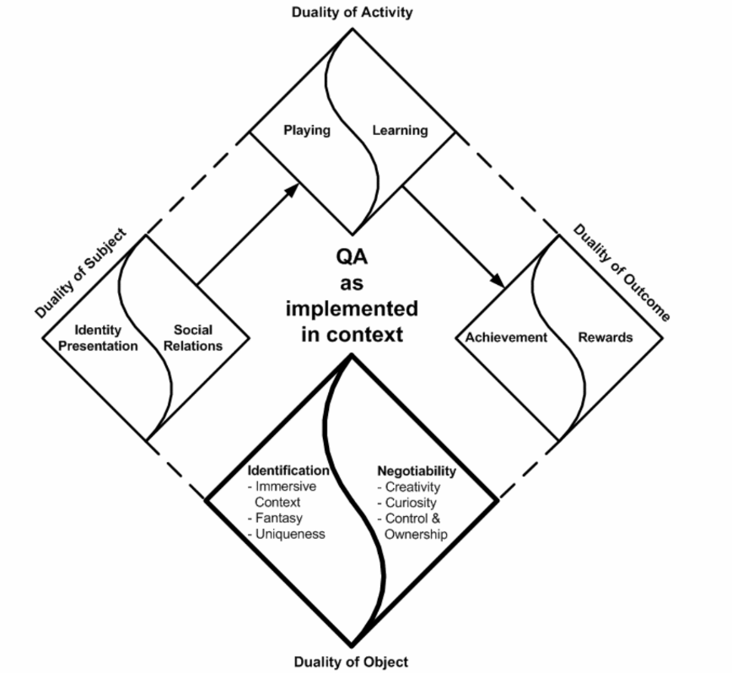

*Figura 5*: Marco de Múltiples Motivaciones, Adaptado de “Multiple Motivations Framework”, por Tuzun, 2006

Por ende, la gamificación del aprendizaje es un pilar importante para la motivación del aprendizaje y mediante el análisis del marco de múltiples motivaciones nos ayuda a comprender cuales pueden ser las principales características que implican que un aprendiz o alumno lleguen a la realización de la motivación en el aprendizaje de cualquier tema mediante los juegos. Esto puede ser un elemento clave para el continuo avance del alumno durante el proceso de capacitación corporativa y proceso de promociones de la empresa.

#### REDES NEURONALES ARTIFICIALES

El concepto de la nomenclatura es imitar el mecanismo de las redes neuronales de los seres vivos. Es un conjunto de neuronas interconectadas que, con la experiencia, van creando y reforzando ciertas conexiones para "aprender" algo que se queda almacenado en la memoria. En el lenguaje propio, encontrar la combinación que mejor se ajusta es "entrenar" la red neuronal. Las redes neuronales se basan en las matemáticas y estadística. Se basan en una idea sencilla: dados unos parámetros hay una forma de combinarlos para predecir un cierto resultado (Widrow & Lehr., 1990). En la figura 6 se muestra la arquitectura de un perceptrón simple.

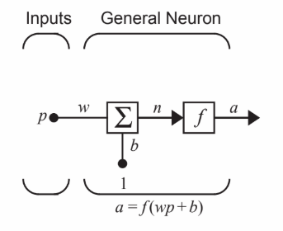

*Figura* 6: Neurona de una sola entrada, Adaptado de “Artificial Neural Networks of the Perceptron”, por Widrow, Lehr, 1990

(Vifiuela, Inés & León, 2004) La parte más importante de una red neuronal artificial es el aprendizaje. El esquema de aprendizaje de una red es lo que determina el tipo de problemas que será capaz de resolver. Las redes de neuronas artificiales son sistemas de aprendizaje basados en ejemplos. La capacidad de una red para resolver un problema estará ligada de forma fundamental al tipo de ejemplos que dispone en el proceso de aprendizaje. Desde el punto de vista de los ejemplos, el conjunto de aprendizaje debe poseer las siguientes características:

* Ser significativo. Debe haber una base de datos con suficientes ejemplos. Si el conjunto de aprendizaje es reducido, la red no será capaz de adaptar sus pesos de forma eficaz.
* Ser representativo. Los componentes del conjunto de aprendizaje deberán ser diversos. Si un conjunto de aprendizaje tiene muchos más ejemplos de un tipo que del resto, la red se especializará en dicho subconjunto de datos y no será de aplicación general. Es importante que todas las regiones significativas del espacio de estados estén suficientemente representadas en el conjunto de aprendizaje.

El entrenamiento del proceso de aprendizaje de una red neuronal artificial requiere la identificación de los valores exactos de los pesos para todas las conexiones para que optimice la resolución eficiente de un problema. El proceso de aprendizaje consiste en entrenar mediante un conjunto de datos de aprendizaje de ejemplo e ir modificando los pesos de las conexiones teniendo como referencia un esquema de aprendizaje. Luego de terminar con el conjunto de datos, se tiene que comprobar si se ha logrado alcanzar los criterios de convergencia. Pero si no se cumple con la respuesta esperada, se repetirá el proceso. La actualización de los pesos puede hacerse después de pasar por cada etapa del conjunto de datos.

Según el documento ‘REDES DE NEURONAS ARTIFICIALES Un enfoque práctico’ (Vifiuela, Inés & León, 2004) el criterio de convergencia depende del tipo de red utilizado y del tipo de problema a resolver. La finalización del periodo de aprendizaje se puede determinar:

* Mediante un conjunto de datos fijos en varios ciclos. Se decide a priori cuantas veces será introducido todo el conjunto, y una vez superado dichos datos de entrenamiento se detiene el proceso y se da por aceptada la red resultante.
* Cuando el error descienda por debajo de una cantidad preestablecida. En este caso habrá que definir en primer lugar una función de error, bien a nivel de patrón individual, bien a nivel de la totalidad del conjunto de entrenamiento. Se decide a priori un valor aceptable para dicho error, Y solo se para el proceso de aprendizaje cuando la red produzca un valor de error por debajo del prefijado. Para este criterio puede suceder que la red nunca consiga bajar del nivel prefijado, en cuyo caso se debe disponer de un criterio adicional de parada, por ejemplo, un conjunto de datos de enteramiento por ciclos, que de utilizarse por la red significara que esta no ha convergido. En este caso la red se dice que no ha sido capaz de obtener una solución, Sera necesario probar cambiando alguno de los parámetros.
* Cuando la modificación de los pesos sea irrelevante. En algunos modelos se define un esquema de aprendizaje que hace que las conexiones vayan modificándose cada vez con menor intensidad. Si el proceso de aprendizaje continua llegara un momento en que ya no se producirán variaciones de los valores de los pesos de ninguna conexión; en ese momento se dice que la red ha convergido y se detiene e1 proceso de aprendizaje.

Dependiendo del esquema de aprendizaje y del problema a resolver, se pueden distinguir tres tipos de esquemas de aprendizaje:

* Aprendizaje supervisado. En este tipo de esquemas, los datos del conjunto de aprendizaje tienen dos tipos de atributos: los datos propiamente dichos y cierta información relativa a la solución del problema. Por ejemplo, si se trata de definir un clasificador para un conjunto de datos, un sistema capaz de distinguir entre caras de diferentes personas, los ejemplos contendrán datos del individuo, una imagen de su cara, e información de la solución, de que persona se trata (una etiqueta que la distinga).
* Aprendizaje no supervisado. En este aprendizaje los datos del conjunto de aprendizaje solo tienen información de los ejemplos, y no hay nada que permita guiar en el proceso de aprendizaje.
* Aprendizaje por refuerzo. Es una variante del aprendizaje supervisado en el que no se dispone de información concreta del error cometido por la red para cada ejemplo de aprendizaje, sino que simplemente se determina si la salida producida para dicho patrón es o no adecuada.

El cerebro reconoce de forma más eficiente que la máquina digital estas percepciones por dos características: las máquinas por lo general no definen bien y necesitan una gran cantidad de recursos en procesamiento. Por ejemplo. reconocer el personaje en una pantalla de televisión involucra resolver ambigüedades como la distorsión y el brillo e infinidades de variantes como definir muchas dimensiones en el espacio, etc. Pero nuestro cerebro resuelve estos problemas utilizando billones de neuronas para reconocer estos patrones y entenderlos (Widrow & Lehr, 1990).

Por ende, existe una razón por la cual se considera resolver los problemas en base a un modelo diseñado en computadoras de trabajo paralelo, los cuales puede procesar información y aprender principios sustraídos del sistema nervioso de las criaturas biológicas. El principal fundamento entre el sistema nervioso biológico y las redes neuronales artificiales es que consisten en una gran cantidad de elementos simples que aprenden y son capaces de resolver colectivamente problemas ambiguos y complicados.

Según los autores (Hagan, Demuth, Beale & De Jesús, 2010) el proceso de entrenamiento de una red neuronal es un procedimiento interactivo que comienza recogiendo datos y pre-procesándolos para un entrenamiento más eficiente. En esta etapa, los datos también deben dividirse en juegos de entrenamiento / validación / prueba. Después de que se seleccionan los datos, tenemos que elegir el tipo de red apropiado (multicapa, competitivo, dinámica, etc.) y arquitectura (por ejemplo, número de capas, número de neuronas). Luego seleccionamos un algoritmo de entrenamiento apropiado para la red y el problema que estamos tratando de resolver. Después de que la red está capacitada, queremos analizar el rendimiento de la red. Este análisis puede llevarnos a descubrir problemas con los datos, la arquitectura de la red o el algoritmo de entrenamiento. Todo el proceso se itera hasta que el rendimiento de la red se ejecute satisfactoriamente. En la figura 7 se puede ver el proceso de entrenamiento de la red neuronal.

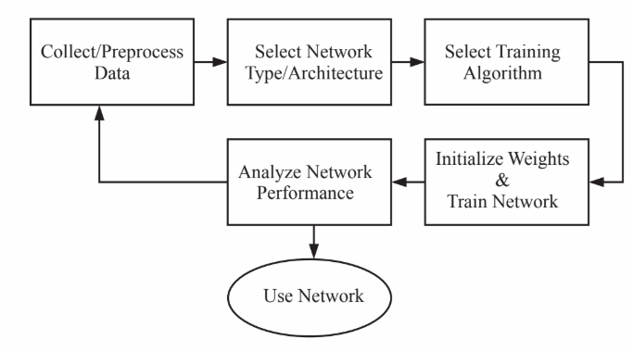

*Figura* 7: Diagrama de flujo del proceso de entrenamiento de una red neuronal, Adaptado de “Neural Network Design 2nd Edition”, por Hagan, Demuth, Beale, De Jesús, 2010

Un ingeniero puede querer predecir la falla inminente de un motor a reacción Los modelos predictivos también se usan para la identificación del sistema (o modelado dinámico), en el cual construimos modelos dinámicos de sistemas físicos. Estos modelos dinámicos son importantes para el análisis, la simulación y el monitoreo y el control de una variedad de sistemas, incluidos los sistemas de fabricación, procesos químicos, robótica y sistemas aeroespaciales.

#### MACHINE LEARNING

En artículo “Conceptos básicos de Machine Learning” de Microsoft (MSDN, 2018) indica que Machine Learning es una técnica de ciencia de datos que permite a los equipos usar los datos existentes para predecir tendencias, resultados y comportamientos futuros. Mediante Machine Learning, los equipos aprenden sin necesidad de programarlos explícitamente. Las previsiones o predicciones a partir de Machine Learning pueden hacer que las aplicaciones y los dispositivos resulten más inteligentes. Al comprar en línea, Machine Learning ayuda a recomendar otros productos que podrían interesarle en función de lo que ha comprado. Cuando se pasa la tarjeta de crédito, Machine Learning compara la transacción con una base de datos de transacciones y ayuda a detectar fraudes. Cuando el robot aspirador limpia una habitación, Machine Learning le ayuda a decidir si ha terminado el trabajo.

Asimismo, en el artículo “Tareas de aprendizaje automático” (MSDN, 2018) explica que cuando se crea un modelo de aprendizaje automático, primero debe definir lo que espera lograr con sus datos. Después se puede elegir la tarea de aprendizaje automático adecuada para su situación. Ahora, existen diferentes tareas de aprendizaje automático como la clasificación binaria, clasificación multiclase, regresión, agrupación en clústeres, detección de anomalías, clasificación por orden de prioridad y recomendación, los cuales los describen de la siguiente manera según MSDN (2018):

##### CLASIFICACIÓN BINARIA

Una tarea de [aprendizaje automatizado supervisado](https://docs.microsoft.com/es-es/dotnet/machine-learning/resources/glossary" \l "supervised-machine-learning) que se usa para predecir a cuál de las dos clases (categorías) pertenece una instancia de datos. La entrada de un algoritmo de clasificación es un conjunto de ejemplos con etiqueta, donde cada etiqueta es un número entero de 0 o 1. El resultado de un algoritmo de clasificación binaria es un clasificador, que puede usar para predecir la clase de nuevas instancias sin etiqueta. Entre los ejemplos de escenarios de clasificación binaria están los siguientes:

* [Comprensión del sentimiento de comentarios de Twitter](https://docs.microsoft.com/es-es/dotnet/machine-learning/tutorials/sentiment-analysis) en tanto que "positivos" o "negativos".
* Diagnosticar si un paciente tiene una determinada enfermedad o no.
* Tomar una decisión para marcar un correo electrónico como no deseado o no.

##### CLASIFICIÓN MULTICLASE

Una tarea de [aprendizaje automatizado supervisado](https://docs.microsoft.com/es-es/dotnet/machine-learning/resources/glossary" \l "supervised-machine-learning) que se usa para predecir la clase (categoría) de una instancia de datos. La entrada de un algoritmo de clasificación es un conjunto de ejemplos con etiqueta. Cada etiqueta es un número entero entre 0 y k-1, donde k es el número de clases. El resultado de un algoritmo de clasificación es un clasificador, que puede usar para predecir la clase de nuevas instancias sin etiqueta. Entre los ejemplos de escenarios de clasificación multiclase están los siguientes:

* Determinar la raza de un perro como "husky siberiano", "labrador", "caniche", etc.
* Comprender las críticas de películas como "positivas", "neutrales" o "negativas".
* Categorizar las reseñas de hoteles en función de factores como "ubicación", "precio", "limpieza", etc.

##### REGRESIÓN

Una tarea de [aprendizaje automatizado supervisado](https://docs.microsoft.com/es-es/dotnet/machine-learning/resources/glossary" \l "supervised-machine-learning) que se usa para predecir el valor de la etiqueta a partir de un conjunto de características relacionadas. La etiqueta puede tener cualquier valor real y no proviene de un conjunto finito de valores como en las tareas de clasificación. Los algoritmos de regresión modelan la dependencia de la etiqueta de sus características relacionadas para determinar cómo cambiará la etiqueta a medida que varíen los valores de las características. La entrada de un algoritmo de regresión es un conjunto de ejemplos con etiquetas de valores conocidos. El resultado de un algoritmo de regresión es una función, que puede utilizar para predecir el valor de etiqueta para cualquier nuevo conjunto de características de entrada. Estos son algunos ejemplos de escenarios de regresión:

* Predecir los precios de la vivienda según los atributos de la casa, como el número de habitaciones, la ubicación o el tamaño.
* Predecir los precios de las acciones futuras en función de los datos históricos y las tendencias del mercado actual.
* Predecir las ventas de un producto en función del presupuesto para publicidad.

##### AGRUPACIÓN EN CLUSTERES

Una tarea de [aprendizaje automático no supervisado](https://docs.microsoft.com/es-es/dotnet/machine-learning/resources/glossary" \l "unsupervised-machine-learning) que se usa para agrupar instancias de datos en clústeres que contienen características similares. La agrupación en clústeres también se puede utilizar para identificar relaciones en un conjunto de datos que podrían no detectarse lógicamente mediante la exploración o la simple observación. Las entradas y salidas de un algoritmo de agrupación en clústeres dependen de la metodología elegida. Puede tomar un enfoque de distribución, centroide, de conectividad o de densidad. ML.NET admite actualmente un enfoque basado en centroide mediante la agrupación en clústeres K-Means. Entre los ejemplos de escenarios de agrupación en clústeres están los siguientes:

* Comprender los segmentos de los huéspedes de un hotel según los hábitos y las características de las opciones de hotel.
* Identificar segmentos y datos demográficos de clientes para ayudar a crear campañas publicitarias específicas.
* Categorizar un inventario tomando como base las métricas de fabricación.

#### MATRIZ DE FACTORIZACIÓN PARA SISTEMAS DE RECOMENDACIÓN

Hasta el momento solo poseemos un elemento para construir el sistema de recomendación como herramienta de personalización del escalador pero faltaría otro más para poder encajar en el engranaje final para su funcionamiento, en otras palabras, todavía falta un elemento para completar el rompecabezas para dar funcionamiento a un sistema fiable de recomendación con el modelo de aprendizaje supervisado y esa técnica se llama ‘Matriz de Factorización’, el cual ha tenido éxito y ha sido utilizado en empresas como Netflix y Amazon para la personalización de los productos recomendados sean contenido de entretenimiento o productos de consumo.

En el artículo “Matrix Factorization Techniques For Recommender System” (Yehuda Koren, etl, 2009) indica que los sistemas de recomendación se pueden basar en dos estrategias. El primero es Filtro por Contenido (Content Filter), el cual se debe obtener información por cada usuario o producto que se quisiera personalizar. Por tal motivo, se necesita registrar información relacionada a la categoría del producto, popularidad, compañía del producto, información demográfica del usuario, edad, sexo, etc. En otras palabras, se necesita recolectar información externa basado en los contenidos, lo cual no están disponibles para las empresas o no son fáciles de conseguir.

Por otro lado, tenemos la estrategia basado en Filtro Colaborativo (Colaborative Filtering), el cual solo se pueden referenciar o inducir mediante transacciones previas o rating de productos por otros usuarios. Según (Yehude Koren, etl, 2009) indican que el filtro colaborativo es superior al filtro por contenido porque es más preciso y encuentra patrones que difícilmente el filtro por contenido podría encontrar. Asimismo, dentro del filtro colaborativo existen dos métodos, el método del vecindario (neighborhood) y el de modelo factor latente. En el siguiente gráfico se muestra un caso en donde describe que, si al usuario Joe le gustan ciertas películas, el método le permite encontrar usuarios similares con los mismos gustos y de tal contenido se le podrá recomendar otras películas basados en usuarios de la misma preferencia

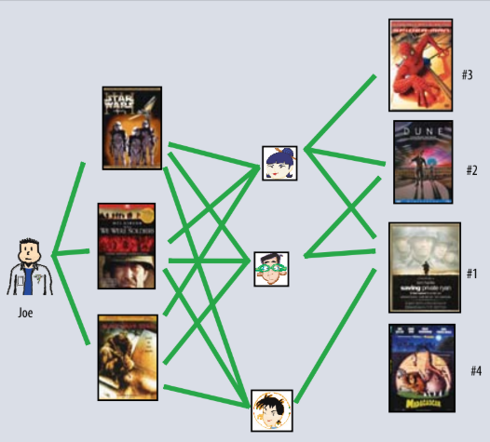

Figura 8: El método de neighborhood orientado al usuario. Adaptado de Matrix Factorization Techniques For Recommender System, Yehude Koren, etl, 2009.

Entre los modelos de factor latente se encuentra la Matriz de Factorización, entendiendo que los modelos de factor latente se basan en inferir mediante patrones de rating o puntaje, encontrando los factores alternativos como categoría x vs categoría z, genero del producto, etc. En consecuencia, se definen dimensiones más profundas en base las características del producto con referencia a los usuarios mediante la inferencia. En el siguiente gráfico se muestra una forma simplificada de un enfoque de factor latente, el cual categoriza usuarios con películas utilizando dos ejes, masculino versus femenino y serio versus escapista.

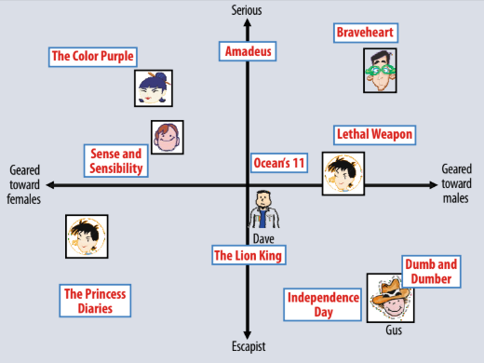

Figura 9:Factor Latente. Adaptado de Matrix Factorization Techniques For Recommender System, Yehude Koren, etl, 2009

## OBJETO DE ESTUDIO

### ORGANIZACIÓN OBJETIVO

Avantica Technologies fundada en 1993 con sede principal en Silicon Valley (California) y cinco centros de desarrollo de software en distintos países, es una empresa que se encuentra entre las más grandes especialistas en servicios de ingeniería de software en Latinoamérica. Más de 20 años de experiencia han conducido al desarrollo de una metodología flexible basada en las mejores prácticas de la industria, que se adapta a las necesidades específicas de cada uno de sus clientes, enfocada en la previsibilidad y la repetitividad.

Además, cuenta con experiencia de campo en gran variedad de industrias que los faculta para entender a cabalidad las particularidades del negocio de sus clientes y la atención se centra en la interacción ágil, la entrega rápida de productos y la ingeniería de calidad para asegurar el éxito de sus estrategias de negocio a través de la tecnología.

### MISIÓN

“Somos un equipo de profesionales talentosos e innovadores desarrollando software de calidad mundial enfocados en que nuestros clientes alcancen sus objetivos de negocios”. (Avantica Technologies SAC, 2018)

### VISIÓN

“Ser reconocida globalmente como líder por la calidad de sus servicios, productos y talento humano, enfocados en la satisfacción de sus clientes”. (Avantica Technologies SAC, 2018)

### OBJETIVOS ESTRATÉGICOS

#### PERSPECTIVA FINANCIERA

* Promover el Cumplimiento de la Misión.
* Fidelización e Incremento de Clientes Locales y Extranjeros.

#### PERSPECTIVA DEL CLIENTE

* Eficacia en el Servicio al Cliente.
* Aumentar la satisfacción del Cliente por la calidad de los productos.

#### PERSPECTIVA DE LOS PROCESO E INFRAESTRUCTURA

* Optimización de los procesos e innovación tecnológica.
* Cumplimiento con los tiempos en el desarrollo de los Proyectos.

#### PERSPECTIVA DEL APRENDIZAJE Y DESARROLLO

* Desarrollo de las competencias del equipo de profesionales y su identificación con la Compañía.
* Promover un buen clima laboral

### ORGANIGRAMA

En la figura 8 se muestra el organigrama de la oficina principal de Avantica en Costa Rica: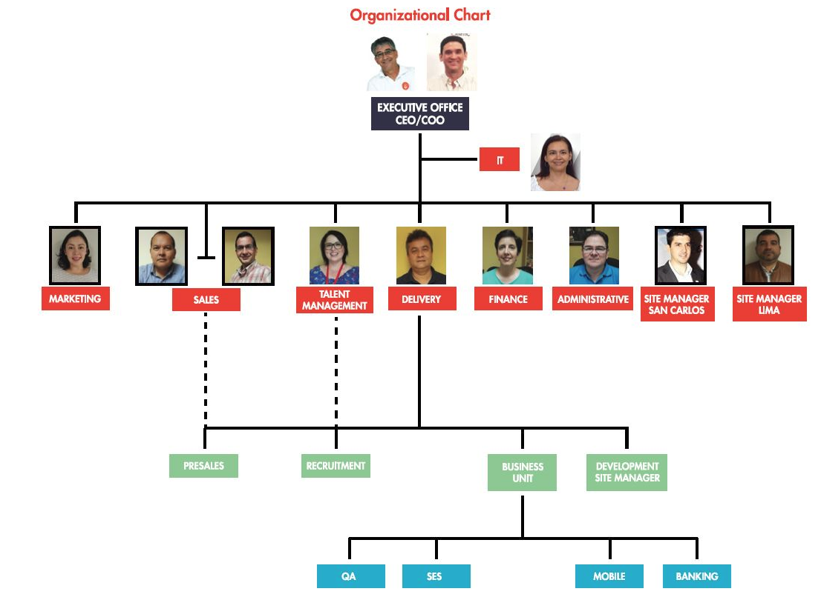

*Figura* 10: Organigrama de la organización Costa Rica, Adaptado de “Presentación de Inducción”, por Avantica Technologies SAC, 2018

En la figura 9 se muestra el organigrama de Avantica Technologies Perú:

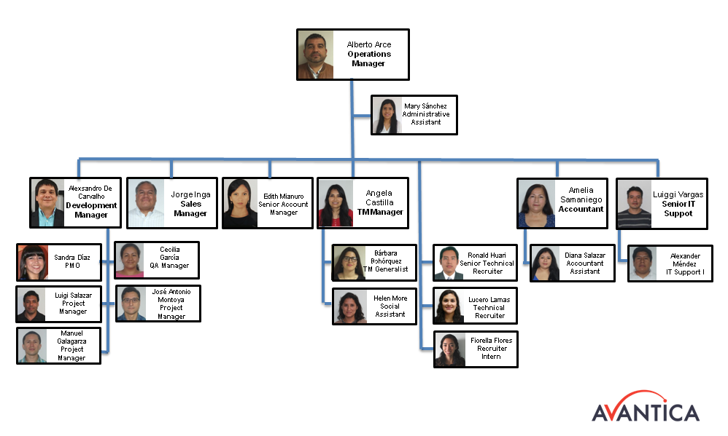

*Figura* 11: Organigrama de la organización Perú, Adaptado de “Presentación de Inducción”, por Avantica Technologies SAC, 2018

#### MAPA DE PROCESOS

En la figura 10 se puede ver el mapa de procesos de la empresa Avantica Technologies Perú:

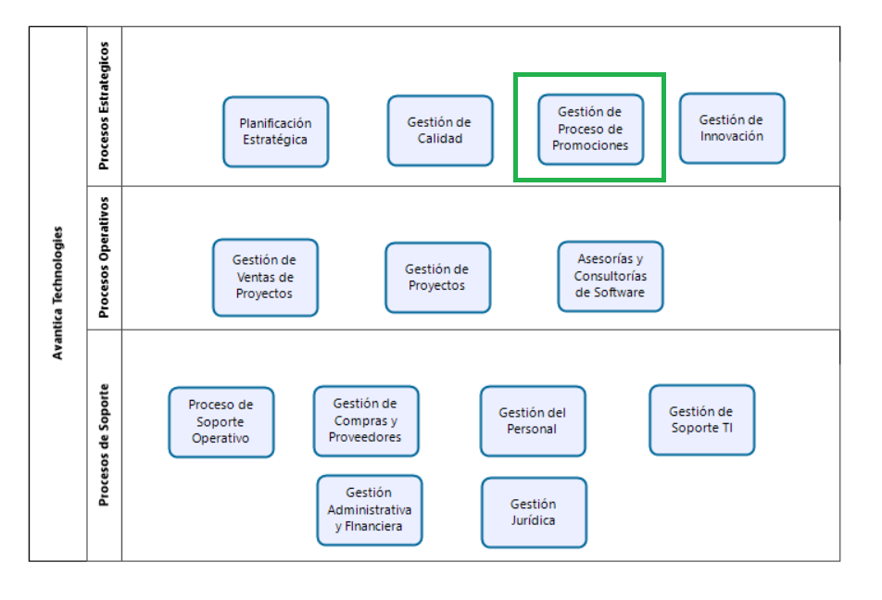

*Figura* 12: Mapa de Procesos, ELABORACIÓN PROPIA

#### DESCRIPCIÓN DE LOS PROCESOS

1. **Proceso de Planificación Estratégica:**

Es un proceso sistemático de desarrollo e implementación de planes para alcanzar propósitos u objetivos. La planificación estratégica, se aplica sobre todo en los asuntos militares, y en actividades de negocios.

1. **Proceso de Gestión de Calidad:**

Es un proceso estratégico donde se establece, implementa, mantiene y mejora de forma continua el Sistema de Gestión de la Calidad, incluyendo los procesos necesarios y sus interacciones, en concordancia con los requisitos las Normas Internacional como la ISO 9001.

1. **Proceso de Gestión de Innovación:**

Es el proceso estratégico que se encarga de velar por la continua innovación de la empresa mediante el estudio e investigación de nuevas tecnologías por los programas especiales de Gestión de la Innovación donde participan los consultores.

1. **Proceso de Gestión del Proceso de Promociones:**

Es el proceso estratégico de establecer un programa de escalamiento para la mejora continua de la calidad de conocimientos de los consultores y de esta manera alinearse con los objetivos estratégicos de la empresa al brindar un servicio de alta calidad.

1. **Proceso de Gestión de Ventas de Proyectos:**

Es un proceso operativo donde se establece cuáles son los clientes objetivos y se brindan los proyectos o servicios de consultoría de software, logrando concretar las ventas y contratos de los productos ofrecidos para generar la mayor satisfacción al cliente.

1. **Proceso de Gestión de Proyectos:**

Es un proceso operativo donde se gestionan todos los proyectos propios o proyectos que solicitan los clientes donde se establecen los requerimientos y recursos necesarios para las estimaciones y determinar el tiempo y costo de estos para la realización de las asesorías y consultorías de software.

1. **Proceso de Asesorías y Consultorías de Software:**

Es un proceso operativo donde se implementa el servicio o producto requerido por el cliente mediante una asesoría o consultoría de software que involucra análisis funcional, desarrollo de software, testeo y despliegue mediante metodologías agiles como ambientes de trabajo SCRUM.

1. **Proceso de Soporte Operativo:**

Es el proceso de soporte que se encarga de las necesidades de la empresa aplicando estándares de calidad y realizándolos de forma eficiente en tiempos y costos. Por este motivo, se analiza y ejecuta el plan de producción de acuerdo con las ventas previstas durante el año.

1. **Proceso de Gestión de Compras y Proveedores:**

Es el proceso de soporte que se encarga de los requerimientos de compras de la empresa y de suministrar los proveedores adecuados mediante la administración logística de estos.

1. **Proceso de Gestión de Personal:**

Es un proceso de soporte que administra, capacita, promociona y selecciona al talento humano de la empresa.

1. **Proceso de Soporte TI:**

El proceso de soporte que brinda las herramientas para equipar de manera adecuada a la empresa en temas de infraestructura tecnológica como hardware y software. Asimismo, controla las entradas y salidas de información mediante protocolos de seguridad de la información para cumplir con las políticas de confidencialidad involucradas.

1. **Proceso de Gestión Administrativa y Financiera:**

Es el proceso de soporte que se encarga de la administración empresarial y colabora con la contabilidad, finanzas y facturación de manera eficaz y eficiente.

1. **Proceso de Gestión Jurídica:**

Es el proceso que involucra temas legales de la empresa verificando el cumplimiento de requisitos legales para la contratación, emitiendo conceptos y representando judicial y extrajudicialmente, a través del estudio y aplicación permanente de la normatividad vigente con el fin de que todas las actividades realizadas por los diferentes procesos se encuentren ajustadas a derecho.

## CAMPO DE ACCIÓN EN LA ORGANIZACIÓN OBJETIVO

### BREVE DESCRIPCIÓN

El campo de acción contemplará el proceso estratégico de promociones corporativa, el cual se le ha denominado Programa Everest. Este proceso involucra el escalamiento de los consultores por la línea de carrera, además tiene como meta incrementar la calidad del conocimiento de los consultores mediante logro de diversas metas por nivel alcanzado en diferentes etapas. De esta manera la empresa mantiene capacitado a un alto nivel el talento humano que posee y en consecuencia brindar una alta calidad de servicios de asesoramiento y consultoría a sus clientes. Por tal motivo, el objetivo de esta tesis es brindar una herramienta tecnológica automatizada para este proceso nuevo y clave de la empresa que ayudara a elevar el nivel de los consultores de forma más eficiente.

### PROCESOS DE NEGOCIO

Primero se explicará el programa, luego se describirá el proceso y finalmente el diagrama de actividades.

#### PROCESO DE PROMOCIONES ‘PROGRAMA EVEREST’

(Avantica Technologies SAC, 2017) Everest es el nombre clave de la estrategia de aprendizaje destinada a proporcionar una trayectoria profesional bien estructurada y enfocada. Está construido sobre los siguientes pilares:

1. Aprender haciendo, aprendizaje práctico.
2. Entrenamiento, seguimiento basado en mentores.
3. Estrategia y estructura de aprendizaje bien definidas.
4. Gamificación

Everest se cimenta en una estrategia de gamificación, el propósito es proporcionar un entorno de aprendizaje dinámico y en evolución natural que utiliza la escalada como metáfora y que desafía a las personas a alcanzar diferentes hitos a lo largo de su camino hacia la cumbre. La metáfora del Everest se basa en la experiencia de escalar el Monte Everest y utilizar la cultura sherpa como base para proporcionar orientación y estructura a la estrategia y a las personas que participan en el programa.

1. **Estructura del programa:**

Everest está formado por algunos actores estructurales clave y elementos que deben sincronizarse cuidadosamente. Al igual que con la ruta de aprendizaje, estos elementos están vinculados a la metáfora de la escalada.

1. **Senderos de escalada:**

El Monte Everest tiene diferentes caminos de escalada. Como estrategia de aprendizaje, cada tecnología se considera una ruta de aprendizaje y, por lo tanto, existe una ruta de escalada para cada tecnología. Aunque los nombres de los estados son los mismos, los contenidos de cada etapa difieren entre tecnologías. Se pueden agregar nuevas tecnologías al programa simplemente agregando una nueva ruta de ascenso que sea específica para la nueva tecnología y que siga los mismos principios y reglas de otras rutas.

1. **Sherpas:**

En el contexto del programa de aprendizaje, un Sherpa es básicamente un experto en tecnología, el campeón. Alguien lo suficientemente experto como para guiar a otros a través de la ruta de aprendizaje. Estos Sherpas no solo ayudarán y guiarán a otros, es su responsabilidad encontrar nuevas rutas (introducir nuevas tendencias, nuevos temas a la ruta de aprendizaje actual), ajustar rutas existentes (actualizar contenidos) y también introducir dinámicas de juego para cambiar las rutas.

1. **Escaladores:**

Los escaladores son las personas que intentarán llegar a la cumbre. Ellos serán guiados por los sherpas y lucharán con los desafíos de los caminos de escalada.

1. **Grupos:**

Los escaladores crearán grupos para comenzar el ascenso. Cada grupo seguirá solo un camino de escalada. Solo se permitirá un grupo por temporada en cada camino de escalada.

1. **Etapas:**

Las etapas se enfocan en áreas específicas de conocimiento. Sin embargo, cada área cubre una amplia gama de temas en sí misma, y ​​por lo tanto debe haber suficiente tiempo no solo para que los escaladores capten todos los conceptos y la teoría, sino también para ponerlos en práctica. La evaluación (verificación sobre si un escalador puede avanzar etapas) se lleva a cabo utilizando tres mecanismos diferentes:

Entrevistas / Conversaciones: Las entrevistas y las conversaciones cara a cara deben llevarse a cabo entre los sherpas y los escaladores, para motivar la discusión sobre asuntos técnicos e ir más allá de lo que cubre el material de capacitación. Estas conversaciones ayudarán a evacuar preguntas, proporcionar muestras del mundo real, sugerencias, mejores prácticas y, lo que es más importante, proporcionar comentarios y orientación.

Ejercicios prácticos: Los ejercicios de programación práctica estarán disponibles y deben ser ejecutados por escaladores. Proporcionarán la experiencia del mundo real que las personas necesitan para captar completamente los conceptos. Estos ejercicios serán revisados ​​por Sherpas, proporcionando retroalimentación pronta y completando así el ciclo de aprendizaje.

Exámenes: Las evaluaciones similares a los exámenes de certificación proporcionan información sobre las áreas en las que los escaladores son débiles y fuertes. Esta es una información muy valiosa para que Sherpas pueda guiar correctamente a los escaladores en el camino a seguir. La duración de la etapa no es fija, cada etapa puede tomar una cantidad de tiempo diferente para completarse. Sin embargo, se recomienda que una etapa tome no menos de 2 meses para completarse, ya que los escaladores deben pasar los diferentes pasos de evaluación necesarios para completar una etapa.

1. **Camino de Aprendizaje:**

La ruta de aprendizaje consta de 11 etapas. Cada etapa se centró en un conjunto específico de temas, la ruta de aprendizaje genérica que debe cubrir cada ruta de la tecnología La base de cualquier camino es la Garantía de calidad, tanto Pruebas funcionales como Pruebas unitarias, luego avanza hacia Fundamentos del lenguaje y la plataforma antes de comenzar a cubrir temas más avanzados. Esto es clave para una buena ruta de aprendizaje, cubre los conceptos básicos y fundamentales primero antes de seguir adelante. Etapa 1: Katmandu, Etapa 2: Lukla, Etapa 3: Base Camp, Etapa 4: Camp 1, Etapa 5: Camp 2, Etapa 6: Camp 3, Etapa 7: Camp 4, Etapa 8: The Balcony, Etapa 9: The Cornice Traverse, Etapa 10: The Hillary Step, Etapa 11: Summit.

#### DESCRIPCIÓN DEL PROCESO

El proceso de promociones corporativo inicia cuando el área de Talent Management (TM) genera el calendario y temario para el programa Everest, luego evalúan quienes están aptos para ser sherpas y comunican a sus gerentes de proyecto para evaluar su disponibilidad. A continuación, los sherpas aceptan su asignación y TM genera la lista de sherpas según perfil de línea de carreras y nivel para elaborar paralelamente una convocatoria a los escaladores que quieran participar en el proceso. Los escaladores se suscriben al programa llenando un formulario y coordinan con sus jefes de proyectos el horario de disponibilidad para avanzar en el mismo. En consecuencia, TM asigna grupo de escaladores a los sherpas respectivos y los sherpas convocan reunión entre ellos para coordinar temas de elaboración de contenido de aprendizaje por etapas y la elaboración de un banco de preguntas que tengan relación con la evaluación final de cada etapa. Luego asignan tareas a los escaladores en el JIRA, en el cual después de terminar cada una de las tareas pueden disponer de una evaluación final que se solicita por medio del sherpa a TM para completar la etapa. Finalmente, los escaladores terminan todas las etapas del proceso y TM evalúa la situación y generan la aprobación de las promociones.

#### DIAGRAMA DE PROCESOS

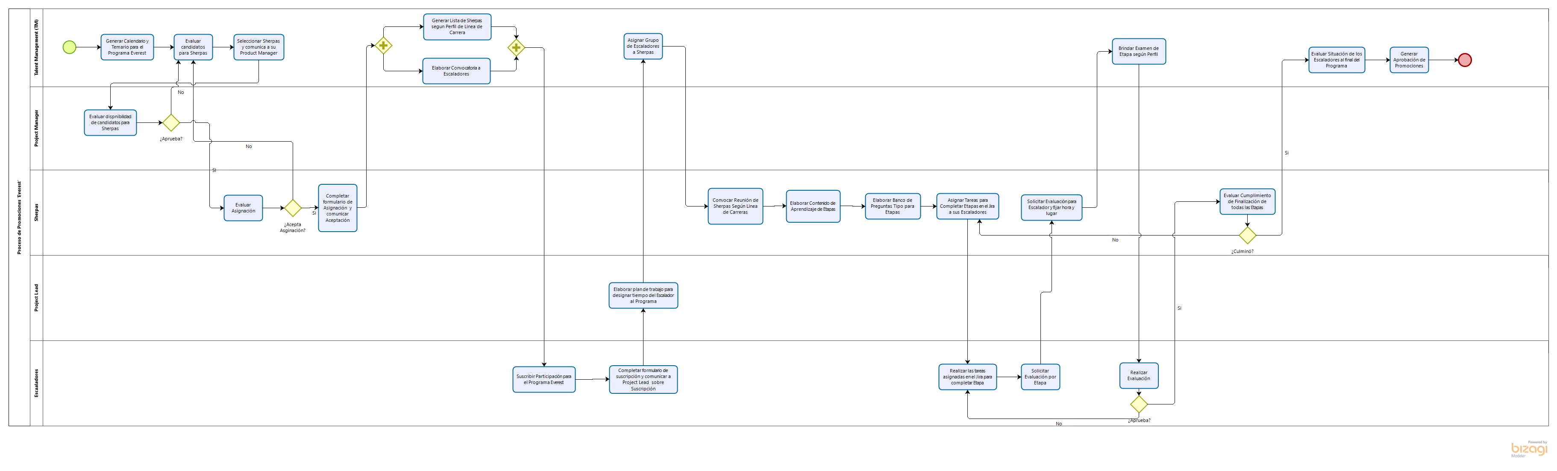

*Figura* 13: DIAGRAMA DE PROCESO DE PROMOCIONES ‘EVEREST’, ELABORACIÓN PROPIA

### SISTEMAS AUTOMATIZADOS VINCULADOS CON EL CAMPO DE ACCIÓN

La empresa donde se va a implementar la solución propuesta no posee sistemas vinculados con el campo de acción.

## ANÁLISIS CRÍTICO DE LOS PROBLEMAS DE INFORMACIÓN

### SITUACIÓN PROBLEMÁTICA

A continuación, se realizará una descripción de la situación problemática de la empresa de manera general que luego se detallará en la matriz Situación Problemática vs Problemas a Resolver.

Luego de analizar la problemática del proceso se lograron identificar las principales causas. En primer lugar, la ausencia de un proceso eficiente para la asignación de sherpas y para la suscripción de los escaladores por nivel y línea de carrera. Incluso, no existe una buena evaluación y mecanismo de manejo de contenido de aprendizaje, así como la ausencia de una herramienta que permita elaborar temarios coherentes en base a tiempos y complejidad. Además, la falta de información de indicadores de rendimiento y control de escaladores y sherpas para la toma de decisiones a nivel gerencial con respecto a la mejora continua del programa hace que todavía no exista un panorama real y actualizado de la evolución de este. Por otro lado, hay una gran cantidad de escaladores que se ven en la necesidad de renunciar al programa por indisponibilidad, desinterés o complejidad en los temas que conlleva a una desmotivación en el proceso.

### PROBLEMAS A RESOLVER

Existen dos problemas importantes, primero existe un proceso lento para la asignación de sherpas y falta de perfiles con relación a sus escaladores que repercute en una mala asignación de sherpas a escaladores por la incongruencia de perfiles en el proceso, el cual genera desface del calendario relacionados a estos casos. Por otro lado, se contempla una gran descoordinación en el proceso de suscripción de los escaladores que genera una indisponibilidad en el proceso o incompatibilidades de perfil. Existe poca motivación en el camino de aprendizaje del escalador, asimismo, la elaboración del contenido de aprendizaje y el mecanismo de manejo de contenido de aprendizaje se elaboran sin tener en cuenta temarios coherentes en base a tiempos de disponibilidad de sherpas y escaladores; y complejidad de temarios. Este punto es clave debido a que involucra tiempos de disponibilidad del escalador que puede repercutir en conflicto de tiempos con el proyecto asignado al cliente y no cumplir con la realización de mejorar la calidad de los conocimientos del escalador para brindar un servicio de alto nivel al cliente.

| **SITUACIÓN PROBLEMATICA** | **PROBLEMAS POR RESOLVER** |
| --- | --- |
| 1. Existe mucha burocracia para la asignación de sherpas y la aprobación de los Jefes de Proyecto. | 1. Existe un proceso lento para la asignación de sherpas y falta de perfiles con relación a sus escaladores. |
| 1. El proceso de asignación de sherpas no considera lugar de trabajo y horarios de dedicación al programa, de tal manera que generan poco compromiso al programa. |
| 1. Al generar la lista de sherpas según los perfiles, todavía no se sabe cuántos escaladores dependiendo del perfil se van a suscribir. Por ende, existe una desproporción por perfil. |
| 1. La lista de sherpas y asignación de escaladores se genera en un Excel de forma manual. En consecuencia, puede generar perdida de la información, tendencia al error y lentitud en el proceso. |
| 1. La asignación de sherpas a sus escaladores generalmente no suele ser del mismo perfil por varias razones como, por ejemplo: Falta de sherpas por la línea de carrera, falta de sherpas de niveles requeridos, etc. | 1. Existe indisponibilidad del escalador y sherpas durante programa. |
| 1. En algunos casos cuando el escalador se suscribe al programa y comunica a su líder de proyecto y dependiendo del proyecto no se le aprueba su participación por la poca disponibilidad del escalador. |
| 1. Existe una restricción de asignar máximo 2 escaladores por sherpa. De este modo, el requerimiento del programa necesita una cantidad significativa de sherpas. |
| 1. La elaboración del contenido de aprendizaje se realiza mediante reuniones de los sherpas por etapas y niveles. Esto hace que el proceso tome mucho tiempo o se vaya desarrollando el contenido durante el proceso de asignación de tareas a los escaladores. | 1. La elaboración del contenido de aprendizaje es realizada por los sherpas sin planificar tiempos y complejidad de los diferentes temas. |
| 1. En algunos casos los contenidos que se definieron fueron más amplios de lo que se había contemplado y conlleva al ajuste del contenido por etapas y en la reducción o ampliación de los temas. |
| 1. En algunos casos el banco de preguntas que realizo el sherpa no concuerda con las preguntas tipo del Examen Final de Evaluación que brinda el área de Talent Management. |
| 1. Actualmente, la medición del rendimiento de un sherpa se basa simplemente en la retro alimentación por parte de sus escaladores a recursos humanos. | 1. Existe información ambigua sobre los indicadores de rendimientos de eficacia de sherpas con respecto a sus escaladores. |
| 1. Existe un bajo control sobre el avance de los escaladores para poder analizar mejor su comportamiento y de qué manera se le podría ayudar para mitigar sus dudas y motivar en la continuación del programa. | 1. Existe poca información de indicadores reales del programa que ayuden a la toma de decisiones a nivel gerencial para la mejora de este. |
| 1. Existe poco conocimiento de la complejidad te los temas por etapas y la dificultad que ello conlleva para los alumnos. |
| 1. Existe incertidumbre de cuantos escaladores o alumnos podrán lograr el ascenso y el costo que involucraría todos los ascensos en la empresa. |
| 1. La asignación de tareas y seguimiento a escaladores se hace por JIRA. | 1. Existe poca motivación del escalador en el camino de aprendizaje del programa de promociones Everest. |
| 1. Los escaladores no terminan todas las etapas porque son demasiadas o son muy complejas. |

## CONCLUSIONES

En este capítulo se pudo identificar los fundamentos teóricos que apoyan a la solución propuesta mediante nuevas tendencias tecnológicas y la compresión del negocio relacionada a la organización objetivo. Además, se realizó la descripción de la empresa y su trazabilidad desde sus objetivos estratégicos hasta los procesos que se han enmarcado como campo de acción, las cuales han sido analizadas de manera detallada, de tal manera que se lograron identificar los problemas a resolver y conocer la importancia de la propuesta de automatización y mejora de este.

# CAPITULO 2: PROPUESTA DE SOLUCIÓN

## INTRODUCCIÓN

En este segundo capítulo se expondrá los objetivos generales, los objetivos específicos que contempla la solución propuesta a los problemas descubiertos previamente. De esta manera, se detallará los beneficios tangibles e intangibles que conllevan a la implementación de dicha solución en la empresa y se mostrará el análisis comparativo con soluciones existentes encontradas en el mundo.

## OBJETIVOS DEL PROYECTO

### OBJETIVO GENERAL

Desarrollar un sistema de gestión de aprendizaje con perspectiva de gamificación aplicando Machine Learning en una consultoría de software para el programa de promociones Everest. Este proyecto requerirá 18 meses de trabajo estimando un costo aproximado de 80,000 soles y se alineará con el ISO 25000, SCORM.

### OBJETIVOS ESPECIFICOS

Los objetivos específicos del proyecto son los siguientes:

* OE01 - Desarrollar la funcionalidad para la asignación de participantes al programa Everest (sherpas y escaladores) según línea de carrera, locación y nivel para la definición de equipos.
* OE02 - Desarrollar un Sistema de Gestión de Aprendizaje (LMS) de Gamificación para el proceso de promociones Everest. Esto permitirá la elaboración del contenido de aprendizaje, creación de cuentas, acumulación de puntos y finalización de etapas con recompensas virtuales e interacción dinámica de contenidos con acceso vía web por medios de laptop y celulares mediante una aplicación responsiva que permita contemplar los reportes sobre el avance de los participantes en las diferentes etapas, línea de carrera y nivel.
* OE03 – Desarrollar contenido de aprendizaje personalizado mediante un modelo de sugerencias de Machine Learning. Esto permitirá reforzar las fortalezas de conocimiento y mejorar las debilidades a un nivel mínimo requerido. De tal manera, que el escalador acumulará puntos para llegar a la cima del Everest mediante un contenido personalizado en base a sus preferencias y en base al basto temario que debería conocer dependiendo de su línea y nivel de carrera. Lo cual, repercutirá en la motivación del escalador en el avance del programa y finalización de esta.

### FUNDAMENTACIÓN DE LOS OBJETIVOS

| **PROBLEMAS POR RESOLVER** | **OBJETIVOS ESPECIFICOS** |
| --- | --- |
| 1. Existe un proceso lento para la asignación de sherpas y falta de perfiles con relación a sus escaladores. | 1. OE01 - Desarrollar la funcionalidad para la asignación de participantes al programa Everest (sherpas y escaladores) según línea de carrera, locación y nivel para la definición de equipos. |
| 1. Existe indisponibilidad del escalador y sherpas durante programa. |
| 1. La elaboración del contenido de aprendizaje es realizada por los sherpas sin planificar tiempos y complejidad de los diferentes temas. | 1. OE02 - Desarrollar un sistema LMS de Gamificación para el proceso de promociones Everest. |
| 1. Existe información ambigua sobre los indicadores de rendimientos de eficacia de sherpas con respecto a sus escaladores. |
| 1. Existe poca información de indicadores reales del programa que ayuden a la toma de decisiones a nivel gerencial para la mejora de este. |
| 1. Existe poca motivación del escalador en el camino de aprendizaje del programa de promociones Everest. | 1. OE03 - Desarrollar contenido de aprendizaje personalizado mediante un modelo de sugerencias de Machine Learning. |

El OE01 permitiría que la asignación de sherpas a escaladores sea de forma automática y ahorre tiempo y esfuerzo del área de Talent Management (Recursos Humanos) quienes se encargan de gestionar todo el proceso para reconocer similitudes de localidad, líneas de carrera y niveles de los sherpas con respecto a sus escaladores, Por otro lado, también permitiría la flexibilidad de estas asignaciones o des asignaciones de forma manual en el sistema, en caso de que existiera excepciones.

El OE02 permitirá crear una herramienta que permitirá administrar el contenido de aprendizaje y aplicará la perspectiva de gamificación mediante la acumulación de puntaje. Asimismo, poseerá una red social donde podrá compartir sus logros y ver en que posición se encuentra frente a los demás escaladores. Además, permitirá resolver la ambigüedad de los indicadores preexistentes para mejorar la percepción del programa y del proceso de aprendizaje mediante indicadores más precisos, más variados que logren el mejoramiento del sistema y de la enseñanza. Asimismo, se podrá ver la complejidad de cada uno de los temas y su tiempo real de estimación para cada uno de los temas por su complejidad u otras razones.

El OE03 permitirá generar sugerencias de contenido de aprendizaje personalizado para él escalador para poder aumentar el interés y motivación de este en el avance del proceso de promociones Everest. Esto será posible gracias a un modelo de sugerencias de regresión basado en Machine Learning, definiendo las variables de comportamiento del escalador para clasificarlos en múltiples perfiles, los cuales crearán su propio contenido de aprendizaje.

### INDICADORES O MECANISMOS DEL LOGRO DE LOS OBJETIVOS

Los indicadores que se deben considerar para validar que el presente trabajo cumpla con los objetivos son los siguientes:

* Presentación y aceptación de la documentación del modelado de negocio del sistema.
* Presentación y aceptación de la documentación de los requerimientos de las funcionalidades del sistema.
* Presentación de carta expedida por el beneficiario del proyecto, que certifique su conformidad con la calidad de la solución propuesta.
* Carta de conformidad de la implementación del sistema.
* Evidencias de la implementación de la primera versión del sistema.

## BENEFICIOS DEL PROYECTO

### BENEFICIOS TANGIBLES

* Reducir 50% los tiempos de sherpas en el programa.
* Aumentar 50% habilidades de escaladores en el programa.
* Incrementar 20% disponibilidad de sherpas a consultas de sus escaladores.
* Aumentar 50% tiempos de dedicación de aprendizaje de los escaladores.

### BENEFICIOS INTANGIBLES

* Mejorar la calidad del conocimiento de los consultores para brindar un mejor servicio de calidad a los clientes.
* Mejorar la capacidad de gestión en el proceso de promociones.
* Mejorar la eficiencia en la asignación de sherpas a escaladores según perfiles.
* Mejorar el control del camino de aprendizaje de los escaladores.

## ANTECEDENTES

### SOLUCIONES ENCONTRADAS

A continuación de muestras las tres soluciones encontradas:

| **Nombre de la solución** | **Adobe Captivate Prime** |
| --- | --- |
| País | Estados Unidos |
| Página Web | https://www.adobe.com/products/captivateprime |
| Descripción | Uno de los mejores Sistemas de Gestión del Aprendizaje basados ​​en la nube que le permita configurar, realizar y rastrear el aprendizaje por su cuenta. Uno puede sin esfuerzo crear programas de aprendizaje basados ​​en habilidades y rastrear cómo impactan los resultados del negocio. Captivate Prime ayuda a fomentar una cultura de aprendizaje utilizando la gamificación y el aprendizaje móvil. Ofrece una estimulante experiencia de aprendizaje que mantiene a los alumnos interesados. También ayuda a las empresas a maximizar su impacto en el aprendizaje al conectar los resultados de aprendizaje con los objetivos comerciales. |
| Características | * Reproductor de fluidos y panel de instrumentos intuitivo * En línea, fuera de línea y móvil * Configuración y administración |

| **Nombre de la solución** | **TalentLMS** |
| --- | --- |
| País | Estados Unidos |
| Página Web | https://www.talentlms.com/ |
| Descripción | Es un sistema de gestión de aprendizaje basado en la nube, SCORM y TinCan para capacitar a sus empleados, socios, clientes o estudiantes. Puede crear un portal de eLearning reutilizando sus presentaciones y videos o una amplia gama de material en línea con nuestras integraciones sociales. También es compatible con videoconferencias con múltiples plataformas de video conferencia. Le da al facilitador en línea una funcionalidad de gamificación avanzada para ayudarlos a hacer que el aprendizaje corporativo sea divertido nuevamente. Este es uno de los sistemas de gestión de aprendizaje basados ​​en la nube y más amigables con la empresa que le permite crear elementos cruciales como sucursales y inicio de sesión único (SSO). |
| Características | * Accesibilidad móvil, análisis y personalización * Interoperabilidad del contenido y gestión del curso * Aprendizaje Blended, comunicación y preparación empresarial |

| **Nombre de la solución** | **Docebo** |
| --- | --- |
| País | Italia |
| Página Web | https://www.docebo.com |
| Descripción | Es uno de los primeros en el mercado de sistemas de gestión de aprendizaje basados ​​en la nube. También es fácil de usar y le ofrece la posibilidad de pagar solo por lo que usa. Puede cambiar el nombre de su plataforma eLearning para ofrecer a sus estudiantes corporativos una experiencia de capacitación profesional que refleje fielmente la imagen de su empresa. Los empleados pueden acceder a los cursos de capacitación en línea de Docebo a través de una aplicación móvil, lo que significa que pueden recibir la información que necesitan, cuando más la necesitan. |
| Características | * Gamificación cautivante y características de entrenamiento en el aula ILT * Conferencia web e integración de terceros * Diseño de Certificación y eCommerce |

### ANÁLISIS COMPARATIVO

En el siguiente cuadro se muestra un cuadro comparativo de todas las funcionalidades que tienen cada una de las soluciones encontradas y la solución propuesta:

| **FUNCIONALIDADES** | **IMP. AL NEG.** | **ADOBE CAPTIVATE PRIME** | | **TALENT LMS** | | **DOCEBO** | | **SOLUCIÓN PROPUESTA** | |
| --- | --- | --- | --- | --- | --- | --- | --- | --- | --- |
| **Val.** | **Res.** | **Val.** | **Res.** | **Val.** | **Res.** | **Val.** | **Res.** |
| **Gestión de Usuarios** | | | | | | | | | |
| Mantenimiento de Usuarios | 3 | 2 | 6 | 1 | 3 | 1 | 3 | 2 | 6 |
| Creación de Cuentas | 3 | 2 | 6 | 2 | 6 | 2 | 6 | 2 | 6 |
| Gestión del Perfil | 1 | 2 | 2 | 2 | 2 | 1 | 1 | 0 | 0 |
| Gestión de Red Social | 1 | 2 | 2 | 2 | 2 | 1 | 1 | 2 | 2 |
| **Configuración** | | | | | | | | | |
| Creación de Información Empresarial | 2 | 2 | 4 | 2 | 4 | 2 | 4 | 1 | 2 |
| Configuración Personalizada del UI | 1 | 0 | 0 | 0 | 0 | 2 | 2 | 0 | 0 |
| **Gestión de Asignación** | | | | | | | | | |
| Creación de Grupo de Usuarios | 3 | 1 | 3 | 2 | 6 | 2 | 6 | 2 | 6 |
| Asignación de Guías Expertos a Cursos | 3 | 2 | 6 | 2 | 6 | 2 | 6 | 2 | 6 |
| Asignación de Guías Expertos a Alumnos | 3 | 0 | 0 | 0 | 0 | 0 | 0 | 2 | 6 |
| Asignación de Cursos a Alumnos | 3 | 2 | 6 | 2 | 6 | 2 | 6 | 2 | 6 |
| Suscripción de Alumnos | 3 | 1 | 3 | 1 | 3 | 1 | 3 | 1 | 3 |
| **Gestión de Cursos** | | | | | | | | | |
| Creación y Mantenimiento de Cursos | 3 | 2 | 6 | 2 | 6 | 2 | 6 | 2 | 6 |
| Creación de Temas y disponibilidad de agregar diferentes tipos de formatos de contenido. | 3 | 2 | 6 | 1 | 3 | 2 | 6 | 2 | 6 |
| Catálogo de Cursos Personalizado (Sugerido) | 3 | 0 | 0 | 0 | 0 | 1 | 3 | 2 | 6 |
| Creación de Exámenes | 2 | 2 | 4 | 2 | 4 | 2 | 4 | 2 | 4 |
| Brindar Certificaciones | 2 | 1 | 2 | 2 | 4 | 2 | 4 | 0 | 0 |
| **Gamificación del Aprendizaje** | | | | | | | | | |
| Gestionar Cursos mediante Recompensas de diferentes tipos | 2 | 1 | 2 | 2 | 4 | 2 | 4 | 2 | 4 |
| Ranking de Puntaje entre Alumnos por Competencia | 2 | 2 | 4 | 2 | 4 | 2 | 4 | 2 | 4 |
| **Reportes e Indicadores** | | | | | | | | | |
| Reportes | 3 | 2 | 6 | 2 | 6 | 1 | 3 | 2 | 6 |
| Indicadores de cumplimiento de cursos por tiempos de los alumnos. | 2 | 2 | 4 | 2 | 4 | 2 | 4 | 2 | 4 |
| Indicadores de Calidad de los Guías Expertos en Cursos | 2 | 1 | 2 | 2 | 4 | 1 | 2 | 2 | 4 |
| **Usabilidad en Dispositivos Móviles** | | | | | | | | | |
| Facilidad de usabilidad en Dispositivos móviles mediante apps o web responsivas. | 2 | 2 | 4 | 1 | 2 | 1 | 2 | 2 | 4 |
| Total |  |  | 78 |  | 79 |  | 80 |  | 91 |
| Leyenda de Impacto en el Negocio: 0= Sin impacto, 1=Bajo, 2=Medio, 3=Alto | | | | | | | | | |
| Leyenda de Valoración 0= No Cubierto, 1=Cubierto Parcialmente, 2=Cubierto | | | | | | | | | |

### EVALUACIÓN DE LA MEJOR SOLUCIÓN

Después de hacer el análisis comparativo entre las diferentes soluciones que existen en el mercado, se puede apreciar que la solución propuesta es la más conveniente para la organización objetivo. Como por ejemplo toda la sección de la Gestión de Usuarios, lo cumple a cabalidad y la Gestión de Asignación, sobre todo en la actividad que implica asignar guías expertos a los alumnos con las restricciones ya mencionadas en el programa Everest.

Asimismo, la clave de la solución propuesta se encuentra en la personalización del contenido de cursos para el escalador porque se va a implementar modelos de sugerencia mediante el Machine Learning en base al aprendizaje supervisado y clasificación de regresión lineal para que pueda ayudar al mejor desempeño de los escaladores en el avance del programa y la motivación de estos. Sin embargo, las demás funcionalidades que refieren a la configuración, gestión de cursos, gamificación del aprendizaje y usabilidad en dispositivos móviles son cubiertos de igual manera a comparación con las demás soluciones, es importante aplicar el tema de gamificación para motivar al alumno y centrarnos en la mejora de ese concepto mediante los indicadores que nos puede ofrecer el Machine Learning.

## TENDENCIAS Y TECNOLOGÍAS PROPUESTAS

En la actualidad, el uso de internet ha incrementado exponencialmente gracias a la producción de dispositivos móviles, por lo cual el usuario requiere de una ventana de entrada a internet por diferentes medios electrónicos y que no solo sean por computadoras personales o aplicaciones de escritorio. Debido a esto, en la solución propuesta se va a desarrollar mediante tecnologías de diseños responsivos para la adaptabilidad del sistema en diferentes aparatos electrónicos que tengan acceso a internet.

Por otro lado, el e-Learning y los sistemas LMS han evolucionado significativamente en los últimos años, pero las tendencias de los requerimientos de las empresas o de los alumnos varían durante el tiempo y las perspectivas de enseñanza también. Por ende, se han empleado estudios de marcos de motivaciones que indican que la perspectiva de gamificación en el camino de aprender es muy importante para que se cumpla con el proceso y mediante el marco de múltiples motivaciones que se podrá identificar indicadores que mejoren el rendimiento de los alumnos.

Asimismo, lograr una diferenciación ante la competencia mediante tecnologías innovadoras como el uso de la inteligencia artificial mediante las redes neuronales artificiales que ayudaran como modelos matemáticos de sugerencia para la mejora del proceso de promociones corporativas de una empresa de consultoría TI. Las tecnologías contempladas en este proyecto son las siguientes:

* HTML5, CSS3, Bootstrap (Lenguajes Frontend de Diseño Responsivo)
* Angular 6 (Framework de programación Frontend)
* C# NET Core 2.1 (Lenguaje de programación Middleware, Backend)
* SQL Server 2016 (Base de datos)
* IIS 10 Server (Servidor de aplicaciones web)
* ML.NET (Framework de Machine Learning)

## CONCLUSIONES

En este capítulo se ha contemplado las soluciones que han surgido de la problemática del capítulo anterior y también se ha tomado en consideración la trazabilidad de estos con los objetivos estratégicos de la empresa. Asimismo, se da a conocer los beneficios que traerían implementar el proyecto y las razones por las cuales se elige esta solución como mejor opción mediante el análisis comparativo con otras propuestas existentes. Finalmente, se describe a detalle las herramientas o tecnologías para el desarrollo de la aplicación en relación con los fundamentos teóricos de las tendencias tecnológicas.

# CAPÍTULO 3: MODELADO DE NEGOCIO

## INTRODUCCIÓN

En este tercer capítulo se desarrollará el modelado del negocio donde se identifican las reglas del negocio que se contemplará en el sistema del proceso de promociones corporativas, la identificación de los actores del negocio, los trabajadores del negocio, las entidades del negocio y los casos de usos del negocio. Además, se mostrará los diagramas de actividades de cada caso de uso del negocio y los diagramas de casos de uso del negocio.

## REGLAS DE NEGOCIO

En esta sección se describe las reglas de negocio pertenecientes al programa de promociones corporativa Everest.

* **Reglas de Operación:**

**RN-01 Requisitos de Participación**

El escalador o sherpa debe ser participante del programa Everest para realizar el proceso de promociones y capacitaciones.

**RN-02_Temporadas de Asignación**

Las asignaciones se realizan al comienzo de las temporadas que cuenta el programa de promociones durante el año calendario.

**RN-03_Realizar Examen Final**

El examen final por etapa se realiza presencialmente en las oficinas de la empresa supervisado por el área de TM donde se fija fecha, hora y lugar.

**RN-04_Requisitos de duración del Calendario**

El programa Everest se debe realizar en un año calendario, donde se establece fecha inicio y fecha final.

**RN-05_Agendar Eventos en Calendario**

Para establecer la revisión, charlas y continuidad del escalador se deben registrar los diferentes eventos en fechas determinadas en el calendario.

**RN-06_Inicialización del Calendario**

El calendario debe estar inicializado para que los participantes puedan comenzar con la realización del programa de promociones.

**RN-07_Generar Alumnos Promovidos**

La temporada calendario debe de estar culminado para generar la lista de alumnos promovidos.

**RN-08_Evaluación de Criterios de Aceptación**

Para realizar la evaluación de los criterios de aceptación depende de la evaluación de desempeño, contenido de aprendizaje y del avance de los escaladores.

**RN-09_Acumulaciónde Puntos**

El escalador debe acumular 10000 puntos para poder terminar el proceso de promociones Everest.

* **Reglas de Estructura (Dominio de Datos):**

**RN-10_Temporadas por Calendario**

El calendario debe poseer tres temporadas de inscripción cada 4 meses.

**RN-11_Asignación de Sherpas**

El nivel mínimo del consultor para asignar el rol de sherpa debe de ser senior y sus escaladores de niveles inferiores, de la misma línea de carrera y de la misma sede, en caso no cumpliera con estos requisitos se le asignará manualmente el sherpa más conveniente.

**RN-12_Asignación de Escaladores a Sherpas**

El límite máximo de escaladores por cada sherpa es de 5 alumnos.

**RN-13_Asignación de Etapas a Escaladores**

El escalador solo podrá realizar las etapas de su línea de carrera y nivel.

**RN-14_Participante debe ser consultor de la empresa**

El participante que desee participar en el programa de promociones Everest deberá pertenecer a la empresa Avantica.

**RN-15_Tipo de Usuario**

Solo existirán los usuarios escaladores, sherpas, gerente general y administradores.

**RN-16_Escalador debe tener solo un Sherpa**

El escalador solo tendrá un solo sherpa en el proceso de promociones Everest.

**RN-17_Tipos de Formato de Material**

Se podrá subir presentaciones, documentos Word y videos como material de aprendizaje.

**RN-18_Examenes de prueba por Lecciones y Cursos**

Los exámenes de prueba podrán ser por lecciones o por curso en general.

* **Reglas de Estructura (Relación):**

**RN-19_Lecciones por Curso**

Las lecciones pertenecerán a un Curso.

**RN-20_ Cursos por Etapa**

Los cursos pertenecerán a una etapa.

**RN-21_Etapa por Nivel y Línea de Carrera**

Las etapas pertenecerán a un solo nivel y una sola carrera.

**RN-22_Preguntas por Lección**

Las preguntas pertenecerán a una lección.

**RN-23_ Contenido por Lección**

Los contenidos de aprendizaje de tipo texto, presentación o multimedia pertenecerán a una lección.

* **Reglas de Derivación (Inferencia):**

**RN-24_ Finalización de Etapas Para Solicitud de Examen Final**

Todo escalador que haya terminado todas las etapas del programa se le genera automáticamente una solicitud de evaluación final.

**RN-25 _Finalización del Proceso de Promociones**

Una vez culminado las 11 etapas del programa Everest, el escalador finaliza el proceso de promociones para ser evaluado para una futura promoción.

**RN-26_Aceptación de continuidad de sherpa**

Todo sherpa que no haya aprobado en la evaluación de desempeño no podrá continuar con el rol en el programa de promociones.

* **Regla de Estimulo-Respuesta:**

**RN-27_Finalización del Programa Calendario**

Si el escalador deja incompleto los cursos asignados al finalizar el programa, se reiniciará todo su progreso.

**RN-28_Dado de baja al escalador**

Si el escalador deja de participar más de 2 meses, se le da de baja automáticamente para que otro pueda tomar su lugar.

## MODELO DE CASOS DE USO DEL NEGOCIO

A continuación, se muestra los casos de uso del negocio asociados al programa de promociones corporativa Everest.

### ACTORES DEL NEGOCIO

| **ACTORES** | **FUNCIONES** |
| --- | --- |
|  | **AN01 Talent Management**  Rol que solicita la gestión del proceso de promociones corporativa y la asignación de guías expertos y alumnos. Principal interesado en conocer la información relacionada al programa Everest. |
|  | **AN02 Guía Experto**  Rol que solicita la elaboración de los cursos y temas del contenido de aprendizaje y el control del avance de los alumnos en el programa. |
|  | **AN03 Alumno**  Rol que solicita la realización del programa para capacitación y promoción. |

### CASOS DE USO DEL NEGOCIO

1. **CUN01 – Planificar Programa de Promociones**



Proceso que abarca la planificación del proceso de promociones en un calendario donde se marcan los hitos del programa por Talent Management. Se gestiona la asignación de los sherpas y escaladores por perfil, el cual se define por locación, nivel y línea de carrera.

1. **CUN02 – Elaborar Contenido de Aprendizaje**



Proceso que contempla la elaboración de las etapas, cursos por etapas, lecciones por cursos, material por lección y el banco de preguntas para los exámenes por lección y curso. Asimismo, se asigna las etapas a los escaladores y su aceptación de este.

1. **CUN03 – Realizar Programa de Promociones**



Proceso donde el escalador realiza el programa de promociones avanzando por las diferentes etapas mediante cursos y exámenes con perspectiva de gamificación, el cual cuenta con la posibilidad de competir entre amigos, compartir logros y acumular puntaje.

1. **CUN04 – Realizar Seguimiento y Control**



Proceso en el cual, Talent Management solicita seguimiento y control para que el sherpa lo realice respecto a sus escaladores, de tal manera que pueda generar evaluaciones de desempeño de los sherpas y lista de escaladores promovidos al cierre del calendario. Asimismo, permite realizar reportes relacionados al programa.

### DIAGRAMA DE CASOS DE USO DEL NEGOCIO



*Figura* 14: Diagrama de Casos de Uso del Negocio

## MODELO DE ANÁLISIS DEL NEGOCIO

### TRABAJADORES DEL NEGOCIO

En esta sección se muestran los trabajadores de negocios pertenecientes a los casos de uso negocio anteriores.

|  |  |
| --- | --- |
| **TRABAJADOR DEL NEGOCIO** | **DESCRIPCIÓN** |
|  | Rol encargado de gestionar el proceso de promociones corporativo del programa Everest, define y planifica el calendario, asigna guías expertos y alumnos, realiza convocatorias y define indicadores de criterios de aceptación del programa generando reportes para la mejora del proceso. |
|  | Rol encargado de evaluar y aprobar la disponibilidad de los consultores para su participación en el proceso de promociones corporativo del programa Everest. |
|  | Rol encargado de elaborar el contenido de aprendizaje y realizar el seguimiento de sus alumnos asignados en el programa. Planifica y elabora los temas por etapa en base a la complejidad e importancia por la línea de carrera y nivel. Realiza el banco de preguntas y respuestas para las lecciones y cursos. |
|  | Rol encargado de realizar el proceso de promociones y pasar por todas las etapas del camino de aprendizaje. Realiza las lecciones, completa curso y etapas. Realiza exámenes finales por etapa para completar el programa para ser candidato a promoción en la empresa y labora la evaluación de sus sherpas. |

### ENTIDADES DEL NEGOCIO

Las siguientes entidades corresponden a la información que se maneja en el programa de promociones corporativa Everest.

|  |  |  |
| --- | --- | --- |
|  | | |
| Entidad del negocio que representa el calendario del proceso de promociones. | | |
| **NOMBRE** | **DESCRIPCIÓN** | **TIPO** |
| Código | Código del calendario | Entero |
| Descripción | Descripción del calendario. | Texto |
| Fecha Inicio | Fecha inicio del Programa. | Fecha |
| Fecha Cierre | Fecha cierre del Programa. | Fecha |
| Estado | Estado de activación del proceso en el calendario. | Booleano |
| Temporada | La temporada del programa durante el año. | Texto |

|  |  |  |
| --- | --- | --- |
|  | | |
| Entidad del negocio que representa al sherpa. | | |
| **NOMBRE** | **DESCRIPCIÓN** | **TIPO** |
| Código | Código de Sherpa. | Entero |
| Nombres | Nombres de Sherpa. | Texto |
| Apellido Paterno | Apellido Paterno de Sherpa. | Texto |
| Apellido Materno | Apellido Materno de Sherpa. | Texto |
| Conocimientos | Conocimientos de Sherpa. | Texto |
| Correo | Correo de Sherpa. | Texto |
| Línea de Carrera | Línea de Carrera de Sherpa. | Texto |
| Nivel | Nivel de Sherpa. | Entero |
| Experiencia | Experiencia Sherpa. | Entero |

|  |  |  |
| --- | --- | --- |
|  | | |
| Entidad del negocio que representa al escalador. | | |
| **NOMBRE** | **DESCRIPCIÓN** | **TIPO** |
| Código | Código de Escalador. | Entero |
| Nombres | Nombres de Escalador. | Texto |
| Apellido Paterno | Apellido Paterno de Escalador. | Texto |
| Apellido Materno | Apellido Materno de Escalador. | Texto |
| Correo | Correo del Escalador. | Texto |
| Línea de Carrera | Línea de Carrera de Escalador. | Texto |
| Nivel | Nivel de Escalador. | Entero |

|  |  |  |
| --- | --- | --- |
|  | | |
| Entidad del negocio que representa la asignación de escaladores a sherpas. | | |
| **NOMBRE** | **DESCRIPCIÓN** | **TIPO** |
| Código | Código de Asignación Escalador. | Entero |
| Nombre Sherpa | Nombre del Sherpa. | Texto |
| Nombre Escalador | Nombre del Escalador. | Texto |
| Nivel | Nivel de Asignación. | Entero |
| Línea de Carrera | Línea de Carrera de la Asignación. | Texto |

|  |  |  |
| --- | --- | --- |
|  | | |
| Entidad del negocio que representa los criterios de aceptación del programa. | | |
| **NOMBRE** | **DESCRIPCIÓN** | **TIPO** |
| Código | Código de Criterio de Aceptación. | Entero |
| Descripción | Descripción del Criterio de Aceptación. | Texto |
| Medida | Medida del Criterio de Aceptación. | Texto |
| Valor | Valor del Criterio de Aceptación. | Decimal |

|  |  |  |
| --- | --- | --- |
|  | | |
| Entidad del negocio que representa los resultados de evaluación por etapa del escalador. | | |
| **NOMBRE** | **DESCRIPCIÓN** | **TIPO** |
| Código | Código de la Etapa. | Entero |
| Nombre Escalador | Nombre Escalador de la Evaluación. | Texto |
| Número Etapa | Número de la Etapa. | Entero |
| Nota | Nota de la Evaluación. | Decimal |

|  |  |  |
| --- | --- | --- |
|  | | |
| Entidad del negocio que representa los escaladores promovidos. | | |
| **NOMBRE** | **DESCRIPCIÓN** | **TIPO** |
| Código | Código del Escalador Promovido. | Entero |
| Nombre Escalador | Nombre Escalador del Alumno Promovido. | Texto |
| Nivel Promovido | Nivel del Escalador Promovido. | Entero |
| Nota Promedio | Nota Promedio del proceso de promociones del Escalador Promovido. | Decimal |
| Fecha de Promoción | Fecha de promoción del Escalador Promovido. | Fecha |

|  |  |  |
| --- | --- | --- |
|  | | |
| Entidad del negocio que representa el desempeño del sherpa. | | |
| **NOMBRE** | **DESCRIPCIÓN** | **TIPO** |
| Código | Código del Desempeño del Sherpa. | Entero |
| Nombre Sherpa | Nombre del Sherpa. | Texto |
| Nota | Nota del Sherpa. | Decimal |

|  |  |  |
| --- | --- | --- |
|  | | |
| Entidad del negocio que representa la etapa del programa. | | |
| **NOMBRE** | **DESCRIPCIÓN** | **TIPO** |
| Código | Código de la Etapa | Entero |
| Descripción | Descripción de la Etapa | Texto |
| Nombre | Nombre de la Etapa | Texto |
| Fecha Creación | Fecha de Creación de la Etapa | Fecha |
| Nivel | Nivel de la Etapa | Entero |

|  |  |  |
| --- | --- | --- |
|  | | |
| Entidad del negocio que representa los cursos de la etapa. | | |
| **NOMBRE** | **DESCRIPCIÓN** | **TIPO** |
| Código | Código del Curso. | Entero |
| Nombre | Nombre del Curso. | Texto |
| Descripción | Descripción del Curso. | Texto |
| Fecha Creación | Fecha de Creación del Curso. | Fecha |
| Nombre Etapa | Nombre de la Etapa | Texto |

|  |  |  |
| --- | --- | --- |
|  | | |
| Entidad del negocio que representa las lecciones del curso. | | |
| **NOMBRE** | **DESCRIPCIÓN** | **TIPO** |
| Código | Código del Lección. | Entero |
| Nombre | Nombre del Lección. | Texto |
| Descripción | Descripción del Lección. | Texto |
| Fecha Creación | Fecha de Creación de la Lección. | Fecha |

|  |  |  |
| --- | --- | --- |
|  | | |
| Entidad del negocio que representa los materiales de la lección. | | |
| **NOMBRE** | **DESCRIPCIÓN** | **TIPO** |
| Código | Código del Lección Material. | Entero |
| Nombre | Nombre del Material. | Texto |
| Descripción | Descripción del Material. | Texto |
| Fecha Creación | Fecha de Creación del Material. | Fecha |
| Tipo Contenido | Tipo de Contenido del Material que puede ser audiovisual, texto, etc. | Texto |
| Contenido | Contenido del Material. | Texto |

|  |  |  |
| --- | --- | --- |
|  | | |
| Entidad del negocio que representa las preguntas. | | |
| **NOMBRE** | **DESCRIPCIÓN** | **TIPO** |
| Código | Código de la Pregunta. | Entero |
| Descripción | Descripción de la Pregunta. | Texto |
| Respuesta Correcta | Respuesta Correcta de la Pregunta. | Texto |

|  |  |  |
| --- | --- | --- |
|  | | |
| Entidad del negocio que representa las respuestas de las preguntas. | | |
| **NOMBRE** | **DESCRIPCIÓN** | **TIPO** |
| Código | Código de la Respuesta. | Entero |
| Descripción | Descripción de la Respuesta. | Texto |

|  |  |  |
| --- | --- | --- |
|  | | |
| Entidad del negocio que representa el examen del curso. | | |
| **NOMBRE** | **DESCRIPCIÓN** | **TIPO** |
| Código | Código del Examen del Curso. | Entero |
| Descripción | Descripción Curso. | Texto |
| Nombre Escalador | Nombre Escalador de la Asignación Etapa. | Texto |
| Resultado | Resultado de la evaluación del curso. | Entero |

|  |  |  |
| --- | --- | --- |
|  | | |
| Entidad del negocio que representa la asignación de etapas al escalador. | | |
| **NOMBRE** | **DESCRIPCIÓN** | **TIPO** |
| Código | Código de la Asignación Etapa. | Entero |
| Descripción | Descripción Etapa. | Texto |
| Nombre Escalador | Nombre Escalador de la Asignación Etapa. | Texto |
| Nivel | Nivel de la Asignación Etapa. | Entero |

|  |  |  |
| --- | --- | --- |
|  | | |
| Entidad del negocio que representa el foro. | | |
| **NOMBRE** | **DESCRIPCIÓN** | **TIPO** |
| Código | Código del Foro. | Entero |
| Descripción | Descripción del Foro. | Texto |
| Nombre Escalador | Nombre del Escalador que realiza la Consulta. | Texto |
| Nombre Sherpa | Nombre del Sherpa que evalúa la consulta. | Texto |
| Fecha Creación | Fecha de Creación de la Consulta. | Fecha |
| Consultas | Consultas realizadas en el foro. | Texto |
| Respuestas | Respuestas realizadas en el foro. | Texto |

|  |  |  |
| --- | --- | --- |
|  | | |
| Entidad del negocio que representa la solicitud del examen final. | | |
| **NOMBRE** | **DESCRIPCIÓN** | **TIPO** |
| Código | Código de la Solicitud del Examen Final. | Entero |
| Nombre Escalador | Nombre del Escalador solicitante. | Texto |
| Nombre Sherpa | Nombre del Sherpa. | Texto |
| Fecha Solicitud | Fecha de Solicitud | Fecha |
| Hora Examen | Hora del Examen | Fecha |
| Lugar Examen | Lugar del Examen | Texto |
| Estado | Estado de la Solicitud del Examen Final | Texto |

|  |  |  |
| --- | --- | --- |
|  | | |
| Entidad del negocio que representa al consultor de la empresa. | | |
| **NOMBRE** | **DESCRIPCIÓN** | **TIPO** |
| Código | Código del Consultor. | Entero |
| Nombres | Nombres del Consultor. | Texto |
| Apellido Paterno | Apellido Paterno del Consultor. | Texto |
| Apellido Materno | Apellido Materno del Consultor. | Texto |
| Correo | Correo del Consultor. | Texto |
| Proyecto Actual | Proyecto Actual en la que trabaja el Consultor. | Texto |
| Línea Carrera | Línea de Carrera del Consultor. | Texto |
| Nivel | Nivel del Consultor. | Entero |
| Jefe de Proyecto | Jefe del Proyecto del Consultor. | Texto |

|  |  |  |
| --- | --- | --- |
|  | | |
| Entidad del negocio que representa el reporte del escalador. | | |
| **NOMBRE** | **DESCRIPCIÓN** | **TIPO** |
| Código | Código del Reporte del Escalador. | Entero |
| Descripción | Descripción del Reporte | Texto |
| Indicador | Indicador del Reporte | Texto |
| Valor | Valor del Reporte | Decimal |
| Fecha Creación | Fecha Creación del Reporte | Fecha |

|  |  |  |
| --- | --- | --- |
|  | | |
| Entidad del negocio que representa el reporte del sherpa. | | |
| **NOMBRE** | **DESCRIPCIÓN** | **TIPO** |
| Código | Código del Reporte del Sherpa. | Entero |
| Descripción | Descripción del Sherpa. | Texto |
| Indicador | Indicador del Sherpa. | Texto |
| Valor | Valor del Sherpa. | Decimal |
| Fecha Creación | Fecha Creación del Sherpa. | Fecha |

|  |  |  |
| --- | --- | --- |
|  | | |
| Entidad del negocio que representa la asignación de lección al escalador. | | |
| **NOMBRE** | **DESCRIPCIÓN** | **TIPO** |
| Código | Código de la Asignación Lección. | Entero |
| Descripción | Descripción de la Asignación Lección. | Texto |
| Nombre Escalador | Nombre Escalador de la Asignación Lección. | Texto |
| Curso Descripción | Descripción del Curso de la Asignación Lección. | Texto |

|  |  |  |
| --- | --- | --- |
|  | | |
| Entidad del negocio que representa la asignación del curso al escalador. | | |
| **NOMBRE** | **DESCRIPCIÓN** | **TIPO** |
| Código | Código de la Asignación Curso. | Entero |
| Descripción | Descripción de la Asignación Curso. | Texto |
| Nombre Escalador | Nombre Escalador de la Asignación Curso. | Texto |
| Etapa Descripción | Descripción de la Etapa de la Asignación Curso. | Texto |

|  |  |  |
| --- | --- | --- |
|  | | |
| Entidad del negocio que representa al evento que se realiza durante el proceso. | | |
| **NOMBRE** | **DESCRIPCIÓN** | **TIPO** |
| Código | Código de Evento. | Entero |
| Descripción | Descripción del Evento. | Texto |
| Fecha del Evento | Fecha del Evento. | Fecha |
| Calendario Temporada | La Temporada del Calendario del Evento al que pertenece. | Texto |

|  |  |  |
| --- | --- | --- |
|  | | |
| Entidad del negocio que representa al proyecto que se encuentra el consultor. | | |
| **NOMBRE** | **DESCRIPCIÓN** | **TIPO** |
| Código | Código de Proyecto. | Entero |
| Descripción | Descripción del Proyecto. | Texto |
| Fecha Inicio | Fecha Inicio Proyecto. | Fecha |
| Tipo | Tipo de Proyecto. | Texto |

### DIAGRAMA DE CLASES DEL NEGOCIO

### CUN01 – PLANIFICAR PROGRAMA DE PROMOCIONES



### CUN02 – ELABORAR CONTENIDO DE APRENDIZAJE



### CUN03 – REALIZAR PROGRAMA DE PROMOCIONES



### CUN04 – REALIZAR SEGUIMIENTO Y CONTROL



## REALIZACIÓN DE LOS CASOS DE USO DEL NEGOCIO

### ESPECIFICACIÓN DE LOS CASOS DE USO DEL NEGOCIO

#### CUN01 – PLANIFICAR PROGRAMA DE PROMOCIONES

##### **ACTORES DEL NEGOCIO**

AN01_TalentManagement

##### **PROPÓSITO**

Solicitar el inicio del programa de promociones Everest.

##### **BREVE DESCRIPCIÓN**

El caso de uso inicia cuando el Talent Management solicita el inicio del programa de promociones Everest, donde el Jefe de Talent Management genera el calendario, realiza las convocatorias a los consultores de la empresa para participar como sherpas y escaladores; además, define los criterios de aceptación para realizar el seguimiento de desempeño de los consultores participantes. Luego el Jefe de Proyecto evalúa la disponibilidad de sus consultores para coordinar y aprobar su participación en el programa; y los consultores registran su información para su asignación respectiva. El caso de uso finaliza cuando el Jefe de Talent Management inicializa el calendario para dar comienzo al programa de Everest.

##### **FLUJO DE EVENTOS**

###### **FLUJO BÁSICO**

* + - 1. Talent Management solicita inicio del programa.
      2. El Jefe de Talent Management genera calendario del programa de promociones donde se agenda diferentes eventos relacionados a las capacitaciones, se establece fecha inicio y fin del año calendario. **[RN-02][RN-04] [RN-05] [RN-10]**
      3. El Jefe de Talent Management selecciona a consultores para asignar a los candidatos el rol de sherpa. **[RN-11] [RN-13]**
      4. El Jefe de Proyecto evalúa disponibilidad de su consultor para ser sherpa.
      5. El Jefe de Proyecto brinda conformidad.
      6. El Sherpa Guía Experto acepta asignación.
      7. El Sherpa Guía Experto registra formulario de inscripción para el rol de sherpa. **[RN-01] [RN-14]**
      8. El Jefe de Talent Management realiza convocatoria a consultores escaladores que quieran participar del programa de capacitación y promoción.
      9. El Escalador Alumno solicita su participación.
      10. El Jefe de Proyecto evalúa disponibilidad para la participación de su consultor como escalador.
      11. El Jefe de Proyecto brinda conformidad.
      12. El Escalador Alumno registra formulario de suscripción como alumno. **[RN-01] [RN-14]**
      13. El Jefe de Talent Management asigna el grupo de escaladores a cada sherpa según nivel y perfil de carrera. **[RN-12] [RN-16]**
      14. El Jefe de Talent Management define criterios de aceptación de promociones para el proceso actual, estos criterios de aceptación serán definidos dependiendo de los objetivos anuales que se trace la empresa para el programa de promociones.
      15. El Jefe de Talent Management define etapas que realizaran los escaladores durante su promoción.
      16. El Jefe de Talent Management solicita verificación del contenido que se definieron por cada una de las etapas.
      17. El Sherpa Guía Experto evalúa temario de etapas para ver si es factible el contenido de complejidad de los temas por cada etapa.
      18. El Sherpa Guía Experto realiza informe de conformidad.
      19. El Jefe de Talent Management inicializa el calendario del programa de promociones. **[RN-06]**
      20. Talent Management recibe notificación de inicialización del programa de promociones.
      21. El caso de uso termina.

###### **FLUJOS ALTERNOS**

* + - 1. **No conformidad de disponibilidad como sherpa.**

En el punto [4], si el Jefe de Proyecto, luego de evaluar la disponibilidad de su consultor para el rol de sherpa, no acepta, entonces:

* 1. El Jefe de Talent Management notifica su no participación y caso de uso termina
     + 1. **No conformidad de disponibilidad como escalador.**

En el punto [9], si el Jefe de Proyecto, luego de evaluar la disponibilidad de su consultor para participar como escalador, no acepta, entonces:

* 1. El Jefe de Talent Management notifica su no participación y el caso de uso termina.
     + 1. **No conformidad de temario por etapas.**

En el punto [17], si el Sherpa Guía Experto, luego de evaluar el temario de cada etapa, no acepta su factibilidad, entonces:

* 1. El Sherpa Guía Experto realiza informe de no conformidad y solicita cambio, luego el caso de uso termina.

##### **PRECONDICIONES**

* Debe existir información de los consultores.
* Debe existir información de proyectos.
* Debe existir información de eventos a realizar durante el programa

##### **POST CONDICIONES**

* Se generó el calendario del programa.
* Se registró sherpas al programa.
* Se registro escaladores al programa.
* Se creó las asignaciones sherpas y sus escaladores.
* Se definió los criterios de aceptación del programa.
* Se definió las etapas del programa de promociones.

#### CUN02 – ELABORAR CONTENIDO DE APRENDIZAJE

##### **ACTORES DEL NEGOCIO**

AN02_GuíaExperto

##### **PROPÓSITO**

Solicitar Elaboración de Contenido de Aprendizaje.

##### **BREVE DESCRIPCIÓN**

El caso de uso inicia cuando el Guía Experto solicita la elaboración del contenido de aprendizaje para el programa Everest, donde se crean los temas por etapa y se crean los cursos, lecciones y materiales de aprendizaje por lección; asimismo, se genera el banco de preguntas y respuestas para las respectivas lecciones. Luego, el Escalador Alumno acepta su asignación de las Etapas. El caso de uso finaliza cuando el Guía Experto recibe la confirmación de aceptación de sus escaladores.

##### **FLUJO DE EVENTOS**

###### **FLUJO BÄSICO**

1. El Guía Experto solicita la elaboración del contenido de aprendizaje para el programa Everest.
2. El Sherpa Guía Experto consulta Nivel y Línea de Carrera.
3. El Sherpa Guía Experto registra temas por etapa dependiendo de línea de carrera y nivel. **[RN-21]** la RN no aplica al registro, porque su definición es: “Las etapas pertenecerán a un solo nivel y una sola carrera”
4. El Sherpa Guía Experto convoca reunión entre Sherpas guías Expertos para planificar cursos para las diferentes etapas.
5. El Sherpa Guía Experto crea cursos por cada etapa según la complejidad y tiempos que se requiere en cada tema. **[RN-20]**
6. El Sherpa Guía Experto elabora las lecciones por cursos mediante materiales de lectura, presentaciones o audiovisuales. **[RN-17] [RN-18] [RN-23]**
7. El Sherpa Guía Experto elabora el banco de preguntas y respuesta por cada lección. **[RN-22]**
8. El Sherpa Guía Experto asigna las etapas a los escaladores. **[RN-13]**
9. El Escalador Alumno acepta asignación.
10. El Guía Experto recibe confirmación de aceptación de sus escaladores.
11. EL caso de uso termina.

###### **FLUJOS ALTERNOS**

No Aplica.

##### **PRECONDICIONES**

* Debe existir consultores sherpas inscritos.
* Debe existir escaladores suscritos al programa.
* Debe existir asignación de escaladores al sherpa.
* Debe existir calendario generado para el proceso actual.
* Deben existir criterios de aceptación por temporada.
* Debe existir etapas definidas.
* Debe existir eventos registrados en el calendario.

##### **POST CONDICIONES**

* Se creó temas por etapas en todas las líneas de carrera y niveles.
* Se creó cursos por etapas.
* Se creó lecciones por curso.
* Se creó preguntas y respuestas por lección.
* Se generó asignación de etapas a escaladores.

#### CUN03 – REALIZAR PROGRAMA DE PROMOCIONES

##### **ACTORES DEL NEGOCIO**

AN03_Alumno

##### **PROPÓSITO**

Solicitar realizar el proceso de promociones.

##### **BREVE DESCRIPCIÓN**

El caso de uso inicia cuando el Alumno solicita realizar proceso de promociones, donde el Escalador Alumno consulta las etapas, cursos y lecciones que tiene que completar; además, responde las preguntas del banco de preguntas por lección y curso respectivamente. Al completar cada uno de sus logros puede compartir en su red social y agregar amigos. Asimismo, realiza los exámenes del curso y la evaluación final por etapas, este último tiene que ser solicitado por el Escalador Alumno y ser aprobado por Talent Management. El caso de uso finaliza cuando el Escalador Alumno recibe notificación de estado de aprobación.

##### **FLUJO DE EVENTOS**

###### **FLUJO BÄSICO**

1. El Alumno solicita realizar proceso de promociones corporativa.
2. El Escalador Alumno consulta etapas, cursos y lecciones que están asignados. **[RN-13]**
3. El Escalador Alumno realiza las lecciones por cursos mediante materiales de aprendizaje.
4. El Escalador Alumno responde preguntas durante la lección para acumular puntos. **[RN-18]**
5. El Escalador Alumno genera foro de consultas.
6. El Escalador Alumno realiza consultas a sus sherpas.
7. El Sherpa Guía Experto revisa y responde consultas.
8. El Escalador Alumno realiza examen del curso. **[RN-18]**
9. El Escalador Alumno completa curso y acumula puntos. **[RN-09]**
10. El Escalador Alumno agrega amigos a su red social.
11. El Escalador Alumno comparte logros en su red social.
12. El Escalador Alumno termina todos los cursos y solicita examen final por etapa. **[RN-24]**
13. El Jefe de Talent Manegement genera aprobación de solicitud registrando hora y lugar.
14. El Escalador Alumno realiza examen final por etapa. **[RN-03]**
15. El Jefe de Talent Manegement evalúa finalización de las etapas. [**RN-25**]
16. El Jefe de Talent Manegement aprueba finalización de las etapas del proceso de promociones.
17. El Escalador Alumno recibe notificación de estado de aprobación del proceso de promoción.
18. El caso de uso termina.

###### **FLUJOS ALTERNOS**

1. **Desaprobación del curso.**

En el punto [8], si el Escalador Alumno, luego de realizar el examen del curso, no aprueba, entonces:

* 1. El Escalador Alumno vuelve a realizar el curso y termina el caso de uso.

1. **Finalización de todas las etapas.**

En el punto [15], si el Jefe Talent Management, luego de evaluar si el Escalador Alumno ha culminado todas las etapas, no aprueba, entonces:

* 1. El Jefe de Talent Management entrega resultado de avance de las etapas.
  2. El Escalador Alumno continúa con la siguiente etapa y termina el caso de uso.

##### **PRECONDICIONES**

* Debe existir consultores guías expertos inscritos.
* Debe existir alumnos suscritos al programa.
* Debe existir asignación de lecciones, cursos y etapas al escalador.
* Debe existir contenido de lecciones, cursos y etapas.
* Debe existir criterios de aceptación por temporada.
* Debe existir eventos registrados en el calendario.

##### **POST CONDICIONES**

* Se generó solicitud de examen final.
* Se generó resultado de evaluación por etapa.
* Se registró puntaje por evaluaciones del escalador.

#### CUN04 – REALIZAR SEGUIMIENTO Y CONTROL

##### **ACTORES DEL NEGOCIO**

AN01_TalentManagement

##### **PROPÓSITO**

Solicitar dar seguimiento y control de los participantes.

##### **BREVE DESCRIPCIÓN**

El caso de uso inicia cuando Talent Management solicita dar seguimiento y control de los participantes, donde el Jefe de Talent Management solicita continuidad de escaladores. Luego, el Sherpa Guía Experto realiza el seguimiento y control de sus escaladores. Además, el Escalador Alumno registra evaluación de su sherpa y finalmente el Jefe de Talent Management genera los reportes relacionados a todo el proceso de programa de promociones. El caso de uso finaliza cuando el Escalador Alumno recibe notificación de estado de aprobación.

##### **FLUJO DE EVENTOS**

###### **FLUJO BÄSICO**

1. El Talent Management solicita dar seguimiento y control de los participantes del programa de promociones Everest.
2. El Jefe de Talent Management solicita continuidad de escaladores.
3. El Sherpa Guía Experto evalúa continuidad de los escaladores. **[RN-26]**
4. El Sherpa Guía Experto notifica continuidad del escalador.
5. El Jefe de Talent Management solicita evaluación del sherpa.
6. El Escalador registra evaluación de su sherpa.
7. El Jefe de Talent Management evalúa si todos los criterios de aceptación se han cumplido al cierre del programa. **[RN-08]**
8. El Jefe de Talent Management cierra el proceso de promociones en el calendario. **[RN-25] [RN-28]**
9. El Jefe de Talent Management consulta resultados de escaladores.
10. El Jefe de Talent Management genera lista de escaladores promovidos dependiendo de los resultados. **[RN-07]**
11. El Jefe de Talent Management consulta desempeño de los sherpas. **[RN-27]**
12. El Talent Management recibe reportes del programa de promociones.
13. El caso de uso termina.

###### **FLUJOS ALTERNOS**

* + - 1. **La no continuidad del escalador.**

1.1. En el punto [3], si el Sherpa Guía Experto, luego de evaluar la continuidad de sus alumnos, el alumno no continuo, entonces:

1.2. El Sherpa Guía Experto da de baja al alumno del programa **[RN-29]** y continua en el punto [5].

1. **No cumplimiento de criterios de aceptación.**

2.1. En el punto [7], si el Jefe de Talent Management, luego de evaluar los criterios de aceptación del programa, no se cumple, entonces:

2.2. El Jefe de Talent Management realiza informe para tomar medidas a futuro en el siguiente proceso y continua en el punto [8].

##### **PRECONDICIONES**

* Debe existir consultores guías expertos inscritos.
* Debe existir alumnos suscritos al programa.
* Debe existir asignación de lecciones, cursos y etapas al alumno.
* Debe existir contenido de lecciones, cursos y etapas.
* Debe existir evaluaciones de etapas de los escaladores.
* Debe existir criterios de aceptación por temporada.
* Debe existir eventos registrados en el calendario.

##### **POST CONDICIONES**

* Se generó la lista de alumnos promovidos.
* Se generó reportes de desempeño de los guías expertos y alumnos.
* Se generó reporte de desempeño del sherpa.
* Se creó foros de consultas.

### DIAGRAMA DE PROCESOS

### CUN01 – PLANIFICAR PROGRAMA DE PROMOCIONES



### CUN02 – ELABORAR CONTENIDO DE APRENDIZAJE



### CUN03 – REALIZAR PROCESO DE PROMOCIONES



### CUN04 – REALIZAR SEGUIMIENTO Y CONTROL



## LISTA DE ACTIVIDADES A AUTOMATIZAR

### CUN01 – PLANIFICAR PROGRAMA DE PROMOCIONES

* Generar calendario.
* Registrar formulario de inscripción.
* Registrar formulario de suscripción.
* Asignar escaladores a sherpa.
* Inicializar calendario.
* Definir criterios de aceptación.
* Definir etapas del programa de promociones.
* Evaluar temario de etapas.

### CUN02 – ELABORAR CONTENIDO DE APRENDIZAJE

* Consultar nivel y línea de carrera.
* Registrar temas por etapas.
* Crear cursos por cada etapa.
* Elaborar las lecciones por curso.
* Elaborar el banco de preguntas y respuestas.
* Asignar las etapas a los escaladores.

### CUN03 – REALIZAR PROCESO DE PROMOCIONES

* Consultar etapas, cursos y lecciones.
* Realizar las lecciones por cursos.
* Responder preguntas durante la lección.
* Generar foro de consultas.
* Realizar consulta a sus sherpas.
* Revisar y responder consultas.
* Compartir logros.
* Agregar amigos la red social.
* Realizar examen del curso.
* Completar y acumular puntos.
* Solicitar examen final.
* Generar aprobación de solicitud.
* Realizar examen final por etapa.
* Evaluar Finalización de las etapas.
* Aprobar Finalización del proceso de promociones.

### CUN04 – REALIZAR SEGUIMIENTO Y CONTROL

* Dar de baja al escalador en el proceso.
* Evaluar continuidad de los escaladores.
* Registrar evaluación de sherpa.
* Evaluar criterios de aceptación
* Realizar informe para tomar medidas a futuro.
* Cerrar el proceso en el calendario.
* Consultar resultados de escaladores.
* Generar lista de escaladores promovidos.
* Consultar desempeño de los sherpas.
* Generar reportes.

## CONCLUSIONES

En este capítulo se ha realizado el modelado de negocio donde se comprende mejor la trazabilidad en los diferentes casos de uso del negocio de las reglas de negocio, actores del negocio, trabajadores de negocio y entidades del negocio. De esta manera se ha logrado realizar los diagramas de actividades para reconocer cuáles son las actividades ha automatizar.

# CAPÍTULO 4: REQUERIMIENTOS

## INTRODUCCIÓN

En este capítulo, se abarca los temas referentes a los requerimientos funcionales, los requerimientos no funcionales a partir de las necesidades de la empresa. Asimismo, se contemplan los diagramas de casos de uso del sistema, las especificaciones de alto nivel del sistema y las especificaciones detalladas de los casos de usos correspondientes al núcleo central del sistema. Finalmente, se plantea el modelo conceptual describiendo las entidades y sus relaciones entre ellas.

## ESPECIFICACIÓN DE LOS REQUERIMIENTOS DEL SOFTWARE



### REQUERIMIENTOS FUNCIONALES

| **REQUERIMIENTO FUNCIONAL** | **DESCRIPCIÓN** |
| --- | --- |
| RF_01 Generar Calendario | El sistema deberá permitir generar el calendario donde se agendará los diferentes eventos que se realicen para el programa de promociones corporativa Everest. |
| RF_02 Registrar Participante | El sistema deberá permitir registrar la inscripción del consultor para el rol de sherpa o escalador. |
| RF_03 Actualizar Información Participante | El sistema deberá permitir registrar, editar y eliminar la información de un sherpa o escalador. |
| RF_04 Asignar Escaladores a Sherpa | El sistema deberá permitir asignar escaladores al sherpa de forma manual y automática dependiendo de su nivel y línea de carrera; y la disponibilidad de escaladores al sherpa. |
| RF_05 Inicializar y Finalizar Calendario | El sistema deberá permitir inicializar y finalizar el calendario del programa de promociones corporativa Everest por temporada. |
| RF_06 Registrar Criterios de Aceptación | El sistema deberá permitir registrar los criterios de aceptación del programa de promociones corporativa Everest por temporada. |
| RF_07 Generar Promociones | El sistema deberá permitir generar automáticamente la lista de escaladores promovidos a los que lleguen alcanzar el puntaje de la cima del Everest durante el programa por temporada. |
| RF_08 Consultar Desempeño Sherpas | El sistema permitirá consultar desempeño de sherpas. |
| RF_09 Generar Reportes | El sistema permitirá generar reportes relacionados a los desempeños de los sherpas, resultado del avance de los escaladores y eficacia de los diferentes cursos en el aprendizaje de los escaladores durante las etapas del proceso. |
| RF_10 Consultar Nivel y Línea de Carrera | El sistema permitirá consultar niveles y línea de carrera para reconocer los perfiles que posee la empresa. |
| RF_11 Actualizar Información Etapas | El sistema permitirá registrar, editar y eliminar temas por etapa que pertenezcan al perfil del consultor de la empresa. |
| RF_12 Actualizar Información Cursos | El sistema permitirá registrar, editar y eliminar cursos para los respectivos temas. |
| RF_13 Actualizar Información Lecciones | El sistema permitirá registrar, editar y eliminar lecciones para los respectivos cursos. |
| RF_14 Actualizar Información Preguntas | El sistema permitirá elaborar banco de preguntas y respuestas por cada tema, curso o lección. |
| RF_15 Asignar Etapas a Escalador | El sistema permitirá asignar las etapas de forma automática que pertenezcan al perfil del escalador. |
| RF_16 Realizar Seguimiento | El sistema permitirá realizar seguimiento de avance de los escaladores mediante una información online y dar de baja a los alumnos asignados al sherpa. |
| RF_17 Generar Foros | El sistema permitirá crear foros de consultas para los sherpas y escaladores, en la cual podrán resolver dudas de cualquier tipo. |
| RF_18 Registrar Evaluación Sherpa | El sistema permitirá registrar evaluación del desempeño del sherpa por parte de sus escaladores al finalizar cada las etapas. |
| RF_19 Consultar Contenido de Aprendizaje | El sistema permitirá consultar etapas por perfil, los cursos involucrados y lecciones. El cual, se mostrará en dos secciones, el primero será dependiendo del avance del escalador y el segundo dependiendo de las sugerencias del sistema. |
| RF_20 Realizar Contenido de Aprendizaje | El sistema permitirá al alumno realizar las lecciones por cursos dependiendo del perfil asignado. |
| RF_21 Realizar Exámenes | El sistema permitirá brindar exámenes por lecciones, cursos o temas dependiendo del perfil asignado. En el caso de ser real, el alumno puede acumular puntaje que le permitan avanzar las diferentes etapas. |
| RF_22 Agregar Amigos a Red Social | El sistema permitirá agregar amigos y compartir logros en su red social en el sistema de gestión de aprendizaje con los demás escaladores que también participan, el cual tiene como propósitos de gamificación. |
| RF_23 Solicitar Examen | El sistema permitirá solicitar examen y generar aprobación de solicitud del examen final por etapa. |
| RF_24 Realizar Examen Final | El sistema permitirá brindar examen final dependiendo del tema y del perfil del escalador y se generará la evaluación automática. |
| RF_25 Generar Contenido de Sugerencia | El sistema permitirá reconocer patrones mediante los puntajes utilizando la técnica de Matriz de Factorización mediante el Filtro Colaborativo e inferencia de información mediante Machine Learning utilizando aprendizaje supervisado en base a la información que generen los escaladores para poder personalizar sus contenidos. |

### REQUERIMIENTOS NO FUNCIONALES

#### USABILIDAD

| **REQUERIMIENTO NO FUNCIONAL** | **DESCRIPCIÓN** |
| --- | --- |
| RNF_01 Acceso al sistema | El sistema podrá ser accedido desde cualquier navegador mediante dispositivos de escritorio o dispositivos. |
| RNF_02 Mensajes de Error o Advertencia | El sistema mostrará mensajes de advertencia o error de forma comprensible para el usuario. |
| RNF_03 Mensajes de información | El sistema mostrará mensajes de información en las transacciones satisfactorias. |

#### CONFIABILIDAD

| **REQUERIMIENTO NO FUNCIONAL** | **DESCRIPCIÓN** |
| --- | --- |
| RNF_04 Disponibilidad | El sistema deberá estar disponible el 96% del tiempo, en un modelo 24x6, el restante 4% servirá para el mantenimiento de la aplicación. |
| RNF_05 Tiempo de Inactividad | El sistema tendrá un promedio de tiempo de inactividad no prevista menor a 8h por mes. |
| RNF_06 Tiempo de Recuperación | El sistema se recuperará en un tiempo promedio menor a 30 min por mes ante caídas del sistema. |

#### RENDIMIENTO

| **REQUERIMIENTO NO FUNCIONAL** | **DESCRIPCIÓN** |
| --- | --- |
| RNF_07 Concurrencia | El sistema debe tener la capacidad de tener una concurrencia de un máximo de 100 usuarios. |
| RNF_08 Tiempo Promedio de Carga | El sistema tendrá un tiempo promedio de respuesta de 3 segundos para cargar las interfaces. |
| RNF_09 Tiempo Promedio de Transacción | El sistema tendrá un tiempo promedio de respuesta por funcionalidad de complejidad baja, media y alta de 2, 4 y 20 segundos para realizar transacciones. |

#### SOPORTE

| **REQUERIMIENTO NO FUNCIONAL** | **DESCRIPCIÓN** |
| --- | --- |
| RNF_10 Navegadores | El sistema deberá poderse ejecutar en las versiones de navegadores Mozilla Firefox (17.0 o superior), Google Chrome (24.0 o superior), Safari (12.0 o superior), Internet Explorer (10.0 o superior). |
| RNF_11 Dispositivos | El sistema deberá ser compatible con dispositivos móviles, escritorio y tabletas de requisitos mínimos de 4GB de RAM, 16GB de Memoria y Core i7 2.8Ghz. |
| RNF_12 Servidores de Aplicaciones | El sistema deberá ejecutarse en servidores con los requisitos mínimos que cumplan con tener Procesador Intel Xeon, de 2.8 GHz, 16GB memoria RAM, HD 800GB, conexión a red de 50 Mbps y el sistema operativo será desplegado en un servidor con sistema operativo Windows Server 2012 R2 |

#### RESTRICCIONES DE DISEÑO

| **REQUERIMIENTO NO FUNCIONAL** | **DESCRIPCIÓN** |
| --- | --- |
| RNF_13 Base de Datos | La base de datos del servidor se manejará en una base de datos relacional con lenguaje SQL utilizando el Motor de SQL Server 2016. |
| RNF_14 Lenguaje de Programación Middleware | El Middleware será programado en Lenguaje C# .NET Core 2.1. para crear los servicios Web API. |
| RNF_15 Lenguajes de programación cliente | El Front-end de la aplicación se desarrollará en HTML5, CSS3 y Bootstrap. |
| RNF_16 Librería de cliente | El Front-end se manejará con Angular 6 para la implementación del MVC en el cliente y sea una arquitectura por componentes. |
| RN_17 Servicios Restful | Se desarrollará servicios con la arquitectura Restful. |
| RN_18 Librería Machine Learning | El Machine Learning se implementará con ML.NET. |

#### INTERFACES DE USUARIO

| **REQUERIMIENTO NO FUNCIONAL** | **DESCRIPCIÓN** |
| --- | --- |
| RNF_19 Estilos | Los estilos se manejarán mediante una hoja de estilos CSS y la librería de Bootstrap para Angular 6. |
| RNF_20 Interfaces | Los colores de las interfaces serán rojo, blanco, negro y azul, como los colores de la empresa Avantica. |
| RNF_21 Logo | El logotipo que se utilizará es el de Avantica Technologies, ubicada en la parte superior.  Image result for avantica |
| RNF_22 Menú | El menú de navegación se mostrará siempre en el lado superior de la página. |

#### SEGURIDAD

| **REQUERIMIENTO NO FUNCIONAL** | **DESCRIPCIÓN** |
| --- | --- |
| RNF_23 Confidencialidad | La información que se muestra en el sistema solo puede ser manejada por las personas autorizadas de acuerdo con su perfil, las cuales estarán registradas al sistema. |

#### DOCUMENTACIÓN DE USUARIO Y SISTEMA DE AYUDA

No Aplica.

#### COMPONENTES ADQUIRIDOS

No Aplica.

#### LICENCIAMIENTO

No Aplica.

#### REQUERIMIENTOS LEGALES Y DERECHOS DE AUTOR

No Aplica.

#### ESTANDARES APLICABLES

No Aplica.

## MODELO DE CASOS DE USO DEL SISTEMA



### ESPECIFICACIÓN ACTORES DEL SISTEMA

| **ACTORES DEL SISTEMA** | **DESCRIPCIÓN** |
| --- | --- |
|  | Rol encargado de utilizar el sistema para conseguir un beneficio de este y que puede iniciar sesión o cambiar su contraseña. |
|  | Rol encargado de administrar la información de los sherpas (guías expertos) y escaladores (alumnos). Asimismo, administra el calendario, registra criterios de aceptación, asigna sherpas a alumnos y actualiza los usuarios. |
|  | Rol encargado de ver los reportes relacionados al programa de promociones corporativa para poder tomar decisiones de mejora a futuro. |
|  | Rol encargado de registrar su participación al programa de promociones corporativa como sherpa o como escalador. |
|  | Rol encargado de elaborar cursos mediante la actualización de etapas, cursos, lecciones y la creación de preguntas. Además, realiza el seguimiento de sus escaladores y administra los exámenes finales de los mismos. |
|  | Rol encargado de crear foros, registrar evaluación de su sherpa y realizar el programa de promociones corporativa mediante el avance de las etapas. También, puede consultar amigos, logros y ranking en su red social. |
|  | Rol encargado de obtener la generación de modelos de personalizados de cursos sugeridos en base al comportamiento de los escaladores. |

### DIAGRAMA DE ACTORES DEL SISTEMA



### DIAGRAMA DE PAQUETES DEL SISTEMA



### DIAGRAMA DE CASOS DE USO DEL SISTEMA POR PAQUETE

#### PLANIFICAR PROGRAMA DE PROMOCIONES



#### ELABORAR CONTENIDO DE APRENDIZAJE



#### REALIZAR PROCESO DE PROMOCIONES



#### REALIZAR SEGUIMIENTO Y CONTROL



#### SEGURIDAD



## ATRIBUTOS DE LOS CASOS DE USO DEL SISTEMA

| **CUS** | **NOMBRE** | **COMPLEJIDAD** | **ESTADO** | **DIFICULTAD** | **RESPONSABLE** | **PRIORIDAD** |
| --- | --- | --- | --- | --- | --- | --- |
| CUS_01 | Planificar Calendario | Primaria | Definido | Alta | Alonso Uchida | 0 |
| CUS_02 | Actualizar Sherpa | Primaria | Definido | Media | Alonso Uchida | 1 |
| CUS_03 | Actualizar Escalador | Primaria | Definido | Media | Alonso Uchida | 1 |
| CUS_04 | Asignar Equipos Sherpas | Primaria | Definido | Alta | Alonso Uchida | 0 |
| CUS_05 | Registrar Participación | Primaria | Definido | Media | Alonso Uchida | 1 |
| CUS_06 | Reportes | Primaria | Definido | Alta | Alonso Uchida | 2 |
| CUS_07 | Actualizar Etapas | Primaria | Definido | Media | Alonso Uchida | 1 |
| CUS_08 | Actualizar Cursos | Primaria | Definido | Media | Alonso Uchida | 1 |
| CUS_09 | Actualizar Lecciones | Primaria | Definido | Alta | Alonso Uchida | 1 |
| CUS_10 | Elaborar Preguntas | Primaria | Definido | Alta | Alonso Uchida | 1 |
| CUS_11 | Realizar Seguimiento | Secundaria | Definido | Media | Alonso Uchida | 2 |
| CUS_12 | Crear foros | Primaria | Definido | Alta | Alonso Uchida | 1 |
| CUS_13 | Registrar Evaluación Sherpa | Secundaria | Definido | Media | Alonso Uchida | 2 |
| CUS_14 | Generar Sugerencia Cursos | Primaria | Definido | Alta | Alonso Uchida | 0 |
| CUS_15 | Realizar Curso | Primaria | Definido | Alta | Alonso Uchida | 0 |
| CUS_16 | Realizar Examen | Primaria | Definido | Alta | Alonso Uchida | 0 |
| CUS_17 | Consultar Red Social | Secundaria | Definido | Media | Alonso Uchida | 1 |
| CUS_18 | Consultar Ranking | Secundaria | Definido | Media | Alonso Uchida | 1 |
| CUS_19 | Administrar Examen Final | Primaria | Definido | Alta | Alonso Uchida | 1 |
| CUS_20 | Iniciar Sesión | Opcional | Definido | Media | Alonso Uchida | 2 |
| CUS_21 | Cambiar Contraseña | Opcional | Definido | Baja | Alonso Uchida | 2 |
| CUS_22 | Actualizar Usuario | Opcional | Definido | Media | Alonso Uchida | 2 |
| CUS_23 | Actualizar Parámetros | Primaria | Definido | Media | Alonso Uchida | 2 |

## ESPECIFICACIONES ALTO NIVEL DE LOS CASOS DE USO DEL SISTEMA

| **CUS_01** | **PLANIFICAR CALENDARIO** |
| --- | --- |
| Actores | AS02_Administrador |
| Propósito | Administrar el calendario del proceso de promociones. |
| Breve Descripción | El caso de uso inicia cuando el AS02_Administrador selecciona la opción en el menú principal. El sistema mostrará una pantalla, donde se muestra el calendario para la creación de hitos del proceso de promociones como eventos, charlas, reuniones de sherpas, inicio de temporadas, fecha de inscripción, etc. Se podrá inicializar y finalizar el calendario y registrar sus criterios de aceptación. El caso de uso termina cuando se actualiza la información del calendario. |
| CUS Asociado | No Aplica. |
| Requerimiento | RF_01, RF_06, RF_08 |

| **CUS_02** | **ACTUALIZAR SHERPA** |
| --- | --- |
| Actores | AS02_Administrador |
| Propósito | Actualizar la información de los sherpas (guías expertos). |
| Breve Descripción | El caso de uso se inicia cuando AS02_Administrador selecciona del menú la opción de actualizar sherpa. El sistema mostrará la pantalla para actualizar sherpa donde se podrá consultar, crear, editar y eliminar la información del sherpa. El caso de uso termina cuando se actualiza la información del sherpa. |
| CUS Asociado | No Aplica. |
| Requerimiento | RF_03 |

| **CUS_03** | **ACTUALIZAR ESCALADOR** |
| --- | --- |
| Actores | AS02_Administrador |
| Propósito | Actualizar la información del escalador (alumno). |
| Breve Descripción | El caso de uso se inicia cuando AS02_Administrador selecciona del menú la opción de actualizar escalador. El sistema mostrará la pantalla para actualizar escalador donde se podrá consultar, crear, editar y eliminar la información del escalador. El caso de uso termina cuando se actualiza la información del escalador. |
| CUS Asociado | No Aplica. |
| Requerimiento | RF_04 |

| **CUS_04** | **ASIGNAR EQUIPOS SHERPAS** |
| --- | --- |
| Actores | AS02_Administrador |
| Propósito | Asignar sherpas a escaladores. |
| Breve Descripción | El caso de uso se inicia cuando AS02_Administrador selecciona del menú la opción de asignar sherpas. El sistema mostrará la pantalla para asignar sherpas donde se genera de forma automática los equipos, pero se puede modificar manualmente y elegir al sherpa para asignar una lista de escaladores. El caso de uso termina cuando se asigna escaladores al sherpa. |
| CUS Asociado | No Aplica. |
| Requerimiento | RF_05 |

| **CUS_05** | **REGISTRAR PARTICIPACIÓN** |
| --- | --- |
| Actores | AS04_Consultor |
| Propósito | Registrar participación de los consultores al programa. |
| Breve Descripción | El caso de uso se inicia cuando AS04_Consultor selecciona del menú la opción de registrar participación. El sistema mostrará la pantalla para registrar participación donde se podrá llenar un formulario para convertirse en sherpa o escalador. El caso de uso termina cuando se registra la información del consultor para su participación en el programa. |
| CUS Asociado | No Aplica. |
| Requerimiento | RF_02 |

| **CUS_06** | **REPORTES** |
| --- | --- |
| Actores | AS04_GerenteGeneral |
| Propósito | Consultar reportes del proceso de promociones. |
| Breve Descripción | El caso de uso se inicia cuando AS04_GerenteGeneral selecciona del menú la opción de reportes. El sistema mostrará la pantalla para ver los reportes relacionados al proceso de promociones. El caso de uso termina cuando se termina de consultar los reportes. |
| CUS Asociado | No Aplica. |
| Requerimiento | RF_08, RF_09, RF_10 |

| **CUS_07** | **ACTUALIZAR ETAPAS** |
| --- | --- |
| Actores | AS05_Sherpa |
| Propósito | Actualizar la información de las etapas. |
| Breve Descripción | El caso de uso se inicia cuando AS05_Sherpa selecciona del menú la opción de actualizar etapa. El sistema mostrará la pantalla para actualizar etapa donde se podrá crear, editar y eliminar la información de la etapa. El caso de uso termina cuando se actualiza la información de la etapa. |
| CUS Asociado | No Aplica. |
| Requerimiento | RF_11, RF_12 |

| **CUS_08** | **ACTUALIZAR CURSOS** |
| --- | --- |
| Actores | AS05_Sherpa |
| Propósito | Actualizar la información de cursos. |
| Breve Descripción | El caso de uso se inicia cuando AS05_Sherpa selecciona del menú la opción de actualizar cursos. El sistema mostrará la pantalla para actualizar curso donde se podrá crear, editar y eliminar la información de los cursos. El caso de uso termina cuando se actualiza la información del curso. |
| CUS Asociado | No Aplica. |
| Requerimiento | RF_13 |

| **CUS_09** | **ACTUALIZAR LECCIONES** |
| --- | --- |
| Actores | AS05_Sherpa |
| Propósito | Actualizar la información de lecciones. |
| Breve Descripción | El caso de uso se inicia cuando AS05_Sherpa selecciona del menú la opción de actualizar lecciones. El sistema mostrará la pantalla para actualizar lección donde se podrá crear, editar y eliminar la información de las lecciones. El caso de uso termina cuando se actualiza la información de la lección. |
| CUS Asociado | No Aplica. |
| Requerimiento | RF_14 |

| **CUS_10** | **ELABORAR PREGUNTAS** |
| --- | --- |
| Actores | AS05_Sherpa |
| Propósito | Elaborar el banco de preguntas. |
| Breve Descripción | El caso de uso se inicia cuando AS05_Sherpa selecciona del menú la opción de elaborar preguntas. El sistema mostrará la pantalla para elaborar preguntas donde se podrá crear y eliminar las preguntas y respuestas. El caso de uso termina cuando se actualiza la información de las preguntas. |
| CUS Asociado | No Aplica. |
| Requerimiento | RF_15 |

| **CUS_11** | **REALIZAR SEGUIMIENTO** |
| --- | --- |
| Actores | AS05_Sherpa |
| Propósito | Realizar seguimiento de los escaladores asignados. |
| Breve Descripción | El caso de uso se inicia cuando AS05_Sherpa selecciona del menú la opción de realizar seguimiento. El sistema mostrará la pantalla para consultar seguimiento de los escaladores que tiene asignados viendo su registro de actividades, registro de exámenes y puntaje acumulado. El caso de uso termina cuando se consulta la información del seguimiento de los escaladores asignados. |
| CUS Asociado | No Aplica. |
| Requerimiento | RF_17 |

| **CUS_12** | **CREAR FOROS** |
| --- | --- |
| Actores | AS04_Consultor |
| Propósito | Crear foros de consultas. |
| Breve Descripción | El caso de uso se inicia cuando AS04_Consultor selecciona del menú la opción de crear foros. El sistema mostrará la pantalla para crear foros donde se podrá crear foros; y generar un hilo de comunicación entre el escalador y el sherpa. El caso de uso termina cuando el foro se actualiza. |
| CUS Asociado | No Aplica. |
| Requerimiento | RF_18 |

| **CUS_13** | **REGISTRAR EVALUACIÓN SHERPA** |
| --- | --- |
| Actores | AS06_Escalador |
| Propósito | Registrar evaluación sherpa del escalador. |
| Breve Descripción | El caso de uso se inicia cuando AS06_Escalador finaliza el proceso de promociones durante la temporada. El sistema mostrará la pantalla para registrar evaluación del desempeño de su sherpa. El caso de uso termina cuando registra evaluación. |
| CUS Asociado | No Aplica. |
| Requerimiento | RF_19 |

| **CUS_14** | **GENERAR SUGERENCIA CURSOS** |
| --- | --- |
| Actores | AS07_SistemaEverest |
| Propósito | Generar sugerencia de cursos. |
| Breve Descripción | El caso de uso se inicia cuando AS07_SistemaEverest a una hora predeterminada diariamente consulta por la información requerida para generar la sugerencia de cursos. El caso de uso termina cuando se genera la información de las sugerencias de cursos por diferentes grupos de clasificación. |
| CUS Asociado | No Aplica. |
| Requerimiento | RF_20 |

| **CUS_15** | **REALIZAR CURSOS** |
| --- | --- |
| Actores | AS06_Escalador |
| Propósito | Realizar los cursos del contenido de aprendizaje. |
| Breve Descripción | El caso de uso se inicia cuando AS06_Escalador catálogo de cursos donde obtendrá cursos sugeridos y cursos por camino de aprendizaje, el cual podrá acumular puntaje para llegar a la meta de finalización del programa, realizando las lecciones y exámenes de cada curso. El caso de uso termina cuando completa de realizar una lección del curso. |
| CUS Asociado | CUS_17_RealizarExamen (extendido) |
| Requerimiento | RF_20 |

| **CUS_16** | **REALIZAR EXAMEN** |
| --- | --- |
| Actores | AS06_Escalador |
| Propósito | Realizar examen del curso. |
| Breve Descripción | El caso de uso se inicia cuando AS06_Escalador selecciona realizar examen. El sistema mostrará la pantalla las preguntas a resolver. El caso de uso termina cuando se resuelven todas las preguntas del examen del curso. |
| CUS Asociado | No Aplica. |
| Requerimiento | RF_22 |

| **CUS_17** | **CONSULTAR RED SOCIAL** |
| --- | --- |
| Actores | AS06_Escalador |
| Propósito | Consultar contenido de los amigos en la red social. |
| Breve Descripción | El caso de uso se inicia cuando AS06_Escalador selecciona red social. El sistema mostrará la pantalla el contenido de sus amigos como sus logros, puntaje y avances; además se mostrará la lista de amigos. El caso de uso termina cuando consulta contenido de red social. |
| CUS Asociado | CUS_19_BuscarAmigos (extendido) |
| Requerimiento | RF_23 |

| **CUS_18** | **CONSULTAR RANKING** |
| --- | --- |
| Actores | AS06_Escalador |
| Propósito | Consultar ranking de posición en la red social. |
| Breve Descripción | El caso de uso se inicia cuando AS06_Escalador selecciona ranking. El sistema mostrará la pantalla donde se mostrará la lista de posiciones en base al puntaje y logros conseguidos. El caso de uso termina cuando consulta ranking. |
| CUS Asociado | No Aplica. |
| Requerimiento | RF_23 |

| **CUS_19** | **ADMINISTRAR EXAMEN FINAL** |
| --- | --- |
| Actores | AS05_Sherpa |
| Propósito | Administrar examen final de la etapa. |
| Breve Descripción | El caso de uso se inicia cuando AS05_Sherpa selecciona administrar examen final. El sistema mostrará la pantalla donde se solicita la solicitud del examen, fija hora y lugar de este. El caso de uso termina cuando registra solicitud. |
| CUS Asociado | No Aplica. |
| Requerimiento | RF_24, RF_25 |

| **CUS_20** | **INICIAR SESIÓN** |
| --- | --- |
| Actores | AS01_Usuario |
| Propósito | Permitir el acceso al sistema a un usuario autenticado. |
| Breve Descripción | El caso de uso comienza cuando el AS_01_Usuario se encuentra en la pantalla de inicio de la aplicación, la cual tendrá dos campos para el ingreso de datos de usuario y contraseña. El caso de uso termina cuando el usuario accede al sistema. |
| CUS Asociado | No Aplica. |
| Requerimiento | RNF_21 |

| **CUS_21** | **CAMBIAR CONTRASEÑA** |
| --- | --- |
| Actores | AS01_Usuario |
| Propósito | Permitir el cambio de la contraseña. |
| Breve Descripción | El caso de uso comienza cuando el AS_01_Usuario selecciona la opción Perfil y luego la opción Cambiar Contraseña. El caso de uso termina cuando se ha realizado satisfactoriamente el cambio de contraseña. |
| CUS Asociado | No Aplica. |
| Requerimiento | RNF_21 |

| **CUS_22** | **ACTUALIZAR USUARIO** |
| --- | --- |
| Actores | AS02_Administrador |
| Propósito | Mantener actualizada la información de los usuarios. |
| Breve Descripción | El caso de uso comienza cuando el AS_09_Administrador Sistema selecciona la opción Gestionar Usuarios. El sistema deberá mostrar una pantalla donde se listarán todos los usuarios. Se contará con opciones de buscar, crear, editar, eliminar e inhabilitar. El caso de uso termina cuando se actualiza la información de los usuarios. |
| CUS Asociado | No Aplica. |
| Requerimiento | RNF_21 |

| **CUS_23** | **ACTUALIZAR PARAMETROS** |
| --- | --- |
| Actores | AS02_Administrador |
| Propósito | Mantener actualizada los diferentes parámetros del sistema |
| Breve Descripción | El caso de uso comienza cuando el AS_09_Administrador de Sistema selecciona la opción Parámetros. El sistema deberá mostrar una pantalla para la opción de cambiar los parámetros del sistema, tales como nombre de la empresa, personalización de tema de la página, etc. El caso de uso termina cuando se ha actualizado los parámetros del sistema. |
| CUS Asociado | No Aplica. |
| Requerimiento | RNF_21 |

## ESPECIFICACIONES DETALLADA DE LOS CASOS DE USO DEL NÚCLEO CENTRAL

| **CUS** | **NOMBRE** | **COMPLEJIDAD** | **ESTADO** | **DIFICULTAD** | **RESPONSABLE** | **PRIORIDAD** |
| --- | --- | --- | --- | --- | --- | --- |
| CUS_01 | Planificar Calendario | Primaria | Definido | Alta | Alonso Uchida | 0 |
| CUS_04 | Asignar Equipos Sherpas | Primaria | Definido | Alta | Alonso Uchida | 0 |
| CUS_09 | Actualizar Cursos | Primaria | Definido | Media | Alonso Uchida | 1 |
| CUS_10 | Actualizar Lecciones | Primaria | Definido | Alta | Alonso Uchida | 1 |
| CUS_11 | Elaborar Preguntas | Primaria | Definido | Alta | Alonso Uchida | 1 |
| CUS_15 | Generar Sugerencia Cursos | Primaria | Definido | Alta | Alonso Uchida | 0 |
| CUS_16 | Realizar Curso | Primaria | Definido | Alta | Alonso Uchida | 0 |
| CUS_17 | Realizar Examen | Primaria | Definido | Alta | Alonso Uchida | 0 |



### ESPECIFICACIÓN DEL CASO DE USO DEL SISTEMA: CUS_01 PLANIFICAR CALENDARIO

##### **ACTORES DEL SISTEMA**

AS02_Administrador

##### **PROPÓSITO**

Administrar el calendario del proceso de promociones.

##### **BREVE DESCRIPCIÓN**

El caso de uso inicia cuando el AS02_Administrador selecciona la opción en el menú principal. El sistema mostrará una pantalla, donde se muestra el calendario para la creación de hitos del proceso de promociones como eventos, charlas, reuniones de sherpas, inicio de temporadas, fecha de inscripción, etc. Se podrá inicializar y finalizar el calendario y registrar sus criterios de aceptación. El caso de uso termina cuando se actualiza la información del calendario.

##### **FLUJOS DE EVENTOS**

1. **FLUJO BÁSICO**
   1. El Administrador selecciona la opción “Calendario” en el menú de navegación.
   2. El sistema muestra el año, las temporadas, la descripción, fecha inicio, fecha final y el calendario por fecha actual.
   3. El Administrador selecciona una de las 3 temporadas por año de 4 meses de duración cada uno para agendar eventos en el calendario.
   4. El Administrador selecciona el botón “Registrar Criterios de Aceptación” por temporada.
   5. El sistema muestra la lista de criterios de aceptación.
   6. El Administrador selecciona el botón “Agregar”.
   7. El sistema muestra un formulario para registrar el nuevo criterio de aceptación, el cual solicita descripción del criterio de aceptación.
   8. El sistema muestra el mensaje ‘Criterio de Aceptación registrado exitosamente.’.
   9. El Administrador regresa al calendario para registrar eventos seleccionando el día donde quiera agregarlo.
   10. El sistema le mostrará un formulario para registrar el Evento, el cual le solicitará la información del título del evento, descripción, hora inicio, hora final y agregar participantes.
   11. El Administrador registra la información del evento y le da ‘Guardar’.
   12. El sistema le mostrará el mensaje ‘Evento registrado satisfactoriamente’.
   13. El caso de uso termina cuando el Administrador sale de la pantalla “Calendario”.
2. **SUBFLUJOS**

No Aplica.

1. **FLUJOS ALTERNOS1**

No Aplica.

##### **PRECONDICIONES**

La información de niveles y línea de carreras se encuentra registrada.

##### **POSTCONDICIONES**

Se generó o modificó la información de los criterios de aceptación, calendario y eventos del programa de promociones.

##### **REGLAS DE NEGOCIO**

**RN-04_Requisitos de duración del Calendario**

El programa Everest se debe realizar en un año calendario, donde se establece fecha inicio y fecha final.

**RN-05_Agendar Eventos en Calendario**

Para establecer la revisión, charlas y continuidad del escalador se deben registrar los diferentes eventos en fechas determinadas en el calendario.

**RN-06_Inicialización del Calendario**

El calendario debe estar inicializado para que los participantes puedan comenzar con la realización del programa de promociones.

**RN-08_Evaluación de Criterios de Aceptación**

Para realizar la evaluación de los criterios de aceptación depende de la evaluación de desempeño, contenido de aprendizaje y del avance de los escaladores.

**RN-10_Temporadas por Calendario**

El calendario debe poseer tres temporadas de inscripción cada 4 meses.

##### **REQUERIMIENTOS FUNCIONALES**

**RF_01 Generar Calendario**

**RF_05 Inicializar y Finalizar Calendario**

**RF_06 Registrar Criterios de Aceptación**

##### **INFORMACIÓN ADICIONAL**

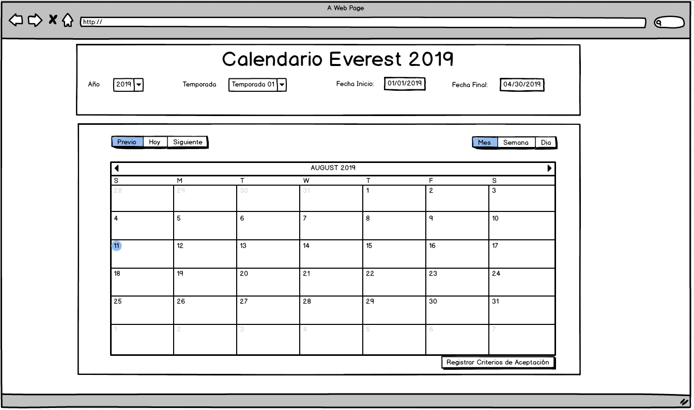

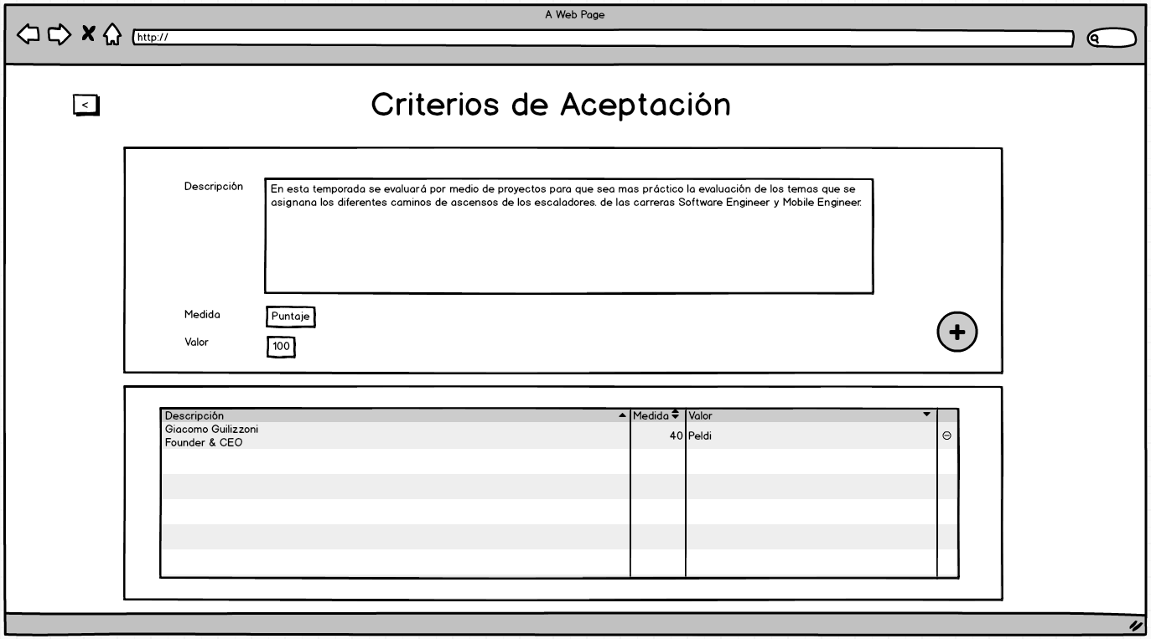

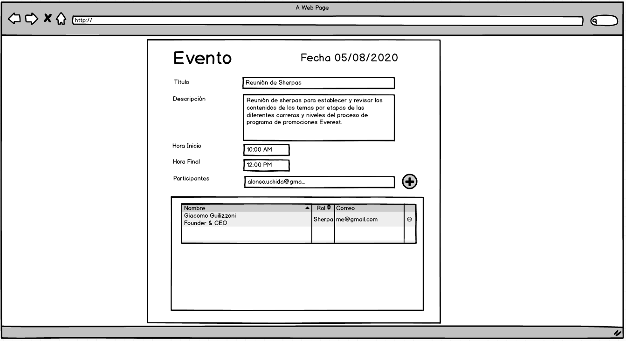

### ESPECIFICACIÓN DEL CASO DE USO DEL SISTEMA: CUS_04 ASIGNAR EQUIPOS SHERPAS

##### **ACTORES DEL SISTEMA**

AS02_Administrador

##### **PROPÓSITO**

Asignar sherpas a escaladores.

##### **BREVE DESCRIPCIÓN**

El caso de uso se inicia cuando AS02_Administrador selecciona del menú la opción de asignar equipos. El sistema mostrará la pantalla para asignar sherpas donde se genera de forma automática los equipos, pero se puede modificar manualmente para elegir al sherpa y asignar una lista de escaladores. El caso de uso termina cuando se asigna escaladores al sherpa.

##### **FLUJOS DE EVENTOS**

1. **FLUJO BÁSICO**
   1. El Administrador selecciona la opción “Asignar Equipos” en el menú de navegación.
   2. El sistema muestra la lista de los sherpas y la información del detalle del sherpa que este primero en la lista por defecto ordenado por cantidad de escaladores no asignados. En este punto se podrá realizar el subflujo **Filtrar Sherpas** y **Buscar Sherpas**.
   3. El Administrador si no desea generar automáticamente la asignación, selecciona al sherpa para asignar manualmente escaladores.
   4. El sistema muestra su información detallada del sherpa seleccionado y sus escaladores asignados en caso de que tuviera. En este punto se podrá realizar el subflujo **Eliminar Asignación**.
   5. El Administrador selecciona el botón (+) para agregar un escalador al sherpa.
   6. El sistema muestra una pantalla con la lista de escaladores y la información del detalle de escalador que este primero en la lista por defecto. Por defecto se mostrarán los escaladores no asignados, mismo nivel y carrera del sherpa. Asimismo, los escaladores que ya están asignados al sherpa no aparecerán. En este punto se podrá realizar el subflujo **Filtrar Escaladores** y **Buscar Escaladores**.
   7. El Administrador selecciona al escalador de la lista que desea asignar donde le mostrará la información de este.
   8. El Administrador selecciona el botón “Asignar”.
   9. El sistema cierra la pantalla de escaladores y muestra el mensaje “Asignado satisfactoriamente”.
   10. El caso de uso termina cuando el Administrador sale de la pantalla “Asignar Equipos”.
2. **SUBFLUJOS**
   1. **Filtrar Sherpas**
      1. El Administrador selecciona carrera que desea filtrar.
      2. El sistema filtra por el criterio ingresado.
      3. Regresa al paso 1.3.
   2. **Buscar Sherpas**
      1. El Administrador ingresa el criterio de búsqueda.
      2. El sistema muestra la información en la grilla en base al criterio de búsqueda.
      3. Regresa al paso 1.3.
   3. **Filtrar Escaladores**
      1. El Administrador selecciona carrera que desea filtrar.
      2. El sistema filtra por el criterio ingresado.
      3. Regresa al paso 1.7.
   4. **Buscar Escaladores**
      1. El Administrador ingresa el criterio de búsqueda.
      2. El sistema muestra la información en la grilla en base al criterio de búsqueda.
      3. Regresa al paso 1.7.
   5. **Eliminar Asignación**
      1. El Administrador selecciona un escalador del sherpa en el botón [-] para eliminar su asignación.
      2. El sistema muestra el mensaje de confirmación “¿Desea eliminar asignación?”.
      3. El Administrador le da a la opción “Si”.
      4. Regresa al paso 1.5.
   6. **Asignación Automática** 
      1. En el punto 1.3. si el Administrador quiere generar automáticamente la asignación selecciona el botón de “Generar”, el cual genera automáticamente lista de escaladores asignados a los sherpas con respecto a línea de carrera, nivel y sede.
      2. El sistema muestra el mensaje “Asignación automática generada exitosamente.”.
      3. Regresa al paso 1.10.
   7. **Des asignación Automática** 
      1. En el punto 1.3. si el Administrador quiere generar automáticamente la des asignación selecciona el botón de “Desasignar”, el cual genera automáticamente la des asignación de todos los sherpas y sus escaladores.
      2. El sistema muestra el mensaje “Des asignación generada exitosamente.”.
      3. Regresa al paso 1.10.
3. **FLUJOS ALTERNOS**
   1. **No confirmación de eliminación de asignación**
      1. Luego del punto 2.5.2. si el sherpa selecciona ‘NO’, regresa al punto 1.5.

##### **PRECONDICIONES**

La información de niveles y línea de carreras se encuentra registrada.

Los escaladores y sherpas se encuentran suscritos al programa de promociones.

##### **POSTCONDICIONES**

Se generó o modificó la información de las asignaciones de equipos de escaladores a los sherpas.

##### **REGLAS DE NEGOCIO**

**RN-11-Asignación de Sherpas**

El nivel mínimo del consultor para asignar el rol de sherpa debe de ser senior y sus escaladores de niveles inferiores y de la misma línea de carrera.

**RN-12_Asignación de Escaladores a Sherpas**

El límite máximo de escaladores por cada sherpa es de 5 alumnos.

**RN-16_Escalador debe tener solo un Sherpa**

El escalador solo tendrá un solo sherpa en el proceso de promociones Everest.

##### **REQUERIMIENTOS FUNCIONALES**

**RF_04 Asignar Escaladores a Sherpa**

##### **INFORMACIÓN ADICIONAL**

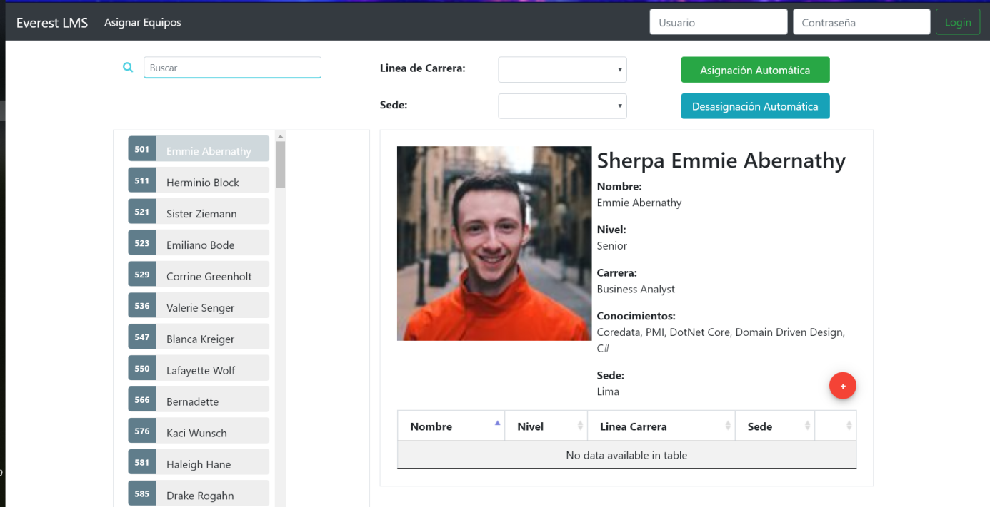

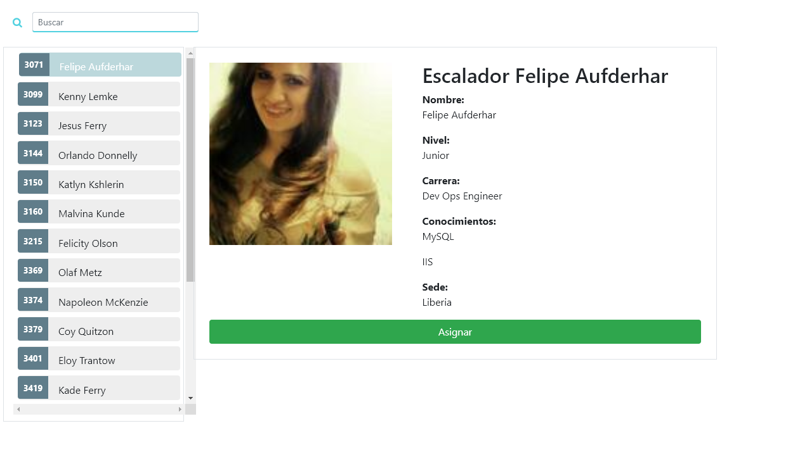

### ESPECIFICACIÓN DEL CASO DE USO DEL SISTEMA: CUS_09 ACTUALIZAR CURSOS

##### **ACTORES DEL SISTEMA**

AS05_Sherpa

##### **PROPÓSITO**

Actualizar la información de cursos.

##### **BREVE DESCRIPCIÓN**

El caso de uso se inicia cuando AS05_Sherpa selecciona del menú la opción de actualizar cursos. El sistema mostrará la pantalla para actualizar curso donde se podrá crear, editar y eliminar la información de los cursos. El caso de uso termina cuando se actualiza la información del curso.

##### **FLUJOS DE EVENTOS**

1. **FLUJO BÁSICO**
   1. El sherpa selecciona la opción “Cursos” en el menú de navegación.
   2. El sistema muestra la información de los cursos en una grilla donde se podrá buscar, filtrar y ordenar por los campos que se detallan en información adicional mediante los subflujos **Modificar Cursos, Eliminar Cursos, Filtrar Cursos, Ordenar Cursos y Buscar Cursos**.
   3. El sherpa selecciona el botón (+) para agregar un nuevo curso.
   4. El sistema mostrará una pantalla que contendrá un formulario para registrar la información del curso detalla en información adicional.
   5. El sherpa registra la información y le da guardar.
   6. El sistema le muestra el mensaje “Guardado Satisfactoriamente” y l emuestra la pantalla para agregar la imagen.
   7. Le sherpa carga la imagen del curso y le da al botón finalizar.
   8. El sistema cierra la pantalla de formulario y muestra la nueva información ingresada en la grilla.
   9. El caso de uso termina cuando el sherpa sale de la pantalla de cursos.
2. **SUBFLUJOS**
   1. **Modificar Cursos**
      1. El sherpa selecciona el elemento de la grilla que desea editar.
      2. El sistema mostrará una pantalla que contendrá un formulario para editar la información del curso detalla en información adicional.
      3. El sherpa modifica los campos y le da guardar.
      4. El sistema le muestra el mensaje “Guardado satisfactoriamente”.
      5. El sistema cierra la pantalla de edición y muestra la nueva información modificada en la grilla.
      6. Regresa al paso 1. 7.
   2. **Eliminar Cursos**
      1. El sherpa selecciona el elemento de la grilla que desea eliminar.
      2. El sistema muestra mensaje de confirmación “¿Seguro que desea eliminar”.
      3. El sherpa selecciona la opción “Si”.
      4. El sistema muestra mensaje “Eliminado satisfactoriamente”.
      5. Regresa al paso 1.7.
   3. **Filtrar Cursos**
      1. Luego del punto 1.2, el sherpa selecciona el campo de la grilla que desea filtrar.
      2. El sistema muestra una caja de texto del campo que desea filtrar.
      3. El sherpa ingresa el texto por lo que desea filtrar.
      4. El sistema filtra por el criterio de texto ingresado.
      5. Regresa al paso 1.3.
   4. **Ordenar Cursos**
      1. Luego del punto 1.2., el sherpa selecciona el campo de la grilla que desea ordenar de forma ascendente o descendente.
      2. El sistema muestra la grilla ordenada por el campo seleccionado.
      3. Regresa al paso 1. 3.
   5. **Buscar Cursos**
      1. Luego del punto 1. 2., el sherpa ingresa el criterio de búsqueda.
      2. El sistema muestra la información en la grilla en base al criterio de búsqueda.
      3. Regresa al paso 1. 3.
3. **FLUJOS ALTERNOS**
   1. **Validación de campos obligatorios**
      1. En el punto 1.5. si algún campo obligatorio del formulario no se ha llenado, el sistema muestra el mensaje en los campos específicos “Campo obligatorio” y regresa al punto 1.4.
   2. **No confirmación de eliminación**
      1. Luego del punto 2.2.2. si el sherpa selecciona ‘NO’, regresa al punto 1.2.

##### **PRECONDICIONES**

Deben existir etapas registradas en el sistema.

##### **POSTCONDICIONES**

Se registró, modificó o elimino la información del curso.

##### **REGLAS DE NEGOCIO**

**RN-01 Requisitos de Participación**

El escalador o sherpa debe ser participante del programa Everest para realizar el proceso de promociones y capacitaciones.

**RN-06_Inicialización del Calendario**

El calendario debe estar inicializado para que los participantes puedan comenzar con la realización del programa de promociones.

**RN-20_ Cursos por Etapa**

Los cursos pertenecerán a una etapa.

##### **REQUERIMIENTOS FUNCIONALES**

**RF_12 Actualizar Información Cursos**

##### **INFORMACIÓN ADICIONAL**

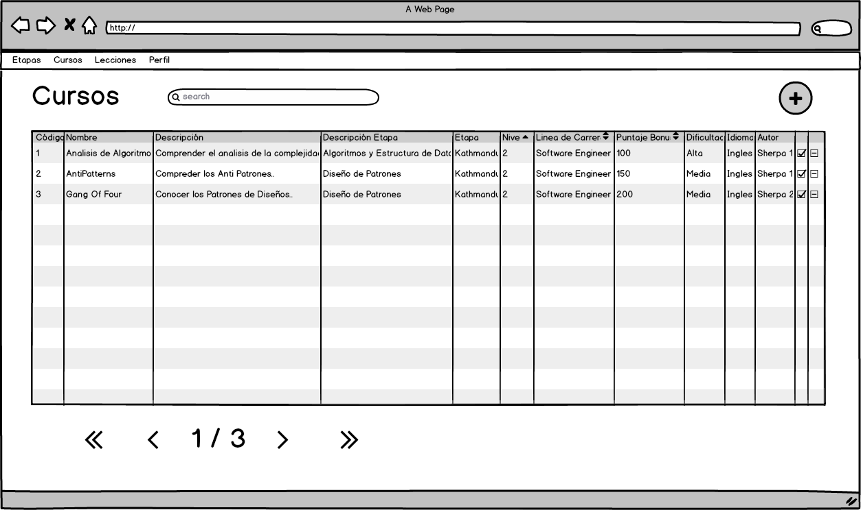

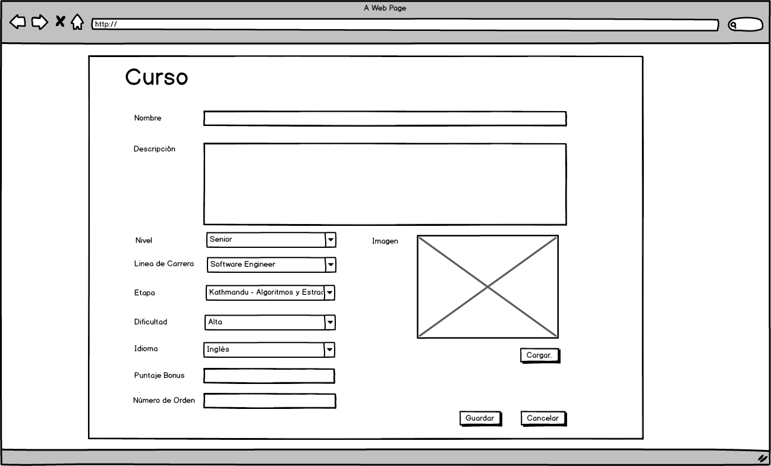

### ESPECIFICACIÓN DEL CASO DE USO DEL SISTEMA: CUS_10 ACTUALIZAR LECCIONES

##### **ACTORES DEL SISTEMA**

AS05_Sherpa

##### **PROPÓSITO**

Actualizar la información de lecciones.

##### **BREVE DESCRIPCIÓN**

El caso de uso se inicia cuando AS05_Sherpa selecciona del menú la opción de actualizar lecciones. El sistema mostrará la pantalla para actualizar lección donde se podrá crear, editar y eliminar la información de las lecciones. El caso de uso termina cuando se actualiza la información de la lección.

##### **FLUJOS DE EVENTOS**

1. **FLUJO BÁSICO**
   1. El sherpa selecciona la opción “Lección” en el menú de navegación.
   2. El sistema muestra la información de las lecciones en una grilla donde se podrá buscar, filtrar y ordenar por los campos que se detallan en información adicional mediante los subflujos **Modificar Lecciones, Eliminar Lecciones, Buscar Lecciones, Filtrar Lecciones y Ordenar Lecciones**.
   3. El sherpa selecciona el botón (+) para agregar una nueva lección.
   4. El sistema mostrará una pantalla que contendrá un formulario para registrar la información de la lección detalla en información adicional.
   5. El sherpa registra los datos de la lección detallada en información adicional y da guardar.
   6. El sistema muestra la lista de materiales de lección que posee la lección.
   7. El sherpa selecciona la opción del tipo de contenido que quiere ingresar y le da al botón (+) para agregar el contenido.
   8. El sistema mostrará una pantalla que contendrá un formulario para registrar el formulario del contenido de una lección dependiendo del tipo.
   9. El sherpa registra la información del contenido de la lección y le da guardar.
   10. El sistema carga la información del contenido de la lección en la lista de contenidos dentro del formulario de registrar lección.
   11. El sherpa registra la información y le da guardar.
   12. El sistema le muestra el mensaje “Guardado Satisfactoriamente”.
   13. El sistema cierra la pantalla de formulario de datos y muestra la nueva información ingresada en la grilla.
   14. El caso de uso termina cuando el sherpa sale de la pantalla de “Lección”.
2. **SUBFLUJOS**
   1. **Modificar Lecciones**
      1. El sherpa selecciona el elemento de la grilla que desea editar.
      2. El sistema mostrará una pantalla que contendrá un formulario para editar la información de la lección detalla en información adicional.
      3. El sherpa modifica los campos y le da guardar.
      4. El sistema le muestra el mensaje “Guardado satisfactoriamente”.
      5. El sistema cierra la pantalla de edición y muestra la nueva información modificada en la grilla.
      6. Regresa al paso 1. 11
   2. **Eliminar Lecciones**
      1. El sherpa selecciona el elemento de la grilla que desea eliminar.
      2. El sistema muestra mensaje de confirmación “¿Seguro que desea eliminar”.
      3. El sherpa selecciona la opción “Si”.
      4. El sistema muestra mensaje “Eliminado satisfactoriamente”.
      5. Regresa al paso 1.11.
   3. **Filtrar Lecciones**
      1. El sherpa selecciona el campo de la grilla que desea filtrar.
      2. El sistema muestra una caja de texto del campo que desea filtrar.
      3. El sherpa ingresa el texto por lo que desea filtrar.
      4. El sistema filtra por el criterio de texto ingresado.
      5. Regresa al paso 1.3.
   4. **Ordenar Lecciones**
      1. El sherpa selecciona el campo de la grilla que desea ordenar de forma ascendente o descendente.
      2. El sistema muestra la grilla ordenada por el campo seleccionado.
      3. Regresa al paso 1. 3.
   5. **Buscar Lecciones**
      1. El sherpa ingresa el criterio de búsqueda.
      2. El sistema muestra la información en la grilla en base al criterio de búsqueda.
      3. Regresa al paso 1. 3.
3. **FLUJOS ALTERNOS**
   1. **Validación de campos obligatorios**
      1. En el punto 1.5. si algún campo obligatorio del formulario no se ha llenado, el sistema muestra el mensaje en los campos específicos “Campo obligatorio” y regresa al punto 1.4.
   2. **No confirmación de eliminación**
      1. Luego del punto 2.2.2. si el sherpa selecciona ‘NO’, regresa al punto 1.2.

##### **PRECONDICIONES**

Deben existir Etapas registradas en el sistema.

Deben existir Cursos registrados en el sistema.

##### **POSTCONDICIONES**

Se registró, modificó o elimino la información de la lección y el contenido de lecciones.

##### **REGLAS DE NEGOCIO**

**RN-01 Requisitos de Participación**

El escalador o sherpa debe ser participante del programa Everest para realizar el proceso de promociones y capacitaciones.

**RN-06_Inicialización del Calendario**

El calendario debe estar inicializado para que los participantes puedan comenzar con la realización del programa de promociones.

**RN-19_Lecciones por Curso**

Las lecciones pertenecerán a un Curso.

**RN-17_Tipos de Formato de Material**

Se podrá subir presentaciones, documentos Word y videos como material de aprendizaje.

##### **REQUERIMIENTOS FUNCIONALES**

**RF_13 Actualizar Información Lecciones**

##### **INFORMACIÓN ADICIONAL**

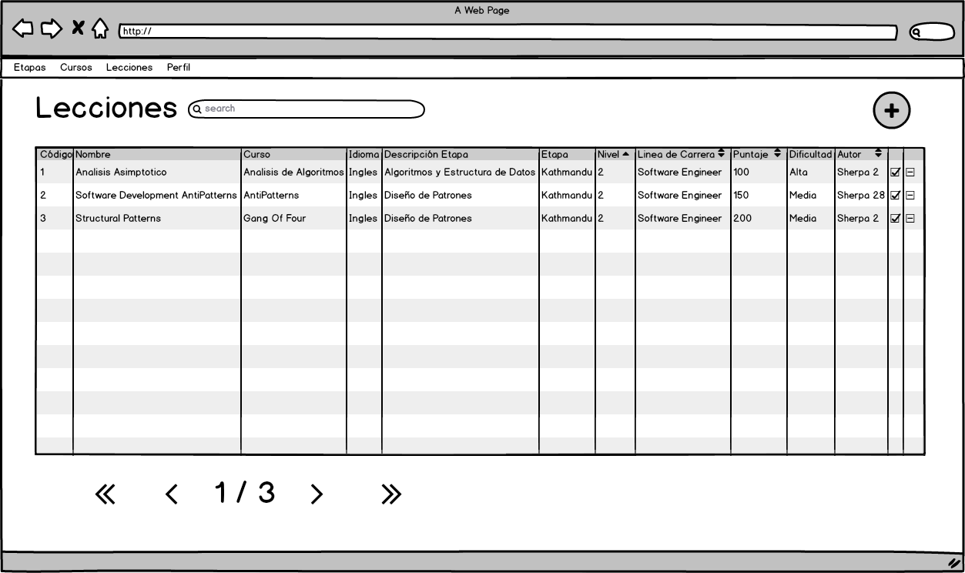

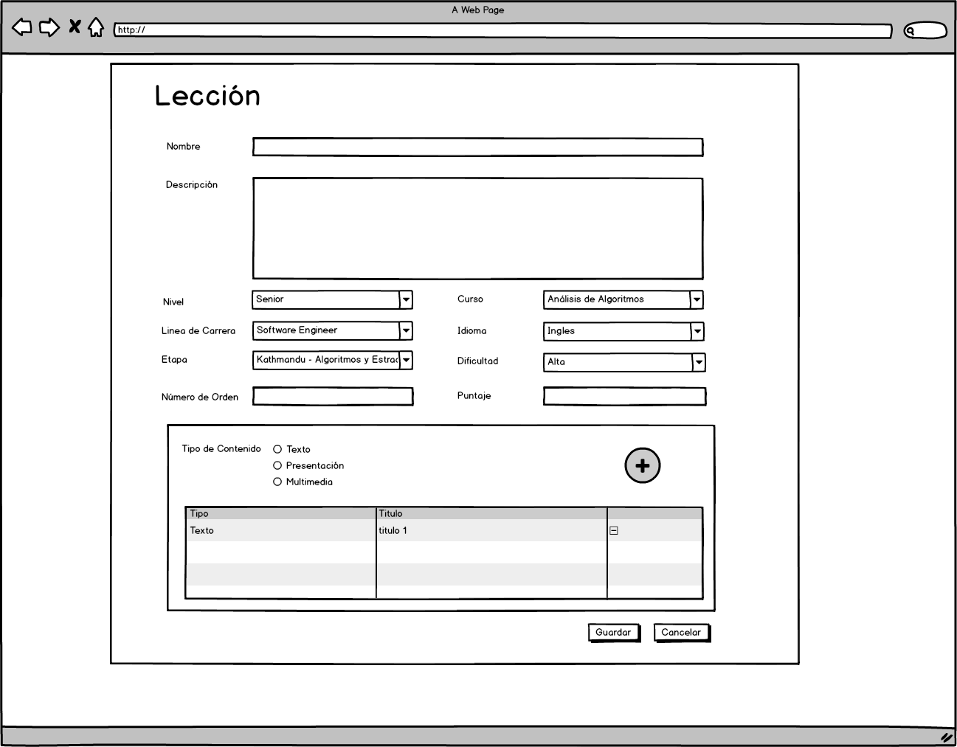

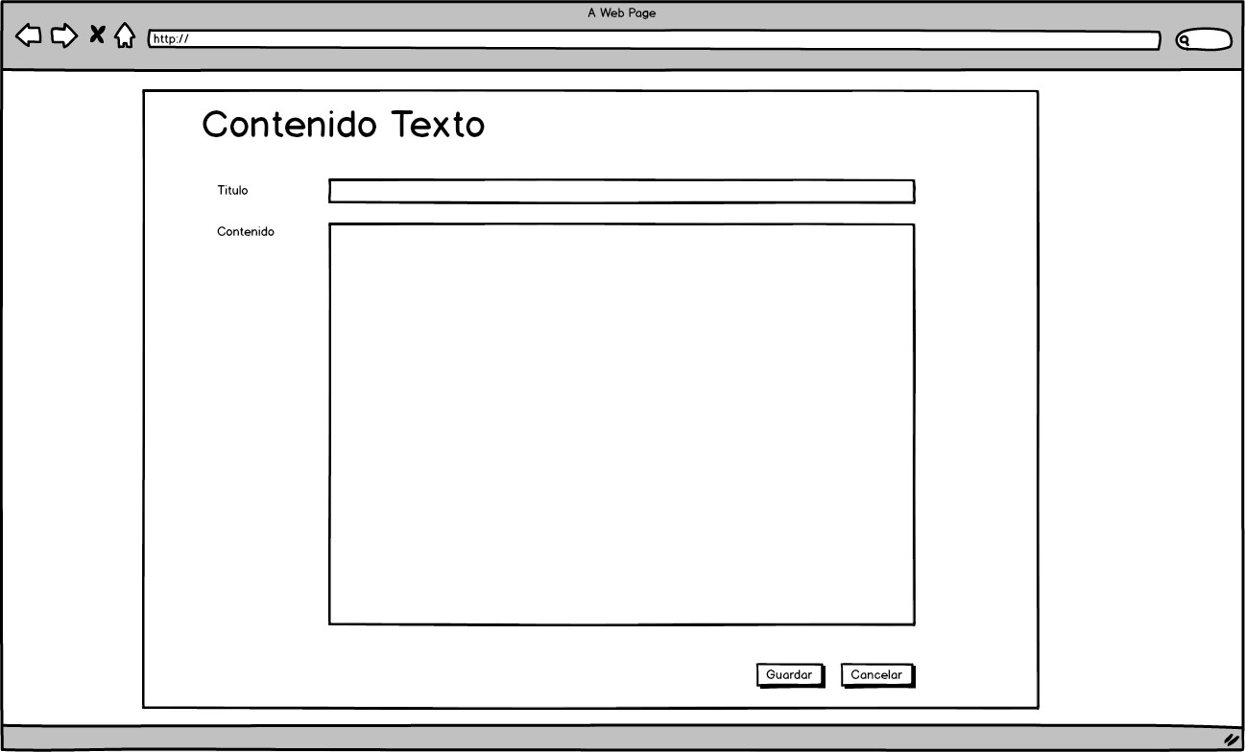

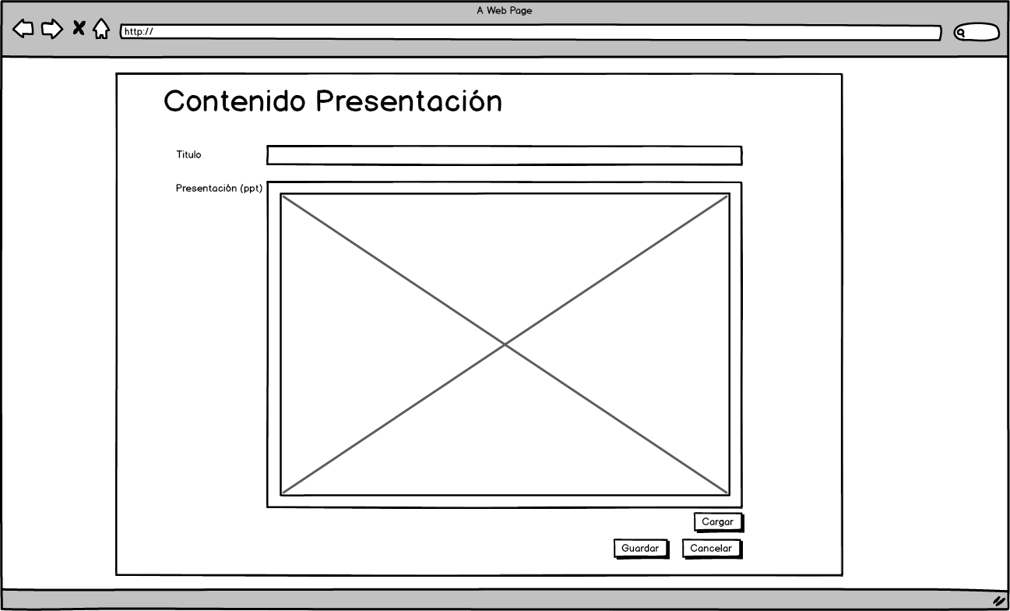

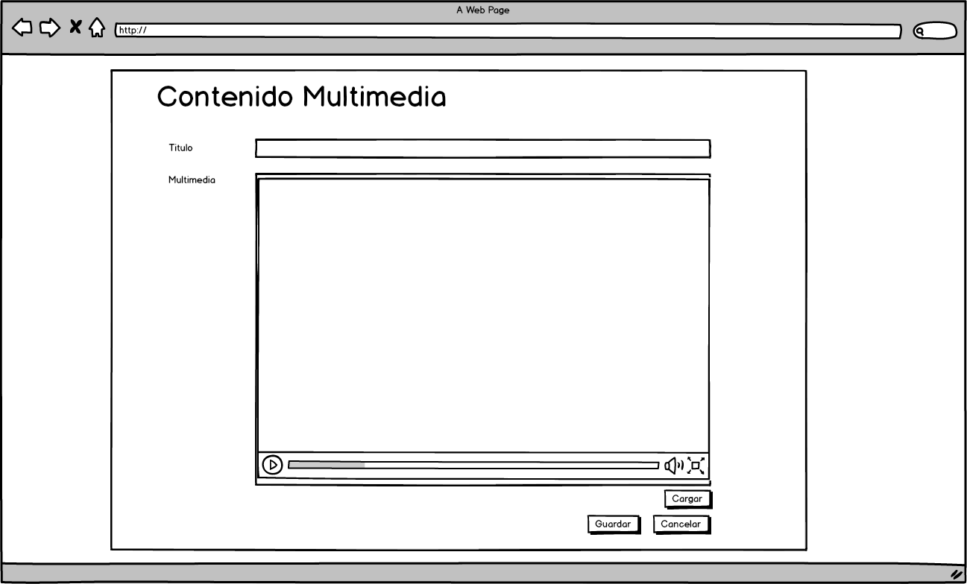

### ESPECIFICACIÓN DEL CASO DE USO DEL SISTEMA: CUS_11 ELABORAR PREGUNTAS

##### **ACTORES DEL SISTEMA**

AS05_Sherpa

##### **PROPÓSITO**

Elaborar el banco de preguntas.

##### **BREVE DESCRIPCIÓN**

El caso de uso se inicia cuando AS05_Sherpa selecciona del menú la opción de elaborar preguntas. El sistema mostrará la pantalla para elaborar preguntas donde se podrá crear y eliminar las preguntas y respuestas. El caso de uso termina cuando se actualiza la información de las preguntas.

##### **FLUJOS DE EVENTOS**

1. **FLUJO BÁSICO**
   1. El sherpa selecciona la opción “Banco Preguntas” en el menú de navegación.
   2. El sistema muestra la información de las preguntas en una grilla donde se podrá buscar, filtrar y ordenar por los campos que se detallan en información adicional mediante los subflujos **Modificar Preguntas, Eliminar Preguntas, Buscar Preguntas, Filtrar Preguntas y Ordenar Preguntas**.
   3. El sherpa selecciona el botón (+) para agregar una nueva pregunta.
   4. El sistema mostrará una pantalla que contendrá un formulario para registrar la información de la pregunta detalla en información adicional.
   5. El sherpa registra la información y le da guardar.
   6. El sistema le muestra el mensaje “Guardado Satisfactoriamente”.
   7. El sistema cierra la pantalla de formulario de datos y muestra la nueva información ingresa en la grilla.
   8. El caso de uso termina cuando el sherpa sale de la pantalla de etapas.
2. **SUBFLUJOS**
   1. **Modificar Preguntas**
      1. El sherpa selecciona el elemento de la grilla que desea editar.
      2. El sistema mostrará una pantalla que contendrá un formulario para editar la información de la pregunta detalla en información adicional.
      3. El sherpa modifica los campos y le da guardar.
      4. El sistema le muestra el mensaje “Guardado satisfactoriamente”.
      5. El sistema cierra la pantalla de edición y muestra la nueva información modificada en la grilla.
      6. Regresa al paso 1.7.
   2. **Eliminar Preguntas**
      1. El sherpa selecciona el elemento de la grilla que desea eliminar.
      2. El sistema muestra mensaje de confirmación “¿Seguro que desea eliminar”.
      3. El sherpa selecciona la opción “Si”.
      4. El sistema muestra mensaje “Eliminado satisfactoriamente”.
      5. Regresa al paso 1.7.
   3. **Filtrar Preguntas**
      1. El sherpa selecciona el campo de la grilla que desea filtrar.
      2. El sistema muestra una caja de texto del campo que desea filtrar.
      3. El sherpa ingresa el texto por lo que desea filtrar.
      4. El sistema filtra por el criterio de texto ingresado.
      5. Regresa al paso 1.8.
   4. **Ordenar Preguntas**
      1. El sherpa selecciona el campo de la grilla que desea ordenar de forma ascendente o descendente.
      2. El sistema muestra la grilla ordenada por el campo seleccionado.
      3. Regresa al paso 1. 8..
   5. **Buscar Preguntas**
      1. El sherpa ingresa el criterio de búsqueda.
      2. El sistema muestra la información en la grilla en base al criterio de búsqueda.
      3. Regresa al paso 1. 8..
3. **FLUJOS ALTERNOS**
   1. **Validación de única respuesta correcta** 
      1. En el punto 1.5.si existen más de una respuesta correcta para la pregunta, el sistema muestra el mensaje “La pregunta solo puede tener una respuesta correcta” y regresa al punto 1.4.
   2. **Validación de campos obligatorios**
      1. En el punto 1.5. si algún campo obligatorio del formulario no se ha llenado, el sistema muestra el mensaje en los campos específicos “Campo obligatorio” y regresa al punto 1.4.
   3. **No confirmación de eliminación**
      1. Luego del punto 2.2.2. si el sherpa selecciona ‘NO’, regresa al punto 1.2.

##### **PRECONDICIONES**

Las etapas deben estar registradas en el sistema.

Los cursos deben estar registrados en el sistema.

Las lecciones deben estar registradas en el sistema

##### **POSTCONDICIONES**

Se registró, modificó o elimino la información de la etapa.

##### **REGLAS DE NEGOCIO**

**RN-01 Requisitos de Participación**

El escalador o sherpa debe ser participante del programa Everest para realizar el proceso de promociones y capacitaciones.

**RN-06_Inicialización del Calendario**

El calendario debe estar inicializado para que los participantes puedan comenzar con la realización del programa de promociones.

**RN-22_Preguntas por Lección**

Las preguntas pertenecerán a una lección.

##### **REQUERIMIENTOS FUNCIONALES**

**RF_14 Actualizar Información Preguntas**

##### **INFORMACIÓN ADICIONAL**

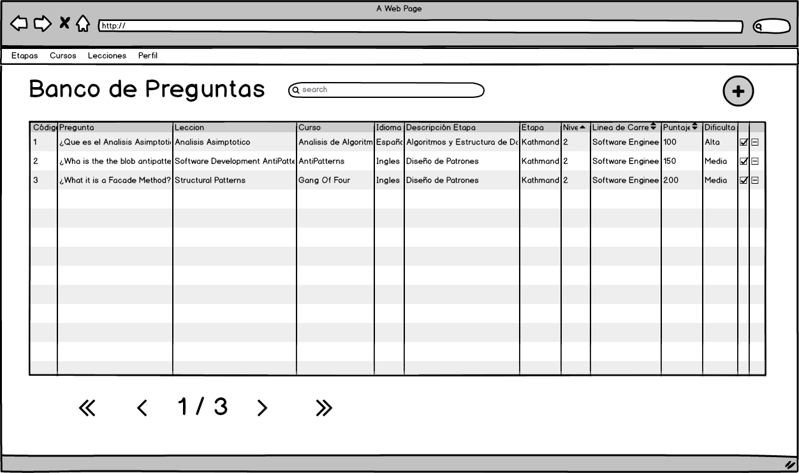

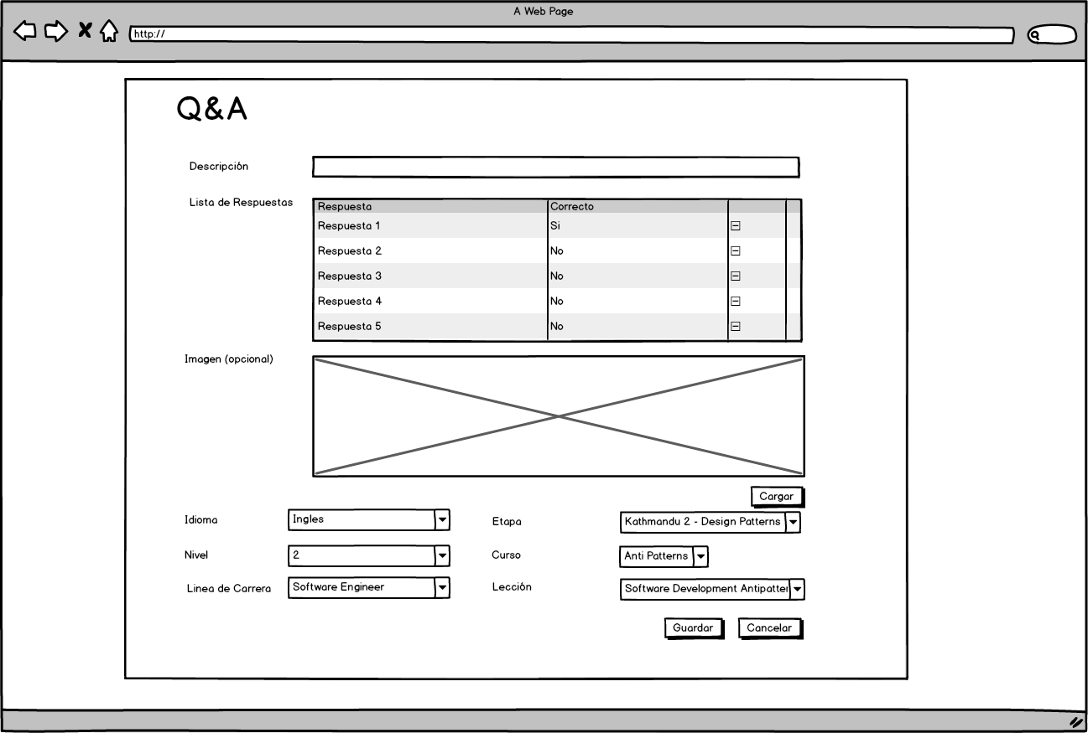

### ESPECIFICACIÓN DEL CASO DE USO DEL SISTEMA: CUS_15 GENERAR SUGERENCIA CURSOS

##### **ACTORES DEL SISTEMA**

AS07_SistemaEverest

##### **PROPÓSITO**

Generar sugerencia de cursos.

##### **BREVE DESCRIPCIÓN**

El caso de uso se inicia cuando AS07_SistemaEverest a una hora predeterminada diariamente consulta por la información requerida para generar la sugerencia de cursos. El caso de uso termina cuando se genera la información de las sugerencias de cursos por el algoritmo de matriz de factorización mediante el filtro colaborativo de puntaje de los cursos.

##### **FLUJOS DE EVENTOS**

1. **FLUJO BÁSICO**
   1. El Sistema Everest consulta en una hora predeterminada la información requerida para generar el modelo de cursos personalizados sugeridos cada 12 horas generando logs de auditoría.
   2. El Sistema Everest entrena el modelo de Machine Learning y mediante Matriz de Factorización reconociendo patrones de puntaje de los cursos versus usuarios, genera personalizaciones en un entrenamiento de aprendizaje supervisado.
   3. El caso de uso termina cuando el modelo clasifica los escaladores en diferentes perfiles de personalización.
2. **SUBFLUJOS**

No Aplica.

1. **FLUJOS ALTERNOS**
   1. **Generación de Predicción de Cursos Sin Éxito**
      1. Luego del punto 1.2, si el sistema generar un error al predecir los cursos muestra el mensaje en el log ‘Un error a ocurrido en la Predicción de Cursos con la siguiente excepción’ y regresa al punto 1.1.

##### **PRECONDICIONES**

El historial del puntaje de cursos realizados por varios usuarios.

##### **POSTCONDICIONES**

Se generó los perfiles de los escaladores para personalizar sugerencia de cursos.

##### **REGLAS DE NEGOCIO**

**RN-06_Inicialización del Calendario**

El calendario debe estar inicializado para que los participantes puedan comenzar con la realización del programa de promociones.

##### **REQUERIMIENTOS FUNCIONALES**

**RF_25 Generar Contenido de Sugerencia**

##### **INFORMACIÓN ADICIONAL**

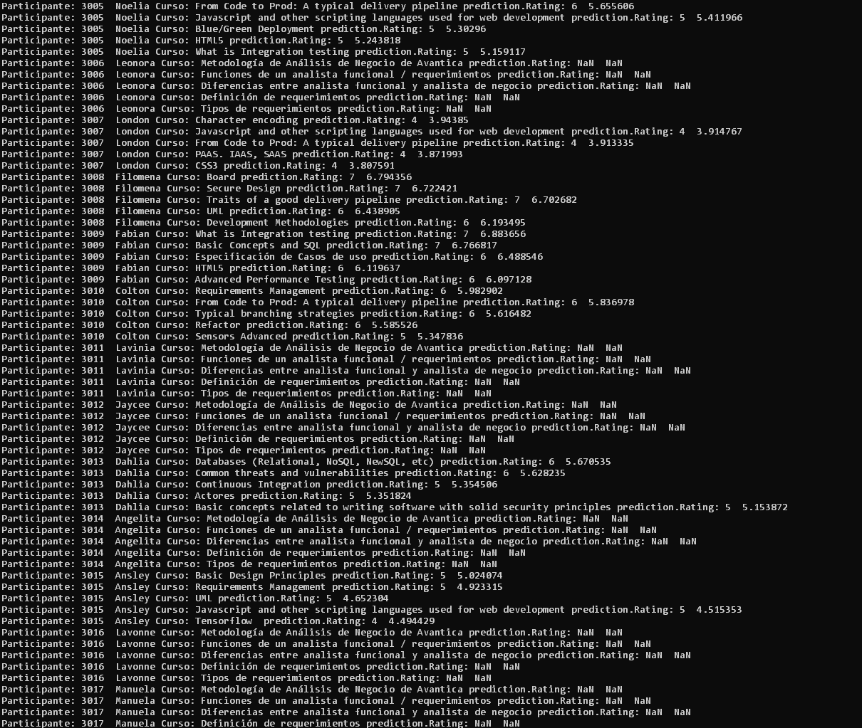

### ESPECIFICACIÓN DEL CASO DE USO DEL SISTEMA: CUS_16 REALIZAR CURSOS

##### **ACTORES DEL SISTEMA**

AS06_Escalador

##### **PROPÓSITO**

Realizar el contenido de cursos de aprendizaje.

##### **BREVE DESCRIPCIÓN**

El caso de uso se inicia cuando AS06_Escalador catálogo de cursos donde obtendrá cursos sugeridos y cursos por camino de aprendizaje, el cual podrá acumular puntaje para llegar a la meta de finalización del programa, realizando las lecciones y exámenes de cada curso. El caso de uso termina cuando completa de realizar una lección del curso.

##### **FLUJOS DE EVENTOS**

1. **FLUJO BÁSICO**
   1. El Escalador selecciona la opción “Catalogo Cursos” en el menú de navegación.
   2. El sistema muestra la información de los cursos en dos secciones, la primera sección donde puede filtrar por etapa e idioma mediante el subflujo **Filtrar Etapa** y ordenado por el camino de aprendizaje. La segunda sección mostrará los cursos con contenido personalizado mediante un modelo de Machine Learning de regresión lineal para la sugerencia de contenidos.
   3. El Escalador selecciona el curso a realizar en el catálogo de cursos.
   4. El sistema muestra la información de las lecciones relacionadas con el curso seleccionado y el puntaje adicional que obtendría por completar el curso.
   5. El Escalador selecciona la lección a realizar de la lista lecciones.
   6. El sistema muestra la información de la lección con el contenido relacionado a este, el cual puede contener texto, presentaciones de diapositivas o contenido multimedia. En este punto se puede realizar el Examen mediante el subflujo **Realizar Examen Curso.**
   7. El caso de uso termina cuando el Escalador sale de la lección.
2. **SUBFLUJOS**
   1. **Filtrar Etapas**
      1. El sherpa selecciona el filtro que desea realizar, los cuales se puede filtrar por etapa o idioma.
      2. El sistema filtra por el criterio seleccionado.
      3. Regresa al paso 1.3.
   2. **Realizar Examen Curso**
      1. El Escalador selecciona la opción Realizar Examen.
      2. El caso de uso termina y el sistema lo lleva al caso de uso Realizar Examen.
3. **FLUJOS ALTERNOS**

No aplica.

##### **PRECONDICIONES**

Las lecciones debieron registrarse en el sistema.

El Contendido de lecciones debieron registrarse en el sistema.

Los Cursos debieron registrarse en el sistema.

Las Etapas debieron registrarse en el sistema.

##### **POSTCONDICIONES**

Se registró información del historial de comportamiento del escalador durante su aprendizaje en el sistema.

##### **REGLAS DE NEGOCIO**

**RN-01 Requisitos de Participación**

El escalador o sherpa debe ser participante del programa Everest para realizar el proceso de promociones y capacitaciones.

**RN-02_Asignación de Etapas por Escalador**

El alumno debe de realizar 11 Etapas para poder alcanzar la cima del programa de promociones y capacitación Everest.

**RN-06_Inicialización del Calendario**

El calendario debe estar inicializado para que los participantes puedan comenzar con la realización del programa de promociones.

**RN-09_Acumulaciónde Puntos**

El escalador debe acumular 10000 puntos para poder terminar el proceso de promociones Everest.

**RN-24_ Finalización de Etapas Para Solicitud de Examen Final**

Todo escalador que haya terminado todas las etapas del programa se le genera automáticamente una solicitud de evaluación final.

**RN-25 _Finalización del Proceso de Promociones**

Una vez culminado las 11 etapas del programa Everest, el escalador finaliza el proceso de promociones para ser evaluado para una futura promoción.

##### **REQUERIMIENTOS FUNCIONALES**

**RF_19 Consultar Contenido de Aprendizaje**

**RF_20 Realizar Contenido de Aprendizaje**

##### **INFORMACIÓN ADICIONAL**

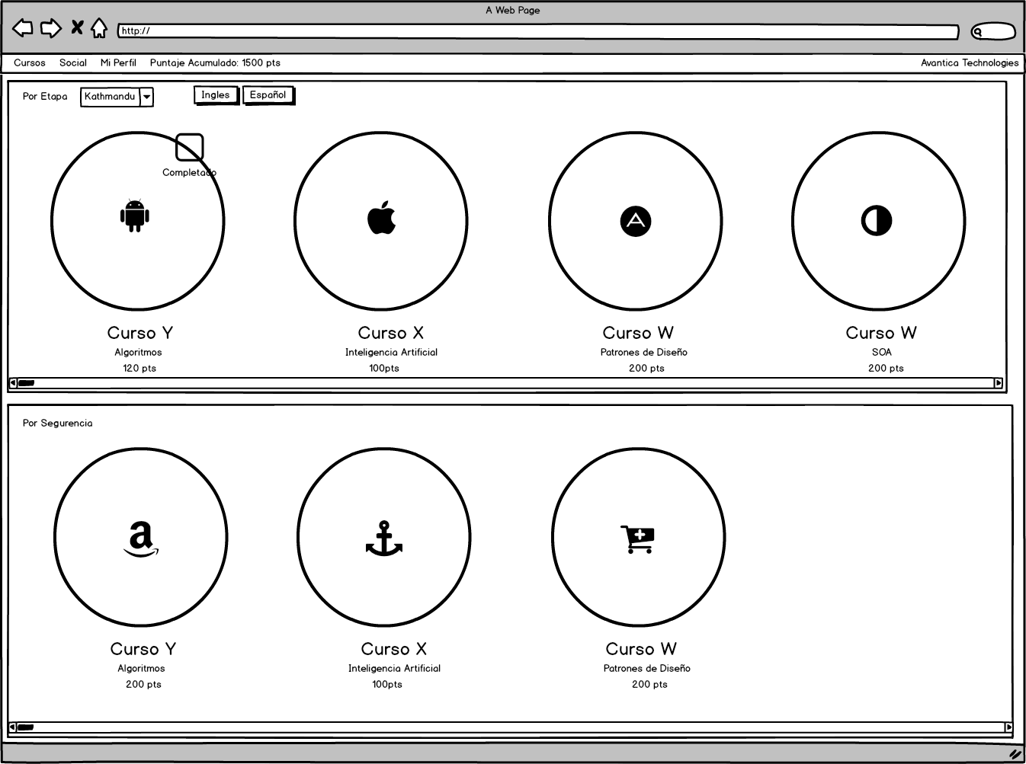

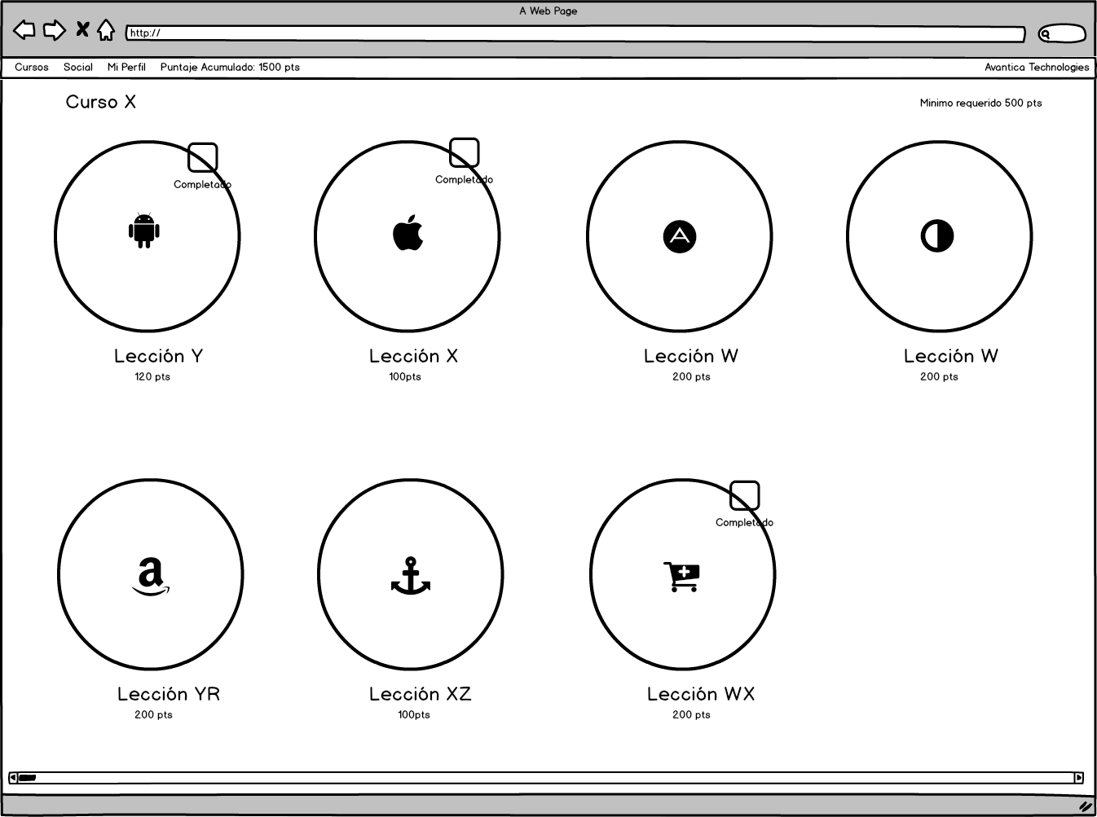

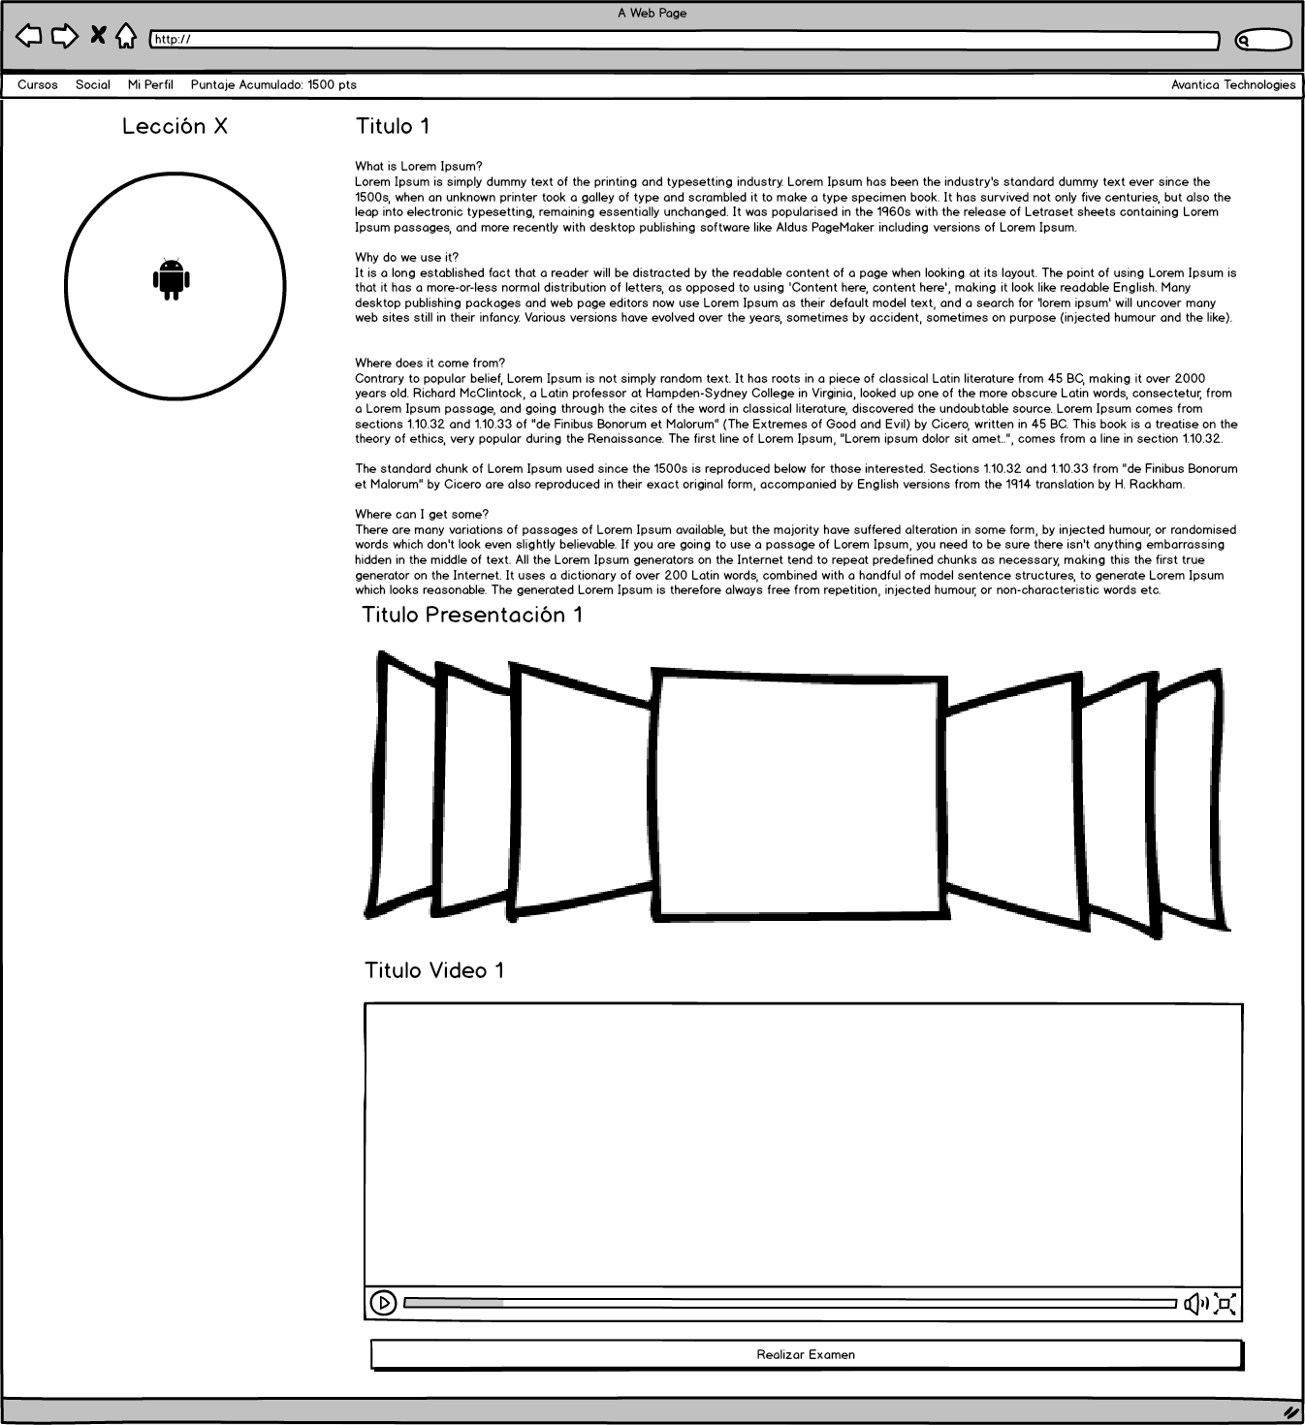



### ESPECIFICACIÓN DEL CASO DE USO DEL SISTEMA: CUS_17 REALIZAR EXAMÉN

##### **ACTORES DEL SISTEMA**

AS06_Escalador

##### **PROPÓSITO**

Realizar examen del curso.

##### **BREVE DESCRIPCIÓN**

El caso de uso se inicia cuando AS06_Escalador selecciona realizar examen. El sistema mostrará la pantalla las preguntas a resolver. El caso de uso termina cuando se resuelven todas las preguntas del examen del curso.

##### **FLUJOS DE EVENTOS**

1. **FLUJO BÁSICO**
   1. El Escalador selecciona realizar examen del curso o lección.
   2. El sistema muestra las preguntas y respuestas relacionadas al curso con las vidas que posee para realizar el examen y los puntos que vale el examen.
   3. El Escalador selecciona las respuestas y le da continuar.
   4. El sistema le muestra el resultado del examen.
   5. El caso de uso termina cuando el Escalador selecciona finalizar.
2. **SUBFLUJOS**

No Aplica.

1. **FLUJOS ALTERNOS**
   1. **Termino de vidas**
      1. Luego del punto 1.3, si el Escalador se le termina las vidas, el sistema le muestra el mensaje “Se te acabaron las vidas” y regresa al 1.4.

##### **PRECONDICIONES**

Las preguntas, lecciones, contendido de lecciones, cursos y etapas debieron registrarse en el sistema.

##### **POSTCONDICIONES**

Se registró información para la personalización del usuario.

Se generó el resultado del examen por lección o curso.

Se le asigno puntaje al escalador.

##### **REGLAS DE NEGOCIO**

**RN-18_Examenes de prueba por Lecciones y Cursos**

Los exámenes de prueba podrán ser por lecciones o por curso en general

**RN-22_Preguntas por Lección**

Las preguntas pertenecerán a una lección.

##### **REQUERIMIENTOS FUNCIONALES**

**RF_21 Realizar Exámenes**

##### **INFORMACIÓN ADICIONAL**

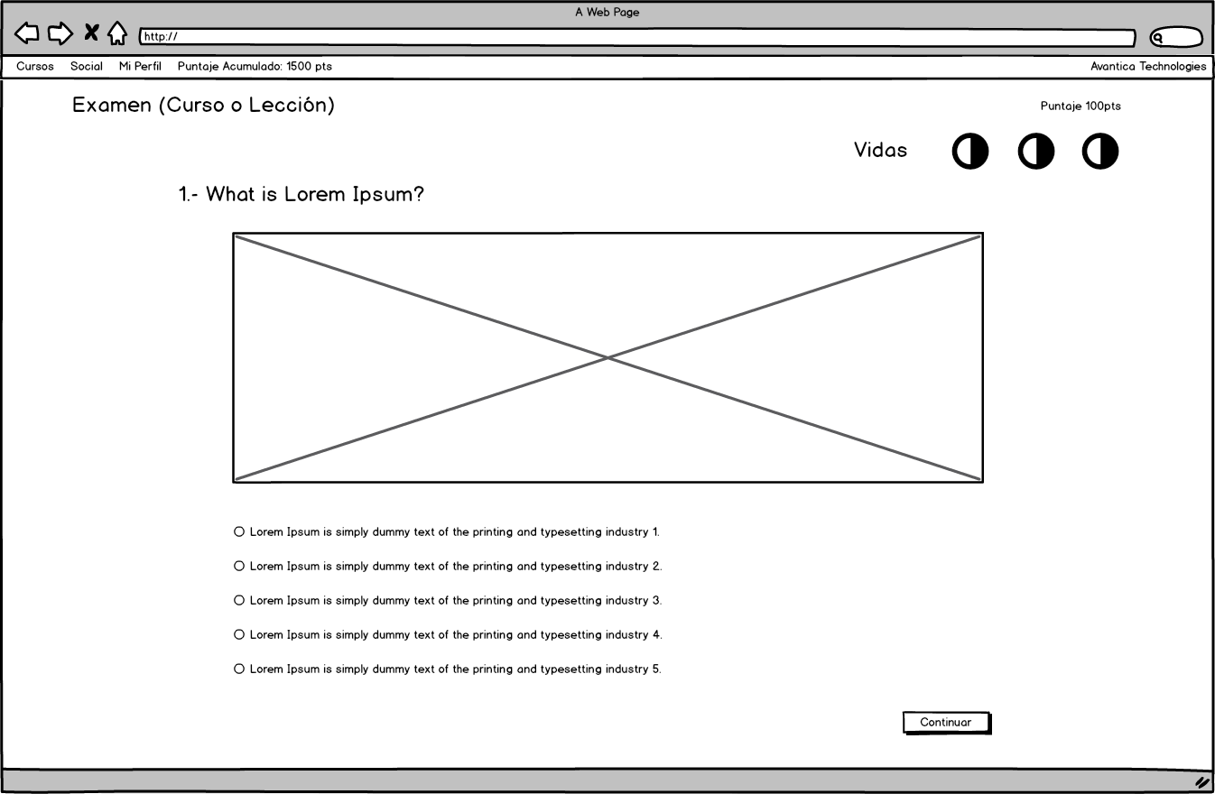

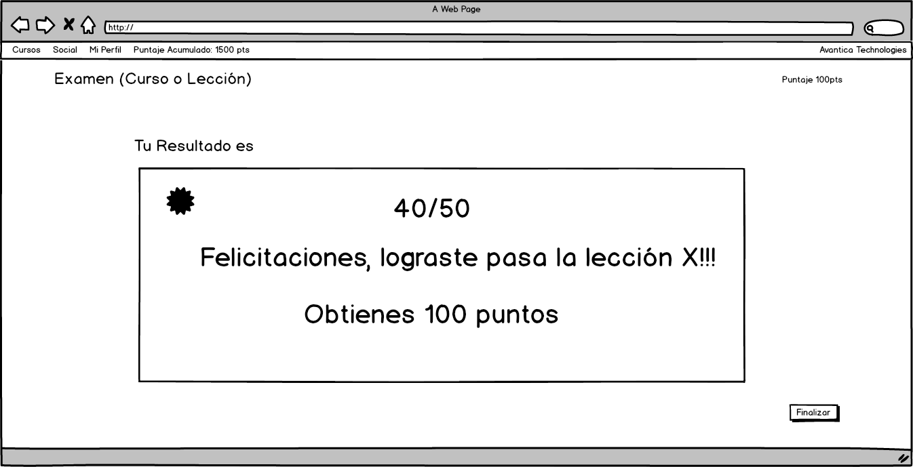

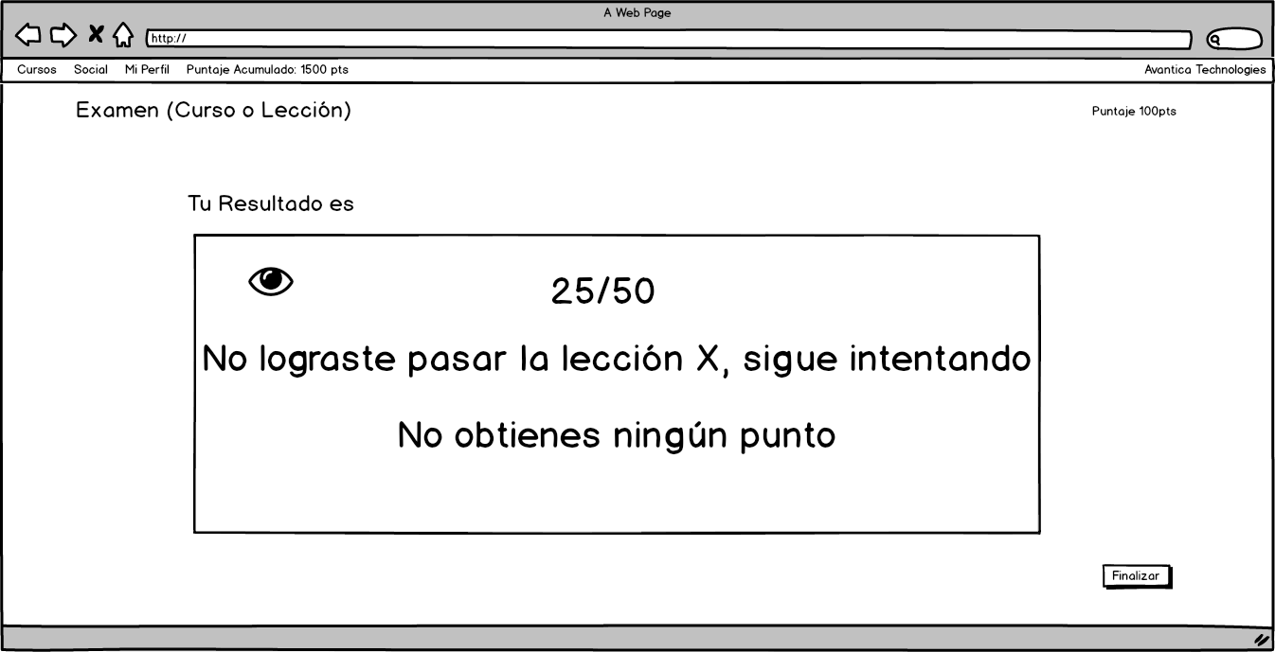

## MODELO CONCEPTUAL



### DIAGRAMA DEL MODELO CONCEPTUAL



### DICCIONARIO DEL MODELO CONCEPTUAL

|  |  |  |  |  |
| --- | --- | --- | --- | --- |
| **Nombre de la clase** | Calendario | | | |
| **Nombre del atributo** | **Descripción** | **Tipo dato** | **Valor inicial** | **Visibilidad** |
| Código | Código del calendario | Integer | (No aplica) | Private |
| Descripción | Descripción del calendario | String | (No aplica) | Private |
| Fecha Inicio | Fecha Inicio del calendario | Date | (No aplica) | Private |
| Fecha Cierre | Fecha Cierre del calendario | Date | (No aplica) | Private |
| Estado | Estado del calendario | Boolean | (No aplica) | Private |
| Temporada | Temporada del calendario | Integer | (No aplica) | Private |

|  |  |  |  |  |
| --- | --- | --- | --- | --- |
| **Nombre de la clase** | Consultor Participante | | | |
| **Nombre del atributo** | **Descripción** | **Tipo dato** | **Valor inicial** | **Visibilidad** |
| Código | Código del consultor participante | Integer | (No aplica) | Private |
| Nombre | Nombre del consultor participante | String | (No aplica) | Private |
| Apellido | Apellido del consultor participante | String | (No aplica) | Private |
| Correo | Correo del consultor participante | String | (No aplica) | Private |
| Sexo | Sexo del consultor participante | String | (No aplica) | Private |
| Fecha Nacimiento | Fecha Nacimiento del consultor participante | Date | (No aplica) | Private |
| Photo | Url de la photo | String | (No aplica) | Private |

|  |  |  |  |  |
| --- | --- | --- | --- | --- |
| **Nombre de la clase** | Criterios Aceptación | | | |
| **Nombre del atributo** | **Descripción** | **Tipo dato** | **Valor inicial** | **Visibilidad** |
| Código | Código de criterio de aceptación | Integer | (No aplica) | Private |
| Descripción | Descripción de criterio de aceptación | String | (No aplica) | Private |
| Medida | Medida de criterio de aceptación | String | (No aplica) | Private |
| Valor | Valor de la medida | Double | (No aplica) | Private |

|  |  |  |  |  |
| --- | --- | --- | --- | --- |
| **Nombre de la clase** | Resultado Examen | | | |
| **Nombre del atributo** | **Descripción** | **Tipo dato** | **Valor inicial** | **Visibilidad** |
| Código | Código del resultado examen | Integer | (No aplica) | Private |
| Resultado | Resultado del resultado examen | Double | (No aplica) | Private |
| Estado | Estado del resultado examen | Integer | (No aplica) | Private |

|  |  |  |  |  |
| --- | --- | --- | --- | --- |
| **Nombre de la clase** | Evaluación Sherpa | | | |
| **Nombre del atributo** | **Descripción** | **Tipo dato** | **Valor inicial** | **Visibilidad** |
| Código | Código de evaluación sherpa | Integer | (No aplica) | Private |
| Feedback | Feedback del escalador. | String | (No aplica) | Private |
| Calificación | Calificación de evaluación sherpa | Double | (No aplica) | Private |
| Fecha Evaluación | Fecha Evaluación de evaluación sherpa | Date | (No aplica) | Private |

|  |  |  |  |  |
| --- | --- | --- | --- | --- |
| **Nombre de la clase** | Etapa | | | |
| **Nombre del atributo** | **Descripción** | **Tipo dato** | **Valor inicial** | **Visibilidad** |
| Código | Código de la etapa | Integer | (No aplica) | Private |
| Nombre | Nombre de la etapa | String | (No aplica) | Private |
| Descripción | Descripción de la etapa | String | (No aplica) | Private |
| Número Orden | Número de Orden de la etapa | Integer | (No aplica) | Private |
| Fecha Creación | Nombre de la etapa | Date | (No aplica) | Private |

|  |  |  |  |  |
| --- | --- | --- | --- | --- |
| **Nombre de la clase** | Curso | | | |
| **Nombre del atributo** | **Descripción** | **Tipo dato** | **Valor inicial** | **Visibilidad** |
| Código | Código del curso | Integer | (No aplica) | Private |
| Nombre | Nombre del curso | String | (No aplica) | Private |
| Descripción | Descripción del curso | String | (No aplica) | Private |
| Dificultad | Dificultad del curso | Integer | (No aplica) | Private |
| Idioma | Idioma del curso | Integer | (No aplica) | Private |
| Puntaje | Puntaje del curso | Integer | (No aplica) | Private |
| Numero Orden | Numero de Orden del curso | Integer | (No aplica) | Private |
| Imagen | Imagen url del curso | String | (No aplica) | Private |
| Fecha Creación | Fecha de Creación del curso | Date | (No aplica) | Private |
| Autor | Autor del curso | String | (No aplica) | Private |

|  |  |  |  |  |
| --- | --- | --- | --- | --- |
| **Nombre de la clase** | Lección | | | |
| **Nombre del atributo** | **Descripción** | **Tipo dato** | **Valor inicial** | **Visibilidad** |
| Código | Código de la lección | Integer | (No aplica) | Private |
| Nombre | Nombre de la lección | String | (No aplica) | Private |
| Descripción | Descripción de la lección | String | (No aplica) | Private |
| Dificultad | Dificultad de la lección | Integer | (No aplica) | Private |
| Puntaje | Puntaje de la lección | Integer | (No aplica) | Private |
| Numero Orden | Numero de Orden de la lección | Integer | (No aplica) | Private |
| Imagen | Imagen url de la lección | String | (No aplica) | Private |
| Fecha Creación | Fecha de Creación de la lección | Date | (No aplica) | Private |

|  |  |  |  |  |
| --- | --- | --- | --- | --- |
| **Nombre de la clase** | Lección Material | | | |
| **Nombre del atributo** | **Descripción** | **Tipo dato** | **Valor inicial** | **Visibilidad** |
| Código | Código de la lección material | Integer | (No aplica) | Private |
| Titulo | Título de la lección material | String | (No aplica) | Private |
| Contenido | Contenido de la lección material | String | (No aplica) | Private |
| Tipo | Tipo de la lección material | Integer | (No aplica) | Private |

|  |  |  |  |  |
| --- | --- | --- | --- | --- |
| **Nombre de la clase** | Pregunta | | | |
| **Nombre del atributo** | **Descripción** | **Tipo dato** | **Valor inicial** | **Visibilidad** |
| Código | Código de la pregunta | Integer | (No aplica) | Private |
| Descripción | Descripción de la pregunta | String | (No aplica) | Private |
| Imagen | Imagen de la pregunta | String | (No aplica) | Private |

|  |  |  |  |  |
| --- | --- | --- | --- | --- |
| **Nombre de la clase** | Respuesta | | | |
| **Nombre del atributo** | **Descripción** | **Tipo dato** | **Valor inicial** | **Visibilidad** |
| Código | Código de la respuesta | Integer | (No aplica) | Private |
| Descripción | Descripción de la respuesta | String | (No aplica) | Private |
| EsCorrecto | Es correcta la respuesta | Boolean | (No aplica) | Private |

|  |  |  |  |  |
| --- | --- | --- | --- | --- |
| **Nombre de la clase** | Foro | | | |
| **Nombre del atributo** | **Descripción** | **Tipo dato** | **Valor inicial** | **Visibilidad** |
| Código | Código del foro | Integer | (No aplica) | Private |
| Descripción | Descripción del foro | String | (No aplica) | Private |
| Autor | Autor del foro | String | (No aplica) | Private |
| Fecha Creación | Fecha Creación del foro | Date | (No aplica) | Private |
| Estado | Estado del foro | Integer | (No aplica) | Private |

|  |  |  |  |  |
| --- | --- | --- | --- | --- |
| **Nombre de la clase** | Solicitud Examen Final | | | |
| **Nombre del atributo** | **Descripción** | **Tipo dato** | **Valor inicial** | **Visibilidad** |
| Código | Código de la solicitud | Integer | (No aplica) | Private |
| Descripción | Descripción de la solicitud | String | (No aplica) | Private |
| Fecha Solicitud | Fecha de la solicitud | Date | (No aplica) | Private |
| Estado | Estado de la solicitud | Integer | (No aplica) | Private |

|  |  |  |  |  |
| --- | --- | --- | --- | --- |
| **Nombre de la clase** | Nivel | | | |
| **Nombre del atributo** | **Descripción** | **Tipo dato** | **Valor inicial** | **Visibilidad** |
| Código | Código del nivel | Integer | (No aplica) | Private |
| Descripción | Descripción del nivel | String | (No aplica) | Private |

|  |  |  |  |  |
| --- | --- | --- | --- | --- |
| **Nombre de la clase** | Línea Carrera | | | |
| **Nombre del atributo** | **Descripción** | **Tipo dato** | **Valor inicial** | **Visibilidad** |
| Código | Código de la línea de carrera | Integer | (No aplica) | Private |
| Descripción | Descripción de la línea de carrera | String | (No aplica) | Private |

|  |  |  |  |  |
| --- | --- | --- | --- | --- |
| **Nombre de la clase** | Conocimiento | | | |
| **Nombre del atributo** | **Descripción** | **Tipo dato** | **Valor inicial** | **Visibilidad** |
| Código | Código del conocimiento | Integer | (No aplica) | Private |
| Descripción | Nombre del conocimiento | String | (No aplica) | Private |

|  |  |  |  |  |
| --- | --- | --- | --- | --- |
| **Nombre de la clase** | Sherpa | | | |
| **Nombre del atributo** | **Descripción** | **Tipo dato** | **Valor inicial** | **Visibilidad** |
| AñoExperiencia | Años de experiencia del sherpa | Integer | (No aplica) | Private |
| Calificación | Calificación promedio del sherpa | String | (No aplica) | Private |

|  |  |  |  |  |
| --- | --- | --- | --- | --- |
| **Nombre de la clase** | Escalador | | | |
| **Nombre del atributo** | **Descripción** | **Tipo dato** | **Valor inicial** | **Visibilidad** |
| Puntaje | Puntaje acumulado del escalador | Integer | (No aplica) | Private |

|  |  |  |  |  |
| --- | --- | --- | --- | --- |
| **Nombre de la clase** | Asignación Etapa | | | |
| **Nombre del atributo** | **Descripción** | **Tipo dato** | **Valor inicial** | **Visibilidad** |
| Código | Código de la asignación | Integer | (No aplica) | Private |
| Estado | Estado de la asignación | Integer | (No aplica) | Private |
| Fecha Aprobación | Fecha Aprobación de la asignación | Date | (No aplica) | Private |

|  |  |  |  |  |
| --- | --- | --- | --- | --- |
| **Nombre de la clase** | Foro Contenido | | | |
| **Nombre del atributo** | **Descripción** | **Tipo dato** | **Valor inicial** | **Visibilidad** |
| Código | Código del foro contenido | Integer | (No aplica) | Private |
| Contenido | Contenido del foro contenido | Contenido | (No aplica) | Private |
| Fecha Creación | Fecha Creación del foro contenido | Date | (No aplica) | Private |

|  |  |  |  |  |
| --- | --- | --- | --- | --- |
| **Nombre de la clase** | Evento | | | |
| **Nombre del atributo** | **Descripción** | **Tipo dato** | **Valor inicial** | **Visibilidad** |
| Código | Código Evento | Integer | (No aplica) | Private |
| Titulo | Título del Evento | String | (No aplica) | Private |
| Descripción | Descripción de Evento | String | (No aplica) | Private |
| Fecha | Fecha del Evento | Date | (No aplica) | Private |
| Hora Inicio | Hora Inicio | Date | (No aplica) | Private |
| Hora Final | Hora Final | Date | (No aplica) | Private |

|  |  |  |  |  |
| --- | --- | --- | --- | --- |
| **Nombre de la clase** | Usuario | | | |
| **Nombre del atributo** | **Descripción** | **Tipo dato** | **Valor inicial** | **Visibilidad** |
| Código | Código Usuario | Integer | (No aplica) | Private |
| PasswordSalt | El Salt de la contraseña | Blob | (No aplica) | Private |
| PasswordHash | El Hash de la contraseña | Blob | (No aplica) | Private |

|  |  |  |  |  |
| --- | --- | --- | --- | --- |
| **Nombre de la clase** | Rol | | | |
| **Nombre del atributo** | **Descripción** | **Tipo dato** | **Valor inicial** | **Visibilidad** |
| Código | Código Rol | Integer | (No aplica) | Private |
| Descripción | Descripción del Rol | String | (No aplica) | Private |

|  |  |  |  |  |
| --- | --- | --- | --- | --- |
| **Nombre de la clase** | Rating Curso | | | |
| **Nombre del atributo** | **Descripción** | **Tipo dato** | **Valor inicial** | **Visibilidad** |
| Código | Código Rating Curso | Integer | (No aplica) | Private |
| Rating | Rating del Curso | String | (No aplica) | Private |

|  |  |  |  |  |
| --- | --- | --- | --- | --- |
| **Nombre de la clase** | Rating Curso Recomendación | | | |
| **Nombre del atributo** | **Descripción** | **Tipo dato** | **Valor inicial** | **Visibilidad** |
| Código | Código Rating Curso Recomendación | Integer | (No aplica) | Private |
| Rating Recomendación | Rating del Curso Recomendación | String | (No aplica) | Private |

## CONCLUSIONES

El modelado del sistema tiene como propósito identificar los componentes del sistema y mostrarlos de manera gráfica a través de diagramas para obtener una comprensión de esta. Además, se ha desarrollado el modelo de casos de uso del sistema, las especificaciones de alto nivel y la especificación detallada de los casos de uso del núcleo central, el cual permite identificar los casos de usos más importantes que se desarrollaran primero. Esto ayudará al programador a comprender mejor las tareas que tendrá que desarrollar.

Asimismo, se realizó la creación del modelo conceptual, el cual nos brinda un esquema completo de lo que se desea implementar a nivel de información. Las relaciones entre entidades que integran el modelo conceptual servirán para armar el modelo lógico del sistema.

# CAPÍTULO 5: ARQUITECTURA DE SOFTWARE



## INTRODUCCIÓN

En el presente capítulo se describe todo lo relacionado a la arquitectura del software para la solución tecnológica que concierne a la tesis propuesta. Donde se presentan las metas, restricciones y mecanismos de la arquitectura del software. Asimismo, se muestra la vista lógica, la vista de implementación y la vista de despliegue de la arquitectura del software. Por otro lado, se definen las pruebas de concepto de los casos de más relevantes.

## DIAGRAMA DE LOS CASOS DE USO MÁS SIGNIFICATIVOS PARA LA ARQUITECTURA



## METAS DE LA ARQUITECTURA DE SOFTWARE

En la siguiente tabla se muestran los requerimientos no funcionales que tienen un impacto significativo en el diseño de la arquitectura de software:

| **REQUERIMIENTO NO FUNCIONAL** | **DESCRIPCIÓN** |
| --- | --- |
| RNF_01 Acceso al sistema | El sistema podrá ser accedido desde cualquier navegador mediante dispositivos de escritorio o dispositivos móviles. |
| RNF_04 Disponibilidad | El sistema deberá estar disponible el 96% del tiempo, en un modelo 24x6, el restante 4% servirá para el mantenimiento de la aplicación. |
| RNF_07 Concurrencia | El sistema debe tener la capacidad de tener una concurrencia de un máximo de 100 usuarios. |
| RNF_10 Navegadores | El sistema deberá poderse ejecutar en las versiones de navegadores Mozilla Firefox (17.0) +, Google Chrome (23.0) +, Safari (6.0) +, Internet Explorer (10.0) +. |
| RNF_11 Dispositivos | El sistema deberá ser compatible con dispositivos móviles, escritorio y tabletas. |
| RN_16 Librería Machine Learning | El Machine Learning se implementará con ML.NET. |
| RNF_17 Estilos | Los estilos se manejarán mediante una hoja de estilos CSS y la librería de Bootstrap para Angular 5. |

## RESTRICCIONES DE LA ARQUITECTURA DE SOFTWARE

En la siguiente tabla se muestran los requerimientos no funcionales que restringen el diseño de la arquitectura de software:

| **NRO.** | **RESTRICCIÓN DE LA ARQUITECTURA DE SOFTWARE** |
| --- | --- |
| RNF_11 Dispositivos | El sistema deberá ser compatible con dispositivos móviles, escritorio y tabletas. |
| RNF_12 Lenguaje de Programación Middleware | El Middleware será programado en Lenguaje C# .NET Core 2.1. para crear los servicios Web API. |
| RNF_13 Lenguajes de programación cliente | El Front-end de la aplicación se desarrollará en HTML5, CSS3 y Bootstrap. |
| RNF_14 Librería de cliente | El Front-end se manejará con Angular 5 para la implementación del MVC en el cliente y sea una arquitectura por componentes. |
| RN_15 Servicios Restful | Se desarrollará servicios con la arquitectura Restful. |
| RN_16 Librería Machine Learning | El Machine Learning se implementará con ML.NET. |
| RNF_11 Base de Datos | La base de datos del servidor se manejará en una base de datos relacional con lenguaje SQL utilizando el Motor de MySQL 8.0.11. |

## MECANISMOS ARQUITECTURALES

En la siguiente tabla se muestran los mecanismos arquitecturales que darán solución a los problemas que surgen en la arquitectura de software:

| **MECANISMO** | **SOLUCIÓN** |
| --- | --- |
| PERSISTENCIA | El sistema utilizará la tecnología ORM de Microsoft llamado Entity Framework Core para el manejo de la persistencia y el mapeo con las entidades de base de datos. Asimismo, se utilizará la tecnología LINQ para realizar consultar asíncronas y realizar transacciones. Por otro lado, dependiendo de las transacciones se utilizará también ADO .NET. |
| MANEJO DE ERRORES | El sistema manejará los errores registrando en logs utilizando el API de logging de ASP. NET Core. Este permitirá registrar los logs cada vez que salte una excepción dentro del sistema. |
| CONCURRENCIA | Se utilizará el servidor de aplicaciones Information Services (IIS) de Microsoft sobre Windows Server 2012 R2, el cual cuenta con capacidad para la concurrencia de hasta cien (100) usuarios. |
| SERVICIOS WEB | El sistema se desarrollará con la arquitectura Restful utilizando la tecnología WEB API 2 de .NET Core. |
| DISEÑO DE INTERFACES | El sistema se desarrollará en HTML5, CSS3 y Bootstrap para el manejo responsivo de la aplicación y pueda ser accedido por cualquier dispositivo desde cualquiera de los exploradores que se mencionan en puntos anteriores. |
| MACHINE LEARNING | El Machine Learning se implementará con ML.NET, el cual es una librería de Microsoft para implementar modelos de aprendizaje para las sugerencias o predicciones de la información. |
| SEGURIDAD | El sistema empleará JWT para la generación de tokens para el manejo de la sesión a través del manejo de la autenticación básica y la generación de contraseñas mediante algoritmos de encriptación SHA512. Además, se empleará la técnica de salt y hash password. |

## VISTA LÓGICA DE LA ARQUITECTURA DE SOFTWARE

El siguiente diagrama muestra la división de las capas de Frontend, el cual está desarrollado en Angular 6 aplicando el patrón MVC y llamando a los servicios web mediante la capa de servicios. Luego, la capa Middleware, el cual refiere a los servicios web, los cuales van a estar implementados con la arquitectura Restful y la tenconolgía .NET, C# y Web API 2, los cuales utilizan patrones de Martin Fowler del ‘P of EAA’ como Patron por capas y patrón Repository. Finalmente, tenemos la capa Backend donde se encuentran el almacenamiento de datos como la base de datos en SQL Server 2016 y repositorio de imágenes en la nube ‘Cloudinary’.



## VISTA DE IMPLEMENTACIÓN DE LA ARQUITECTURA DE SOFTWARE

Los componentes para desplegar la web que se desarrolla en Angular 6 genera con el webpack los componentes de javascript: main.js, polyfill.js, runtime.js, script.js, styles.js, vendor.js y index.html. Por el lado de los servicios web, debido a que esta desarrollado en .NET, se generan dlls los cuales van a estar desplegados en un contenedor de servicio web como IIS y por ultimo tendremos el script de base datos.



## VISTA DE DESPLIEGUE DE LA ARQUITECTURA DE SOFTWARE

El siguiente diagrama muestra en que ambientes se desplegaran los componentes expuestos en el punto anterior y su intercomunicación.



## PRUEBA DE CONCEPTO DE LA ARQUITECTURA DE SOFTWARE

Se identificaron los siguientes casos de uso del sistema más significativos del núcleo central, ya que contienen la parte de innovación y tienen mayor impacto en la arquitectura de software del este proyecto de tesis:

* CUS_04_Asignar Equipos Sherpas
* CUS_15_Generar Sugerencia Cursos

## CONCLUSIONES

En este capítulo se desarrollaron las metas y restricciones de la arquitectura de software en base a los requerimientos no funcionales. Adicionalmente, la vista lógica contempla los componentes de software de forma gráfica y su comunicación entre ellos. Por otro lado, el entorno físico del software se encuentra detallado en la vista de implementación y la vista de despliegue, las cuales contemplan los artefactos relacionado a la instalación del software y la infraestructura. Finalmente, los casos de usos mostrados como pruebas de concepto son los que tienen mayor impacto y mayor interacción entre los componentes de software en la arquitectura de software.

# CAPÍTULO 6: CONSTRUCCIÓN

## INTRODUCCIÓN

En este capítulo se presentan los patrones de diseño de software que se implementarán para el desarrollo de la aplicación web. El cual contiene los diagramas de patrones y las especificaciones detallas de los patrones utilizados. Asimismo, se muestra el modelo de datos físico, así como el diccionario de datos. Finalmente, se detalla el desarrollo de los formularios del ciclo 0.

## PATRONES DE LA SOLUCIÓN PROPUESTA

Los desarrolladores de software necesitan crear aplicaciones que sean flexibles, mantenibles y fácil de modificar. Para lograr tal objetivo se necesita seguir los principios SOLID y diseño de patrones que se basan en ‘GoF’. Debido a que las aplicaciones web modernas no son solamente una simple colección de páginas HTML, si no que involucra HTML, CSS, procesamiento del lado servidor, acceso a datos, lógica de negocios, validaciones del cliente y servidor, componentes, etc. Es más fácil desarrollar nuevos cambios o nuevas funcionalidades si se aplican los patrones y principios mencionados.

Asimismo, a nivel de arquitectura de la aplicación existen patrones de arquitectura como MVC, MVVM, MVW y MVP. De estos se utilizará el MVC a nivel del servidor y por el lado del cliente se utilizará una arquitectura basada en componentes, ya que se desarrollará en Angular 6. Incluso, dentro del patrón MVC en el lado servidor se implementará patrones de arquitectura basadas en los Patrones de Arquitectura de Aplicaciones Empresariales de Martin Fowler ‘P of EAA’ como el patrón Repository, para el manejo de un intermediario con respecto al acceso de datos y a la lógica de negocios; y el patrón Layer para dividir las diferentes capas mediante las diversas responsabilidades que tiene cado uno, aplicando el principio Single Responsability del SOLID.

### DIAGRAMA DEL PATRONES DEL SISTEMA

#### DIAGRAMA DEL PATRÓN MVC

En el siguiente diagrama se muestra el patrón MVC, el cual divide la comunicación en Vista, Controlador y Modelo. Entendiendo estos conceptos como la Vista que representa la información que el cliente recibe después de su solicitud hacia el Controlador, el cual administra las peticiones de la vista y se encarga de manipular el -Modelo mediante alguna lógica de negocio.

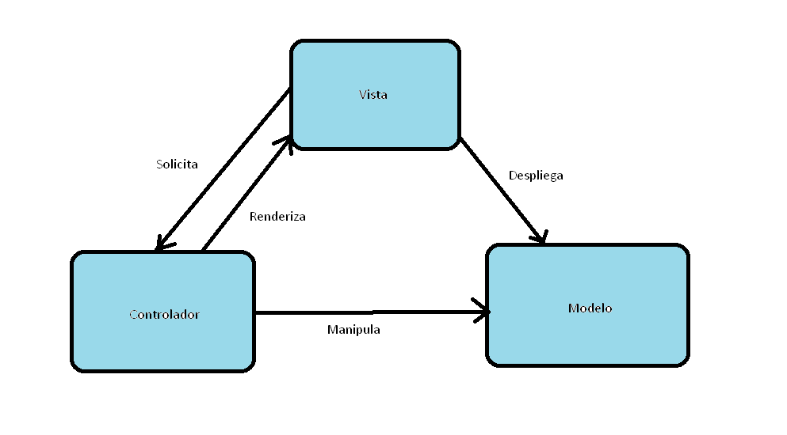

Figura 15: Diagrama del Patrón de Diseño MVC

Fuente: Elaboración Propia

#### DIAGRAMA DEL PATRÓN BASADO EN COMPONENTES

En el siguiente diagrama se muestra el patrón de arquitectura de Angular 5+, el cual esta basado en componentes, servicios e inyección de dependencia.

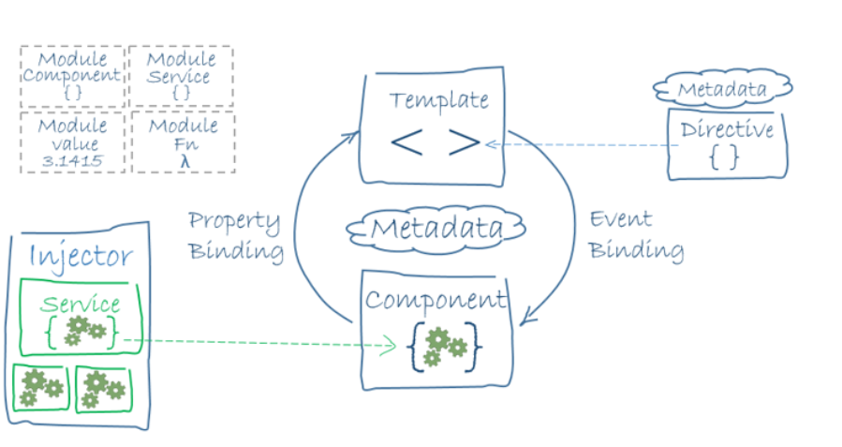

Figura 16: Diagrama del Patrón de Arquitectura basado en Componentes Angular 5+

Fuente: angular.io

#### DIAGRAMA DEL PATRÓN REPOSITORY

En el siguiente diagrama se muestra el patrón repository, el cual sirve de mediador entre la capa de acceso de datos y el resto del sistema. Asimismo, provee de una capa de abstracción para diferentes fuentes de datos aplicando el patrón de diseño strategy aplicar diferentes algoritmos para la misma firma, esto implica la flexibilidad de la aplicación para cambiar de fuentes de datos y ejecutar las mismas acciones sin implicar un gran impacto en el sistema.

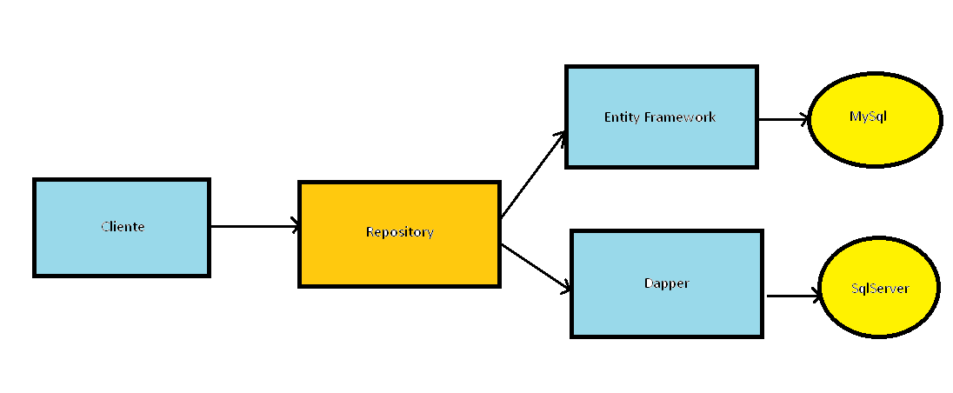

Figura 17: Diagrama del Patrón Repository

Fuente: Elaboración Propia

#### DIAGRAMA DEL PATRÓN SERVICE LAYER

En el siguiente diagrama se muestra el patrón service layer, el cual se encarga de exponer la funcionalidad de la aplicación como una capa de servicios, de esta manera define los límites de la aplicación con el cliente. Los servicios exponen las operaciones que el cliente puede invocar y también se encargan de la lógica del negocio y su flojo de trabajo.

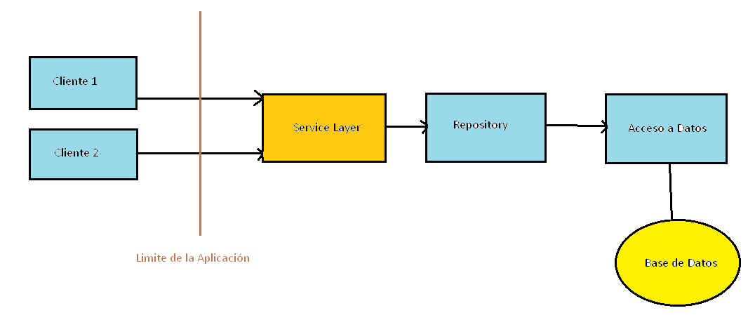

Figura 18: Diagrama del Patrón Service Layer

Fuente: Elaboración Propia

#### DIAGRAMA DEL PATRÓN SINGLETON

En el siguiente diagrama se muestra el patrón singleton, el cual se encarga de proveer una sola instancia en la aplicación de algún objeto. Este patrón se encuentra en ‘Gang of Four’ de los tipos creacionales y es uno de lo más utilizados.

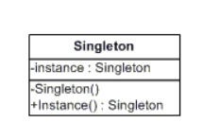

Figura 19: Diagrama UML del Patrón Singleton

Fuente: <https://www.dofactory.com/net/singleton-design-pattern>

### ESPECIFICACIÓN DETALLADA DE LOS PATRONES SELECCIONADOS

#### ESPECIFICACIÓN DETALLADA DEL PATRÓN MVC

| Nombre del Patrón | MVC (Model-View-Controller) |
| --- | --- |
| Descripción | El patrón divide la comunicación en Vista, Controlador y Modelo. Entendiendo estos conceptos como la Vista que representa la información que el cliente recibe después de su solicitud hacia el Controlador, el cual administra las peticiones de la vista y se encarga de manipular el -Modelo mediante alguna lógica de negocio. |
| Propósito | Esto se hace para separar las capas internas de información, en otras palabras, de las formas en que la información se presenta al usuario, es decir la interfaz del usuario con el cual interactúa. |
| Tipo | Patrón de Presentación. |
| Diagrama |  |
| Motivo de Uso | Se necesita desarrollar una aplicación web de manera que se pueda realizar el mantenimiento fácil y sin que tenga alto acoplamiento. Además, los componentes deben ser stateless por defecto en el entorno web. Finalmente, debe recibir peticiones http para la comunicación entre los componentes y navegación web. |
| Beneficio | * Permite tener código de manera organizada para que pueda estar abierto a los cambios o mejoras que aparezcan en el ciclo de vida del software. * Reutiliza el código, ya que la manipulación de datos se realiza en los modelos, por ende, si modificamos una tabla solo se necesita modificar el modelo. * Evita el código el anti-patrón espagueti. Se remueve el código redundante tanto en el servidor como en el cliente para tenerlo en solo lugar. * Separa las responsabilidades permitiendo de manera más fácil su mantenibilidad. |
| Implicancias | * El número de archivos de código para el mantenimiento se incrementa exponecialmente. * La curva de aprendizaje es mucho mayor a comparación de otros. |
| Implementación/Evidencia | En la siguiente imagen se muestra al EverestLMS.API como el controlador, al EverestLMS.ViewModels y EverestLMS.Entities como el modelo y la representación de la vista sería los datos JSON que retornaría el controlador del servicio web. |

#### ESPECIFICACIÓN DETALLADA DEL PATRÓN BASADO EN COMPONENTES

| Nombre del Patrón | Patrón basado en componentes |
| --- | --- |
| Descripción | El patrón basado en componentes, el cual refiere a componentes visuales que interactúan con servicios e instancias mediante la inyección de dependencia. |
| Propósito | El patrón basado en componentes tiene como propósito facilitar la programación asíncrona y reactiva de las nuevas plataformas web mediante componentes visuales. |
| Tipo | Patrón de Presentación |
| Diagrama |  |
| Motivo de Uso | Se necesita desarrollar una aplicación web responsiva, asincrónica, reactiva y moderna. De tal manera, que se pueda utilizar tecnologías web basadas en ECMA 6+ como las librerías de Angular 2+. |
| Beneficio | * Permite tener una mejor organización del código a nivel visual mediante componentes y servicios. * Permite tener el código reactivo mediante los bindings automáticos del componente con la vista. * Permite tener el código más eficiente mediante la instanciación de clases mediante inyección de dependencia. |
| Implicancias | * El número de archivos de código aumentaría considerablemente y sería más complicado de mantenerlo debido a la desorganización del código. * La curva de aprendizaje es más alta a comparación con otros patrones. |
| Implementación/Evidencia | En la siguiente imagen se muestra al EverestLMS.API como el controlador, al EverestLMS.ViewModels y EverestLMS.Entities como el modelo y la representación de la vista sería los datos JSON que retornaría el controlador del servicio web. |

#### ESPECIFICACIÓN DETALLADA DEL PATRÓN REPOSITORY

| Nombre del Patrón | Repository |
| --- | --- |
| Descripción | El patrón repository sirve de mediador entre la capa de acceso de datos y el resto del sistema. Asimismo, provee de una capa de abstracción para diferentes fuentes de datos aplicando el patrón de diseño strategy aplicar diferentes algoritmos para la misma firma, esto implica la flexibilidad de la aplicación para cambiar de fuentes de datos y ejecutar las mismas acciones sin implicar un gran impacto en el sistema. |
| Propósito | Desacoplar la capa de accesos con la capa de negocios de tal manera que no dependa altamente de las fuentes de datos. |
| Tipo | Arquitectura de Aplicación Empresarial. |
| Diagrama |  |
| Motivo de Uso | Desacoplar el acceso de datos de la lógica de negocios para la utilización de diferentes fuentes de datos como SQL Server y Cloudinary. |
| Beneficio | * Permite tener el código de manera organizada y ordenada con la separación de la manipulación de datos con la base de datos SQLServer, así como la remota contra los Apis construidos. * Permite que el código de consulta a los datos se aísla del resto de la aplicación, lo que promueve el bajo acoplamiento entre varias capas. |
| Implicancias | * Mayor costo de tiempo y código, sin embargo, posteriormente puede ser reutilizable. * La sincronización de las fuentes de datos local y remota se vuelve mucho más complejo. |
| Implementación/Evidencia | En la siguiente imagen se muestra al EverestLMS.Respository como la capa de repositorio. |

#### ESPECIFICACIÓN DETALLADA DEL PATRÓN SERVICE LAYER

| Nombre del Patrón | Service Layer |
| --- | --- |
| Descripción | El patrón service layer se encarga de exponer la funcionalidad de la aplicación como una capa de servicios, de esta manera define los límites de la aplicación con el cliente. Los servicios exponen las operaciones que el cliente puede invocar y también se encargan de la lógica del negocio y su flojo de trabajo |
| Propósito | Encapsular y exponer la funcionalidad de la aplicación como n servicios. De esta manera, los servicios son accedidos por múltiples clientes, incluyendo web, desktop y móviles. |
| Tipo | Arquitectura de Aplicación Empresarial. |
| Diagrama |  |
| Motivo de Uso | En esta tesis se tiene cliente web con diferentes controladores que acceden a los diferentes servicios, por tal motivo se necesita aislar la funcionalidad de la aplicación de estos dos clientes antes mencionados. |
| Beneficio | * Los servicios tienen las operaciones que el cliente puede llamar y también se responsabilizan de los aspectos esenciales de esas operaciones, como el acceso a datos, la lógica de negocios y el flujo de trabajo. * Las aplicaciones cliente tiene que ser agnósticos de los aspectos internos de los servicios o cómo funcionan. Todo lo que necesitan saber es un conjunto de operaciones que se pueden llamar para realizar el trabajo. * Los datos relacionados en las operaciones no están directamente expuestos a los clientes. * El patrón de la capa de servicio se puede usar para mostrar la funcionalidad de la aplicación que es compartida por múltiples aplicaciones. * Separa las funciones permitiendo hacer más fácil su mantenibilidad. |
| Implicancias | * El inicio del desarrollo se consume mucho tiempo creando los componentes centrales del sistema. * El número de clases para el mantenimiento se incrementa exponencialmente. * La adición de esta capa aumenta la complejidad de la aplicación. |
| Implementación/Evidencia | En la siguiente imagen se muestra al EverestLMS.Services como la capa de servicio, el cual posee la lógica de negocios. |

#### ESPECIFICACIÓN DETALLADA DEL PATRÓN SINGLETON

| Nombre del Patrón | Singleton |
| --- | --- |
| Descripción | El patrón se encarga de proveer una sola instancia en la aplicación de algún objeto. Este patrón se encuentra en ‘Gang of Four’ de los tipos creacionales y es uno de los más utilizados. |
| Propósito | El propósito del patrón de singleton es garantizar que solo se cree una instancia de una clase. |
| Tipo | Creacional. |
| Diagrama |  |
| Motivo de Uso | La creación del Job para generar la tarea de procesar la sugerencia de cursos cada cierto tiempo. |
| Beneficio | * Sirve para el uso intensivo de recursos de instancias. * Cuando la misma instancia de objeto se va a usar en varios lugares de la aplicación. |
| Implicancias | * Es difícil hacer las pruebas. * Existe un alto acoplamiento. |
| Implementación/Evidencia | En la siguiente imagen se muestra a la clase SchedulerService como una clase Singleton para generar los Job y ser invocado desde cualquier lugar de la aplicación. |

## MODELOS DE DATOS

### MODELOS DE DATOS FISICO DEL SISTEMA



**Ilustración 20: Modelo de datos físico**

### DICCIONARIO DE DATOS

|  |  |  |  |  |  |  |
| --- | --- | --- | --- | --- | --- | --- |
| **Nombre de la tabla** | Calendario | | | | | |
| **Descripción** | Tabla que almacena la información del calendario. | | | | | |
| **Nombre de la columna** | | **Descripción** | **Tipo de dato** | **Único** | **Nulo** | **Tipo de llave** |
| IdCalendario | | Identificador único del registro. | INT | SÍ | NO | PK |
| Descripcion | | Descripción del Calendario. | VARCHAR(100) | NO | NO |  |
| Fecha Inicio | | Fecha inicio del Calendario. | DATETIME | NO | NO |  |
| Fecha Final | | Fecha final del Calendario. | DATETIME | NO | NO |  |
| Activo | | Estado de activo del Calendario. | BIT | NO | NO |  |
| Temporada | | Nombre de la Temporada. | VARCHAR(20) | NO | NO |  |

|  |  |  |  |  |  |  |
| --- | --- | --- | --- | --- | --- | --- |
| **Nombre de la tabla** | CloudinaryFile | | | | | |
| **Descripción** | Tabla que almacena la información de las imágenes o fotos subidas a la nube Cloudinary. | | | | | |
| **Nombre de la columna** | | **Descripción** | **Tipo de dato** | **Único** | **Nulo** | **Tipo de llave** |
| IdCloudinaryFile | | Identificador único del registro. | INT | SÍ | NO | PK |
| Descripcion | | Descripción del CloudinaryFile. | VARCHAR(100) | NO | SÍ |  |
| IdPublico | | Identificador público del archivo en Cloudinary. | VARCHAR(100) | NO | SÍ |  |
| Url | | Url donde se almacena en Cloudinary. | VARCHAR(500) | NO | NO |  |
| Fecha Creación | | Fecha Creación del archivo en Cloudinary. | DATETIME | NO | NO |  |
| IdCurso | | Identificador del Curso. | INT | NO | SÍ | FK |
| IdPregunta | | Identificador del Pregunta. | INT | NO | SÍ | FK |
| IdRespuesta | | Identificador del Respuesta. | INT | NO | SÍ | FK |
| IdUsuario | | Identificador del Usuario. | INT | NO | SÍ | FK |

|  |  |  |  |  |  |  |
| --- | --- | --- | --- | --- | --- | --- |
| **Nombre de la tabla** | Conocimiento | | | | | |
| **Descripción** | Tabla que almacena la información de conocimientos. | | | | | |
| **Nombre de la columna** | | **Descripción** | **Tipo de dato** | **Único** | **Nulo** | **Tipo de llave** |
| IdConocimiento | | Identificador único del registro. | INT | SÍ | NO | PK |
| Descripcion | | Descripción del Conocimiento. | VARCHAR(100) | NO | NO |  |

|  |  |  |  |  |  |  |
| --- | --- | --- | --- | --- | --- | --- |
| **Nombre de la tabla** | ConocimientoParticipante | | | | | |
| **Descripción** | Tabla que almacena la información de conocimientos. | | | | | |
| **Nombre de la columna** | | **Descripción** | **Tipo de dato** | **Único** | **Nulo** | **Tipo de llave** |
| IdConocimientoParticipante | | Identificador único del registro. | INT | SÍ | NO | PK |
| IdConocimiento | | Identificador del Conocimiento. | INT | NO | NO | FK |
| IdParticipante | | Identificador del Participante. | INT | NO | NO | FK |

|  |  |  |  |  |  |  |
| --- | --- | --- | --- | --- | --- | --- |
| **Nombre de la tabla** | CriterioAceptacion | | | | | |
| **Descripción** | Tabla que almacena la información de conocimientos. | | | | | |
| **Nombre de la columna** | | **Descripción** | **Tipo de dato** | **Único** | **Nulo** | **Tipo de llave** |
| IdCriterioAceptacion | | Identificador único del registro. | INT | SÍ | NO | PK |
| Descripcion | | Descripción del Criterio Aceptación. | VARCHAR(1000) | NO | NO |  |
| Medida | | Medida del Criterio Aceptación. | VARCHAR(20) | NO | SÍ |  |
| Valor | | Valor de la Medida del Criterio Aceptación. | DECIMAL(10,2) | NO | SÍ |  |
| IdCalendario | | Identificador del Calendario | INT | NO | NO | FK |

|  |  |  |  |  |  |  |
| --- | --- | --- | --- | --- | --- | --- |
| **Nombre de la tabla** | Curso | | | | | |
| **Descripción** | Tabla que almacena la información de cursos. | | | | | |
| **Nombre de la columna** | | **Descripción** | **Tipo de dato** | **Único** | **Nulo** | **Tipo de llave** |
| IdCurso | | Identificador único del registro. | INT | SÍ | NO | PK |
| Nombre | | Nombre del Curso | VARCHAR(200) | NO | NO |  |
| Descripcion | | Descripción del Curso. | VARCHAR(MAX) | NO | NO |  |
| IdDificultad | | Identificador de la Dificultad. | INT | NO | SÍ | FK |
| Idioma | | Identificador del Idioma. | INT | NO | SÍ | FK |
| Puntaje | | Puntaje del Curso | INT | NO | NO |  |
| Imagen | | Imagen del Curso | VARCHAR(200) | NO | SÍ |  |
| Autor | | Nombre del Autor del Curso | VARCHAR(200) | NO | NO |  |
| FechaCreacion | | Fecha Creación del Curso | DATETIME | NO | NO |  |
| IdEtapa | | Identificador de la Etapa | INT | NO | NO | FK |

|  |  |  |  |  |  |  |
| --- | --- | --- | --- | --- | --- | --- |
| **Nombre de la tabla** | Dificultad | | | | | |
| **Descripción** | Tabla que almacena la información de dificultades del curso. | | | | | |
| **Nombre de la columna** | | **Descripción** | **Tipo de dato** | **Único** | **Nulo** | **Tipo de llave** |
| IdDificultad | | Identificador único del registro. | INT | SÍ | NO | PK |
| Descripcion | | Descripción de la Dificultad. | VARCHAR(10) | NO | NO |  |

|  |  |  |  |  |  |  |
| --- | --- | --- | --- | --- | --- | --- |
| **Nombre de la tabla** | Etapa | | | | | |
| **Descripción** | Tabla que almacena la información de etapas. | | | | | |
| **Nombre de la columna** | | **Descripción** | **Tipo de dato** | **Único** | **Nulo** | **Tipo de llave** |
| IdEtapa | | Identificador único del registro. | INT | SÍ | NO | PK |
| Nombre | | Nombre de la Etapa. | VARCHAR(100) | NO | NO |  |
| Descripcion | | Descripción de la Etapa. | VARCHAR(500) | NO | NO |  |
| NumeroOrden | | Número de orden de la Etapa | INT | NO | NO |  |
| FechaCreacion | | Fecha creación de la Etapa | DATETIME | NO | NO |  |
| IdNivel | | Identificador del Nivel | INT | NO | NO | FK |
| IdLineaCarrera | | Identificador de la Línea de Carrera | INT | NO | NO | FK |

|  |  |  |  |  |  |  |
| --- | --- | --- | --- | --- | --- | --- |
| **Nombre de la tabla** | Evento | | | | | |
| **Descripción** | Tabla que almacena la información de eventos. | | | | | |
| **Nombre de la columna** | | **Descripción** | **Tipo de dato** | **Único** | **Nulo** | **Tipo de llave** |
| IdEvento | | Identificador único del registro. | INT | SÍ | NO | PK |
| Titulo | | Título del Evento. | VARCHAR(100) | NO | NO |  |
| Descripcion | | Descripción de la Evento. | VARCHAR(500) | NO | NO |  |
| FechaInicio | | Fecha Inicio de la Evento | DATETIME | NO | NO |  |
| FechaFinal | | Fecha Final de la Evento | DATETIME | NO | NO |  |
| ColorPrimario | | Color Primario del Evento | VARCHAR(20) | NO | SI |  |
| ColorSecundario | | Color Secundario del Evento | VARCHAR(20) | NO | SI |  |
| IdCalendario | | Identificador de la Línea de Carrera | INT | NO | NO | FK |

|  |  |  |  |  |  |  |
| --- | --- | --- | --- | --- | --- | --- |
| **Nombre de la tabla** | EventoParticipante | | | | | |
| **Descripción** | Tabla que almacena la información de eventos participantes. | | | | | |
| **Nombre de la columna** | | **Descripción** | **Tipo de dato** | **Único** | **Nulo** | **Tipo de llave** |
| IdEventoParticipante | | Identificador único del registro. | INT | SÍ | NO | PK |
| IdEvento | | Nombre de la Etapa. | INT | NO | NO | FK |
| IdParticipante | | Descripción de la Etapa. | INT | NO | NO | FK |

|  |  |  |  |  |  |  |
| --- | --- | --- | --- | --- | --- | --- |
| **Nombre de la tabla** | Idioma | | | | | |
| **Descripción** | Tabla que almacena la información de idiomas. | | | | | |
| **Nombre de la columna** | | **Descripción** | **Tipo de dato** | **Único** | **Nulo** | **Tipo de llave** |
| IdIdioma | | Identificador único del registro. | INT | SÍ | NO | PK |
| Descripcion | | Descripción del Idioma. | VARCHAR(20) | NO | NO |  |

|  |  |  |  |  |  |  |
| --- | --- | --- | --- | --- | --- | --- |
| **Nombre de la tabla** | Leccion | | | | | |
| **Descripción** | Tabla que almacena la información de lecciones. | | | | | |
| **Nombre de la columna** | | **Descripción** | **Tipo de dato** | **Único** | **Nulo** | **Tipo de llave** |
| IdLeccion | | Identificador único del registro. | INT | SÍ | NO | PK |
| Nombre | | Nombre de la Lección. | VARCHAR(200) | NO | NO |  |
| Descripcion | | Descripción de la Lección. | VARCHAR(MAX) | NO | NO |  |
| Puntaje | | Puntaje de la Lección. | INT | NO | NO |  |
| NumeroOrden | | Número de Orden de la Lección | INT | NO | NO |  |
| Fecha Creación | | Fecha Creación de la Lección | DATETIME | NO | NO |  |
| IdCurso | | Identificador del Curso | INT | NO | NO | FK |

|  |  |  |  |  |  |  |
| --- | --- | --- | --- | --- | --- | --- |
| **Nombre de la tabla** | LeccionMaterial | | | | | |
| **Descripción** | Tabla que almacena la información de lecciones materiales. | | | | | |
| **Nombre de la columna** | | **Descripción** | **Tipo de dato** | **Único** | **Nulo** | **Tipo de llave** |
| IdLeccionMaterial | | Identificador único del registro. | INT | SÍ | NO | PK |
| Titulo | | Título de la Lección Material. | VARCHAR(100) | NO | NO |  |
| IdPublico | | IdPublico de la Lección Material subido a Cloudinary. | VARCHAR(100) | NO | SI |  |
| Url | | Url de la Lección Material subido a Cloudinary. | VARCHAR(500) | NO | SI |  |
| ContenidoTexto | | Contenido del Texto de la Lección Material | TEXT | NO | SI |  |
| IdPresentacion | | Identificador de la Presentación. | VARCHAR(500) | NO | NO |  |
| IdTipoContenido | | Identificador del Tipo Contenido | INT | NO | NO | FK |
| IdLeccion | | Identificado de la Lección | INT | NO | NO | FK |

|  |  |  |  |  |  |  |
| --- | --- | --- | --- | --- | --- | --- |
| **Nombre de la tabla** | LineaCarrera | | | | | |
| **Descripción** | Tabla que almacena la información de las líneas de carrera. | | | | | |
| **Nombre de la columna** | | **Descripción** | **Tipo de dato** | **Único** | **Nulo** | **Tipo de llave** |
| IdLineaCarrera | | Identificador único del registro. | INT | SÍ | NO | PK |
| Descripcion | | Descripción de la Línea Carrera. | VARCHAR(100) | NO | NO |  |

|  |  |  |  |  |  |  |
| --- | --- | --- | --- | --- | --- | --- |
| **Nombre de la tabla** | Nivel | | | | | |
| **Descripción** | Tabla que almacena la información de los niveles. | | | | | |
| **Nombre de la columna** | | **Descripción** | **Tipo de dato** | **Único** | **Nulo** | **Tipo de llave** |
| IdNivel | | Identificador único del registro. | INT | SÍ | NO | PK |
| Descripcion | | Descripción del Nivel. | VARCHAR(50) | NO | NO |  |

|  |  |  |  |  |  |  |
| --- | --- | --- | --- | --- | --- | --- |
| **Nombre de la tabla** | Participante | | | | | |
| **Descripción** | Tabla que almacena la información de los participantes. | | | | | |
| **Nombre de la columna** | | **Descripción** | **Tipo de dato** | **Único** | **Nulo** | **Tipo de llave** |
| IdParticipante | | Identificador único del registro. | INT | SÍ | NO | PK |
| Nombre | | Título de la Lección Material. | VARCHAR(100) | NO | NO |  |
| Apellido | | IdPublico de la Lección Material subido a Cloudinary. | VARCHAR(100) | NO | SI |  |
| Correo | | Url de la Lección Material subido a Cloudinary. | VARCHAR(100) | NO | NO |  |
| Genero | | Contenido del Texto de la Lección Material | VARCHAR(45) | NO | NO |  |
| FechaNacimiento | | Identificador de la Presentación. | DATETIME | NO | NO |  |
| AñosExperiencia | | Identificador del Tipo Contenido | INT | NO | NO |  |
| Calificacion | | Identificado de la Lección | INT | NO | NO |  |
| Puntaje | | Puntaje acumulado del Participante. | DECIMAL(4,2) | NO | SI |  |
| Rol | | Rol del Participante | INT | NO | SI | FK |
| Photo | | Foto del Participante. | VARCHAR(500) | NO | SI |  |
| Activo | | Estado del Participante esta activo. | BIT | NO | NO |  |
| IdSherpa | | Identificador de su sherpa. | INT | NO | SI | FK |
| IdLineaCarrera | | Identificador de Línea de Carrera. | INT | NO | NO | FK |
| IdNivel | | Identificador de Nivel. | INT | NO | NO | FK |
| IdSede | | Identificador de la Sede | INT | NO | NO | FK |

|  |  |  |  |  |  |  |
| --- | --- | --- | --- | --- | --- | --- |
| **Nombre de la tabla** | PrediccionRatingCurso | | | | | |
| **Descripción** | Tabla que almacena la información de las predicciones de curso para los participantes. | | | | | |
| **Nombre de la columna** | | **Descripción** | **Tipo de dato** | **Único** | **Nulo** | **Tipo de llave** |
| Id PrediccionRatingCurso | | Identificador único del registro. | INT | SÍ | NO | PK |
| Rating | | Rating del Predicción del Curso | INT | NO | NO |  |
| IdParticipante | | Identificador del Participante | INT | NO | NO | FK |
| IdCurso | | Identificador del Curso | INT | NO | NO | FK |

|  |  |  |  |  |  |  |
| --- | --- | --- | --- | --- | --- | --- |
| **Nombre de la tabla** | Pregunta | | | | | |
| **Descripción** | Tabla que almacena la información de las preguntas. | | | | | |
| **Nombre de la columna** | | **Descripción** | **Tipo de dato** | **Único** | **Nulo** | **Tipo de llave** |
| IdPregunta | | Identificador único del registro. | INT | SÍ | NO | PK |
| Descripcion | | Descripción de la Pregunta. | VARCHAR(200) | NO | NO |  |
| Imagen | | Imagen de la Pregunta | VARCHAR(300) | NO | SI |  |
| IdLeccion | | Identificador de la Lección | INT | NO | NO | FK |

|  |  |  |  |  |  |  |
| --- | --- | --- | --- | --- | --- | --- |
| **Nombre de la tabla** | RatingCurso | | | | | |
| **Descripción** | Tabla que almacena la información de los ratings por curso. | | | | | |
| **Nombre de la columna** | | **Descripción** | **Tipo de dato** | **Único** | **Nulo** | **Tipo de llave** |
| IdRatingCurso | | Identificador único del registro. | INT | SÍ | NO | PK |
| Rating | | Rating del Curso | INT | NO | NO |  |
| IdParticipante | | Identificador del Participante | INT | NO | NO | FK |
| IdCurso | | Identificador del Curso | INT | NO | NO | FK |

|  |  |  |  |  |  |  |
| --- | --- | --- | --- | --- | --- | --- |
| **Nombre de la tabla** | Respuesta | | | | | |
| **Descripción** | Tabla que almacena la información de las respuestas. | | | | | |
| **Nombre de la columna** | | **Descripción** | **Tipo de dato** | **Único** | **Nulo** | **Tipo de llave** |
| IdPregunta | | Identificador único del registro. | INT | SÍ | NO | PK |
| Descripcion | | Descripción de la Respuesta | VARCHAR(200) | NO | NO |  |
| EsCorrecto | | Flag que define si la respuesta es correcta | BIT | NO | NO |  |
| IdPregunta | | Identificador de Pregunta | INT | NO | NO | FK |

|  |  |  |  |  |  |  |
| --- | --- | --- | --- | --- | --- | --- |
| **Nombre de la tabla** | ResultadoExamen | | | | | |
| **Descripción** | Tabla que almacena la información de los resultados de los exámenes de los participantes. | | | | | |
| **Nombre de la columna** | | **Descripción** | **Tipo de dato** | **Único** | **Nulo** | **Tipo de llave** |
| IdResultadoExamen | | Identificador único del registro. | INT | SÍ | NO | PK |
| Resultado | | Resultado del examen. | DECIMAL(4,2) | NO | NO |  |
| IdParticipante | | Identificador de Pregunta | INT | NO | NO | FK |
| IdCurso | | Identificador de Pregunta | INT | NO | SI | FK |
| IdLeccion | | Identificador de Pregunta | INT | NO | SI | FK |

|  |  |  |  |  |  |  |
| --- | --- | --- | --- | --- | --- | --- |
| **Nombre de la tabla** | Rol | | | | | |
| **Descripción** | Tabla que almacena la información de los niveles. | | | | | |
| **Nombre de la columna** | | **Descripción** | **Tipo de dato** | **Único** | **Nulo** | **Tipo de llave** |
| IdRol | | Identificador único del registro. | INT | SÍ | NO | PK |
| Descripcion | | Descripción del Rol. | VARCHAR(100) | NO | NO |  |

|  |  |  |  |  |  |  |
| --- | --- | --- | --- | --- | --- | --- |
| **Nombre de la tabla** | Sede | | | | | |
| **Descripción** | Tabla que almacena la información de los niveles. | | | | | |
| **Nombre de la columna** | | **Descripción** | **Tipo de dato** | **Único** | **Nulo** | **Tipo de llave** |
| IdSede | | Identificador único del registro. | INT | SÍ | NO | PK |
| Descripcion | | Descripción del Sede. | VARCHAR(100) | NO | NO |  |

|  |  |  |  |  |  |  |
| --- | --- | --- | --- | --- | --- | --- |
| **Nombre de la tabla** | TipoContenido | | | | | |
| **Descripción** | Tabla que almacena la información de los niveles. | | | | | |
| **Nombre de la columna** | | **Descripción** | **Tipo de dato** | **Único** | **Nulo** | **Tipo de llave** |
| IdTipoContenido | | Identificador único del registro. | INT | SÍ | NO | PK |
| Descripcion | | Descripción del Tipo Contenido. | VARCHAR(20) | NO | NO |  |

|  |  |  |  |  |  |  |
| --- | --- | --- | --- | --- | --- | --- |
| **Nombre de la tabla** | Usuario | | | | | |
| **Descripción** | Tabla que almacena la información de los niveles. | | | | | |
| **Nombre de la columna** | | **Descripción** | **Tipo de dato** | **Único** | **Nulo** | **Tipo de llave** |
| IdUsuario | | Identificador único del registro. | INT | SÍ | NO | PK |
| UsuarioKey | | Descripción del Tipo Contenido. | VARCHAR(500) | NO | NO |  |
| PasswordSalt | | Salt de la contraseña. | VARCHAR(1000) | NO | NO |  |
| PasswordHash | | Hash de la contraseña. | VARCHAR(1000) | NO | NO |  |
| FechaCreacion | | Fecha de Creación del Usuario. | DATETIME | NO | NO |  |
| Activo | | Estado del Usuario. | BIT | NO | NO |  |
| IdRol | | Identificador del Rol. | INT | NO | NO | FK |

## CONCLUSIONES

En este capítulo se han encontrado varios patrones de software que se utilizan para desarrollar sistemas empresariales de alta complejidad como los ‘P of EAA’ de Martin Fowler o los Patrones de Diseño de ‘GoF’, los cuales resuelven problemas comunes y concurrentes en el desarrollo de un sistema de software. Asimismo, se detallan la importancia y las razones de la utilización de patrones elegidos para lograr un software escalable, mantenible, flexible, de tal manera que tengamos un bajo acoplamiento de componentes y cumpla con los principios de SOLID. Por otro lado, el modelo físico del sistema nos muestra la estructura real en la base de datos y como se ha normalizado la información mediante un modelo relacional para el almacenamiento de la información. Finalmente, el diccionario de datos nos brinda la información técnica detallada de los atributos y campos de las tablas del modelo físico del sistema.

# CAPÍTULO 7: CALIDAD Y PRUEBAS DEL SOFTWARE



## INTRODUCCIÓN

El presente capítulo se encontrará fundamentado la calidad y pruebas del sistema a fin de lograr el aseguramiento y la calidad de nuestro proyecto, esto se realizará mediante herramientas de apoyo para la gestión de estas garantizando la operatividad y funcionalidad de la solución desarrollada.

## PLAN DE LA CALIDAD DEL SOFTARE

### POLÍTICA DE CALIDAD

La empresa consultora de TI que es objetivo de estudio en la presente tesis trabaja dependiendo de las políticas de calidad de sus clientes, esto quiere decir que a nivel interno no cuenta con estándares de calidad normalizados dentro de la empresa porque realiza consultorías o desarrollos de sistemas a terceros. Por lo mencionado anteriormente, se propondrá algunas políticas, las cuales deberían proveer a la empresa con sistemas de calidad y documentación adecuada de los mismas, las políticas que se sugieren son las siguientes:

* La generación de una cultura de innovación y creatividad. Asimismo, mantener una constante mejora continua con el propósito de desarrollar productos internos de tecnología dentro de la empresa. De esta manera, lograr productos de software de calidad los cuales nos den una ventaja competitiva.
* Adquirir una normativa de gestión de calidad en la realización del producto software el cual colabore en la alineación de la forma de desarrollo de software con respecto a la calidad a nivel interno, definiendo metas y objetivos que posibilite la mejora continua, también ayudando a la asignación de recursos humanos y económicos para el logro de los objetivos.
* Cultivar la participación de los trabajadores a través de la comunicación de las políticas de calidad y transmitir el sentido de responsabilidad para cumplir estas políticas y sus procedimientos en la creación de productos de software.

### OBJETIVOS DE CALIDAD

La empresa de consultoría de TI, el cual es objeto de estudio en la presente tesis no cuenta con objetivos de calidad definidos, en relación con la selección, compra o desarrollo de software. Por tales razones, en la presente tesis, se realizará la siguiente propuesta a partir de las políticas de calidad antes propuestas.

Los objetivos de la calidad de la organización son las siguientes:

* Mejorar el nivel de satisfacción del cliente interno del sistema en un 40% mediante encuestas.
* Documentar el desarrollo del software interno al 80% en la duración del proyecto.
* Disminuir en 50% la entrega de proyectos de TI fuera de fecha para el año actual mediante indicadores internos.
* Disminuir en 30% las incidencias de errores de los aplicativos en un año mediante la especificación de las pruebas de software.
* Validar, controlar y documentar formalmente cada proyecto.

### NORMATIVIDAD APLICABLE

Para el desarrollo del proyecto se han seguido las siguientes normas internacionales y buenas prácticas referidas a la calidad de producto y en consecuencia del software:

#### ISO 9001:2015

La norma ISO 9001:2015 es un estándar internacional que describe los requerimientos para un sistema de gestión de la calidad. Esto puede ser utilizado de forma diligente a nivel interno por las organizaciones, independientemente que el producto o servicio lo proponga una entidad pública o privada. Se enfoca en proveer ayuda a las empresas para organizar sus procesos, mejorar la eficiencia e implementar la mejora continua. De esta manera busca que los productos y servicios se alineen a los requerimientos de los clientes, debido a que es uno de sus puntos principales. Además, la versión del 2015 trae un hincapié en gestión de riesgos y control de indicadores: métricas.

#### ISO 90003:2018

La norma ISO/ IEC 90003:2018 es una guía para la aplicación de la norma ISO 9001:2015 para el proceso de gestión de calidad de software. Esta brinda orientación para la aplicación de la norma previamente mencionada, para la adquisición, suministro, desarrollo, operación y mantenimiento de software y servicios de soporte. Con respecto a la norma ISO/IEC 90003, se contempló los siguientes puntos:

* En la sección 7.1.1 se menciona que es necesario utilizar una metodología para gestionar el ciclo de vida del software. Por tal motivo, la presente tesis se eligió la metodología RUP.
* En la sección 7.2.1.1 se indica la captura de requerimientos. Para esto se han implementado matrices de trazabilidad para cruzar la información de todo el ciclo de vida del proyecto.
* En la sección 7.2.3.2 se han realizado reuniones con los beneficiarios del proyecto, de esta manera se obtienen los entregables firmados.
* En la sección 7.3.1.1 (Planificación de Diseño y Desarrollo), se han implementado las buenas prácticas del PMBOK para generar el EDT y cronograma de trabajo.
* En la sección 7.3.3 se indica que el de diseño y desarrollo deben documentarse usando la metodología seleccionada (RUP).

#### ISO 2500n

La norma ISO/IEC 25000 SQuaRE (System and Software Quality Requirements and Evaluation) se creó para organizar, enriquecer y unificar los procesos principales: especificación de requisitos de calidad del [software](https://es.wikipedia.org/wiki/Software" \o "Software) y evaluación de la calidad del software. Este estándar refiere a una familia de normas que tiene por objetivo la creación de un marco de trabajo para evaluar la calidad del producto software. La familia ISO/IEC 25000 es la evolución de normas existentes como la ISO/IEC 9126, que describe las características de un modelo de calidad del producto software, y de la norma ISO/IEC 14598, que contempla el proceso de evaluación de productos software. Esta familia de normas ISO/IEC 25000 se encuentra conformada por cinco divisiones. Esta define criterios para la especificación de requisitos de calidad de productos software, sus métricas y su evaluación, e incluye un modelo de calidad para fusionar las definiciones de calidad de los clientes con los atributos en el proceso de desarrollo. Se consideran las siguientes características generales:

* Adecuación Funcional: refiere a completitud, corrección y pertinencia funcional.
* Eficiencia de desempeño: refiere a medir comportamiento temporal, utilización de recursos, capacidad.
* Compatibilidad: refiere a medir la coexistencia, interoperabilidad.
* Usabilidad: refiere a medir capacidad para reconocer su adecuación, capacidad de aprendizaje, capacidad para ser usado, protección contra errores de usuario, estética de la interfaz de usuario, accesibilidad.
* Fiabilidad: refiere a medir madurez, disponibilidad, tolerancia a fallos, capacidad de recuperación.
* Seguridad: refiere a medir confidencialidad, integridad, no repudio, responsabilidad y autenticidad.
* Mantenibilidad: refiere a medir modularidad, reusabilidad, capacidad de análisis, capacidad para ser modificado, capacidad para ser probado.
* Portabilidad: refiere a medir adaptabilidad, capacidad para ser instalado y capacidad para ser remplazado.

### 

### MÉTRICAS DE CALIDAD DEL SOFTWARE

En la siguiente tabla se da a conocer las métricas a usar.

| **Código** | **Categoría** | **Sub Categoría** | **Nombre** | **Descripción** | **Función** | **Interpretación** | **Indicador** |
| --- | --- | --- | --- | --- | --- | --- | --- |
| MC01 | Adecuación funcional | Completitud funcional | Índice de implementación funcional completada | Qué proporción de funcionalidades especificadas han sido implementadas | X = (1 – A/B) * 100  A = Número de funcionalidades no implementadas  B = Número de funcionalidades especificadas | Mientras más cerca esté el resultado al valor de 100 significa que se tienen mayor porcentaje de funcionalidades implementadas. | No Aceptable = X<60  Regular = 60<=X<80  Aceptable = 80<=X<100 |
| MC02 | Adecuación funcional | Corrección funcional | Índice de funcionalidades correctas. | Qué proporción de funcionalidades tienen resultados correctos | X = (1 – A/B) * 100  A = Número de funcionalidades que son incorrectas  B = Número de funcionalidades consideradas | Mientras más cerca esté el resultado al valor 100 significa que se tienen mayor porcentaje de funcionalidades con resultados correctos | No Aceptable = X<70  Regular = 70<=X<90  Aceptable = 90<=X<100 |
| MC03 | Eficiencia de desempeño | Comportamiento temporal | Índice de tiempo de respuesta de transacción | Qué tan bien cumple el tiempo de respuesta del sistema con el objetivo especificado | X = (A/B) * 100 donde A =  A = Promedio de tiempo de respuesta por transacción de diferentes usuarios.  B = Número de respuestas medidas multiplicado por los segundos especificados. | Mientras más cerca esté el resultado al valor 0 significa que se tiene mejor tiempo de respuesta del sistema dependiendo de la complejidad de la transacción funcional baja, media y alta siendo menor a 2, 4 y 20 segundos respectivamente. | No Aceptable = X >=100  Regular = 100>X>=50  Aceptable = 50>=X |
| MC04 | Eficiencia de desempeño | Comportamiento temporal | Promedio de tiempo de carga | Cuánto tiempo tarda el sistema en cargar una interfaz. | X = (A/B) * 100 donde A =  A = Promedio de tiempo de respuesta por carga de interfaz por usuarios.  B = Número de respuestas medidas multiplicado por los segundos especificados. | Mientras más cerca esté el resultado al valor 0 significa que se tiene mejor tiempo de respuesta del sistema al cargar la página en un tiempo promedio menor a 3 segundos. | No Aceptable = X >=100  Regular = 100>X>=50  Aceptable = 50>X |
| MC05 | Eficiencia de desempeño | Capacidad | Índice de concurrencia | Qué proporción de funcionalidades cumple con el límite de concurrencia. | X = (1 - A/B) * 100  A = Número de funcionalidades no exitosas con el límite de concurrencia.  B = Número de funcionalidades consideradas | Mientras más cerca esté el resultado al valor 100 significa que se tienen mayor porcentaje de funcionalidades con resultados correctos | No Aceptable = X<70  Regular = 70<=X<90  Aceptable = 90<=X<100 |
| MC06 | Usabilidad | Accesibilidad | Índice de acceso al sistema | Qué proporción de interfaces cumple con el acceso por medio de dispositivos de escritorio y móviles para el Escalador. | X = (1 - A/B) * 100  A = Número de interfaces que no cumplan con el diseño responsivo.  B = Número de interfaces consideradas | Mientras más cerca esté el resultado al valor 100 significa que se tienen mayor porcentaje de interfaces responsivas para el Escalador. | No Aceptable = X<60  Regular = 60<=X<80  Aceptable = 80<=X<100 |
| MC07 | Usabilidad | Protección contra errores de usuario | Índice de mensajes de error o advertencia | Qué proporción de interfaces cumple con los mensajes de errores y advertencia. | X = (1 – A/B) * 100  A = Número de interfaces que no cumplan con los mensajes de errores o advertencia.  B = Número de interfaces consideradas. | Mientras más cerca esté el resultado al 100 significa que se tiene mayor porcentaje de consistencia en los mensajes de errores o advertencia de interfaces | No Aceptable = X<60  Regular = 60<=X<80  Aceptable = 80<=X<100 |
| MC08 | Usabilidad | Capacidad de ser usado | Índice de mensajes de información. | Qué proporción de interfaces cumple con los mensajes de información. | X = (1 – A/B) * 100  A = Número de interfaces que no cumplan con los mensajes de información.  B = Número de interfaces consideradas. | Mientras más cerca esté el resultado al 100 significa que se tiene mayor porcentaje de consistencia en los mensajes de información de interfaces | No Aceptable = X<60  Regular = 60<=X<80  Aceptable = 80<=X<100 |
| MC09 | Seguridad | Confidencialidad | Índice de interfaces por rol. | Qué proporción de interfaces cumple con los roles del sistema. | X = (1 – A/B) * 100  A = Número de interfaces que no cumplan con los roles del sistema.  B = Número de interfaces consideradas. | Mientras más cerca esté el resultado al 100 significa que se tiene mayor porcentaje de consistencia con las interfaces correctas para el rol del sistema | No Aceptable = X<70  Regular = 70<=X<90  Aceptable = 90<X<100 |
| MC10 | Mantenibilidad | Capacidad para ser modificado | Índice de funcionalidades para ser modificado | Qué proporción de funcionalidades cumple los requisitos para ser modificado. | X = (1 – A/B) * 100  A = Número de funcionalidades que cumplan SOLID[1].  B = Número de funcionalidades consideradas. | Mientras más cerca esté el resultado al 100 significa que se tiene mayor porcentaje de funcionalidades que cumple con los requisitos para ser modificado | No Aceptable = X<60  Regular = 60<=X<80  Aceptable = 80<=X<100 |

### 

### ANÁLISIS DE RESULTADOS DE MEDICIÓN

|  |  |  |  |  |  |  |  |  |  |  |  |
| --- | --- | --- | --- | --- | --- | --- | --- | --- | --- | --- | --- |
| Característica | Sub Característica | | | | | Categoría Indicador | | | | Código | |
| Adecuación funcional | Completitud funcional | | | | | Métrica Interna | | | | MC01 | |
| Descripción de la métrica | | Responsable | | | Unidad de  medida | | Fuente de  Información | | | | |
| Qué proporción de funcionalidades especificadas han sido implementadas | | Alonso Uchida | | | % | | Especificación detallada de los casos de uso del sistema | | | | |
| Objetivo | | | | | | | | | | Meta | |
| Determinar las funcionalidades implementadas sobre las especificadas | | | | | | | | | | 100% | |
| Forma de Cálculo | | | | ISO/IEC 25010  SCLP | | | | | Tipo Medida | | |
| X = (1 – A/B) * 100  A = Número de funcionalidades no implementadas  B = Número de funcionalidades especificadas | | | | Verificación  Revisión conjunta | | | | | X: porcentaje  A: entero  B: entero | | |
| Interpretación | | | | Umbrales | | | | SLA | | | |
| Mientras más cerca esté el resultado al valor de 100 significa que se tienen mayor porcentaje de funcionalidades implementadas. | | | | 0 – 59%  60 – 79%  80 - 100% | | | | -No Aceptable  -Regular  -Aceptable | | | |
| CUS | | Funcionalidades no implementadas (A) | Número de funcionalidades especificadas (B) | | Resultado (X) | | Análisis | | | | Programa fuente |
| CUS01_PlanificarCalendario | | 0 | 6 | | 100% | | Aceptable | | | |  |
| CUS04_AsignarEquiposSherpa | | 0 | 9 | | 100% | | Aceptable | | | |  |
| CUS09_ActualizarCursos | | 0 | 7 | | 100% | | Aceptable | | | |  |
| CUS10_ActualizarLecciones | | 3 | 10 | | 70% | | Regular | | | |  |
| CUS11_ElaborarPreguntas | |  |  | |  | |  | | | |  |
| CUS15_GenerarSugerenciaCursos | | 0 | 1 | | 100% | | Aceptable | | | |  |
| CUS16_RealizarCursos | |  |  | |  | |  | | | |  |
| CUS17_RealizarExamen | |  |  | |  | |  | | | |  |

|  |  |  |  |  |  |  |  |  |  |  |  |
| --- | --- | --- | --- | --- | --- | --- | --- | --- | --- | --- | --- |
| Característica | Sub Característica | | | | | Categoría Indicador | | | | Código | |
| Adecuación funcional | Corrección funcional | | | | | Métrica Interna | | | | MC02 | |
| Descripción de la métrica | | Responsable | | | Unidad de  medida | | Fuente de  Información | | | | |
| Qué proporción de funcionalidades tienen resultados correctos. | | Alonso Uchida | | | % | | Especificación detallada de casos de uso del sistema | | | | |
| Objetivo | | | | | | | | | | Meta | |
| Determinar la proporción de funcionalidades correctas. | | | | | | | | | | 100% | |
| Forma de Cálculo | | | | ISO/IEC 25010  SCLP | | | | | Tipo Medida | | |
| X = (1 – A/B) * 100  A = Número de funcionalidades que son incorrectas  B = Número de funcionalidades especificadas | | | | Verificación  Revisión conjunta | | | | | X: porcentaje  A: entero  B: entero | | |
| Interpretación | | | | Umbrales | | | | SLA | | | |
| Mientras más cerca esté el resultado al valor 100 significa que se tienen mayor porcentaje de funcionalidades con resultados correctos | | | | 0 – 69%  70 – 89%  90 - 100% | | | | -No Aceptable  -Regular  -Aceptable | | | |
| CUS | | Número de funcionalidades que son incorrectas  (A) | Número de funcionalidades especificadas (B) | | Resultado (X) | | Análisis | | | | Programa fuente |
| CUS01_PlanificarCalendario | | 0 | 6 | | 100% | | Aceptable | | | |  |
| CUS04_AsignarEquiposSherpa | | 0 | 9 | | 100% | | Aceptable | | | |  |
| CUS09_ActualizarCursos | | 0 | 7 | | 100% | | Aceptable | | | |  |
| CUS10_ActualizarLecciones | | 0 | 10 | | 100% | | Aceptable | | | |  |
| CUS11_ElaborarPreguntas | |  |  | |  | |  | | | |  |
| CUS15_GenerarSugerenciaCursos | | 0 | 1 | | 100% | | Aceptable | | | |  |
| CUS16_RealizarCursos | |  |  | |  | |  | | | |  |
| CUS17_RealizarExamen | |  |  | |  | |  | | | |  |

|  |  |  |  |  |  |  |  |  |  |  |  |
| --- | --- | --- | --- | --- | --- | --- | --- | --- | --- | --- | --- |
| Característica | Sub Característica | | | | | Categoría Indicador | | | | Código | |
| Eficiencia de desempeño | Comportamiento temporal | | | | | Métrica Interna | | | | MC03 | |
| Descripción de la métrica | | Responsable | | | Unidad de  medida | | Fuente de  Información | | | | |
| Porcentaje de cumplimiento en el tiempo de respuesta del sistema con el objetivo especificado. | | Alonso Uchida | | | % | | Especificación de requisitos no funcionales | | | | |
| Objetivo | | | | | | | | | | Meta | |
| Determinar el tiempo de respuesta de las transacciones. | | | | | | | | | | 50% < X | |
| Forma de Cálculo | | | | ISO/IEC 25010  SCLP | | | | | Tipo Medida | | |
| X = (A/B) * 100 donde A =  A = Promedio de tiempo de respuesta por transacción de diferentes usuarios.  B = Número de respuestas medidas multiplicado por los segundos | | | | Verificación  Revisión conjunta | | | | | X: porcentaje  A: decimal  B: decimal | | |
| Interpretación | | | | Umbrales | | | | SLA | | | |
| Mientras más cerca esté el resultado al valor 0 significa que se tiene mejor tiempo de respuesta del sistema dependiendo de la complejidad de la transacción funcional baja, media y alta siendo menor a 2, 4 y 20 segundos respectivamente. | | | | 100% > X  50 - 99%  0 - 49% | | | | -No Aceptable  -Regular  -Aceptable | | | |
| CUS (Nivel bajo - 2 segundos) | | Promedio de tiempo de respuesta por transacción de diferentes usuarios.  (A) | Número de respuestas medidas multiplicado por los segundos especificados.  (B) | | Resultado (X) | | Análisis | | | | Programa fuente |
| CUS01_PlanificarCalendario | | 0.5+0.6+0.4+0.6+0.4+0.5+0.4+0.5+0.5+0.4 | 10 * 2 | | 24% | | Aceptable | | | |  |
| CUS04_AsignarEquiposSherpa | | 0.7+0.6+0.4+0.6+0.8+0.9+0.4+0.5+0.5+0.4 | 10 * 2 | | 29% | | Aceptable | | | |  |
| CUS09_ActualizarCursos | | 0.4+0.6+0.4+0.4+0.8+0.4+0.4+0.4+0.5+0.4 | 10 * 2 | | 23% | | Aceptable | | | |  |
| CUS10_ActualizarLecciones | | 0.3+0.6+0.4+0.6+0.3+0.9+0.4+0.5+0.5+0.4 | 10 * 2 | | 27% | | Aceptable | | | |  |
| CUS11_ElaborarPreguntas | |  |  | |  | |  | | | |  |
| CUS15_GenerarSugerenciaCursos | | No Aplica | No Aplica | | No Aplica | | No Aplica | | | |  |
| CUS16_RealizarCursos | |  |  | |  | |  | | | |  |
| CUS17_RealizarExamen | |  |  | |  | |  | | | |  |
| CUS (Nivel medio - 4 segundos) | | Promedio de tiempo de respuesta por transacción de diferentes usuarios (A) | Número de respuestas medidas multiplicado por los segundos especificados.  (B) | | Resultado (X) | | Análisis | | | | Programa fuente |
| CUS01_PlanificarCalendario | | No Aplica |  | | No Aplica | | No Aplica | | | |  |
| CUS04_AsignarEquiposSherpa – Asignación Automática | | 1.6+1.3+1.4+1.9+1.6+1.7+1.3+1.4+1.4+1.3 | 10 * 4 | | 37% | | Aceptable | | | |  |
| CUS09_ActualizarCursos | | No Aplica | No Aplica | | No Aplica | | No Aplica | | | |  |
| CUS10_ActualizarLecciones | | No Aplica | No Aplica | | No Aplica | | No Aplica | | | |  |
| CUS11_ElaborarPreguntas | |  |  | |  | |  | | | |  |
| CUS15_GenerarSugerenciaCursos | | No Aplica | No Aplica | | No Aplica | | No Aplica | | | |  |
| CUS16_RealizarCursos | |  |  | |  | |  | | | |  |
| CUS17_RealizarExamen | |  |  | |  | |  | | | |  |
| CUS (Nivel alto - 20 segundos) | | Promedio de tiempo de respuesta por transacción de diferentes usuarios (A) | Número de respuestas medidas multiplicado por los segundos especificados.  (B) | | Resultado (X) | | Análisis | | | | Programa fuente |
| CUS01_PlanificarCalendario | | No Aplica | No Aplica | | No Aplica | | No Aplica | | | |  |
| CUS04_AsignarEquiposSherpa | | No Aplica | No Aplica | | No Aplica | | No Aplica | | | |  |
| CUS09_ActualizarCursos | | No Aplica | No Aplica | | No Aplica | | No Aplica | | | |  |
| CUS10_ActualizarLecciones | | No Aplica | No Aplica | | No Aplica | | No Aplica | | | |  |
| CUS11_ElaborarPreguntas | |  |  | |  | |  | | | |  |
| CUS15_GenerarSugerenciaCursos – Generación de Sugerencia de Cursos | | 17.1+16.6+16.5+17.6+19.3+16.9+17.9+ 18.8+17.5+25.5 | 10 * 20 | | 91.85% | | Regular | | | |  |
| CUS16_RealizarCursos | |  |  | |  | |  | | | |  |
| CUS17_RealizarExamen | |  |  | |  | |  | | | |  |

|  |  |  |  |  |  |  |  |  |  |  |  |
| --- | --- | --- | --- | --- | --- | --- | --- | --- | --- | --- | --- |
| Característica | Sub Característica | | | | | Categoría Indicador | | | | Código | |
| Eficiencia de desempeño | Comportamiento temporal | | | | | Métrica Interna | | | | MC04 | |
| Descripción de la métrica | | Responsable | | | Unidad de  medida | | Fuente de  Información | | | | |
| Cuánto tiempo tarda el sistema en cargar una interfaz. | | Alonso Uchida | | | % | | Especificación de requisitos no funcionales | | | | |
| Objetivo | | | | | | | | | | Meta | |
| Determinar el tiempo de carga de una interfaz. | | | | | | | | | | 50% > X | |
| Forma de Cálculo | | | | ISO/IEC 25010  SCLP | | | | | Tipo Medida | | |
| X = (A/B) * 100 donde A =  A = Promedio de tiempo de respuesta por carga de interfaz por usuarios.  B = Número de respuestas medidas multiplicado por los segundos especificados. | | | | Verificación  Revisión conjunta | | | | | X: porcentaje  A: decimal  B: decimal | | |
| Interpretación | | | | Umbrales | | | | SLA | | | |
| Mientras más cerca esté el resultado al valor 0 significa que se tiene mejor tiempo de respuesta del sistema al cargar la página en un tiempo promedio menor a 3 segundos. | | | | 100% > X  50 - 99%  0 - 49% | | | | -No Aceptable  -Regular  -Aceptable | | | |
| CUS | | Promedio de tiempo de respuesta por carga de interfaz por usuarios (A) | Número de respuestas medidas multiplicado por los segundos especificados (B) | | Resultado (X) | | Análisis | | | | Programa fuente |
| CUS01_PlanificarCalendario | | 0.8+0.6+1.7+0.6+0.7+0.4+1.4+0.9+0.9+0.7 | 10 * 3 | | 29% | | Aceptable | | | |  |
| CUS04_AsignarEquiposSherpa | | 1.8+0.6+2.2+0.6+0.8+0.3+2.4+0.5+0.5+0.4 | 10 * 3 | | 36.6% | | Aceptable | | | |  |
| CUS09_ActualizarCursos | | 1.4+0.6+0.3+0.4+0.7+0.9+0.4+0.8+0.9+0.7 | 10 * 3 | | 23.7% | | Aceptable | | | |  |
| CUS10_ActualizarLecciones | | 0.8+0.9+0.2+0.6+0.8+0.5+1.4+0.6+0.7+0.8 | 10 * 3 | | 24% | | Aceptable | | | |  |
| CUS11_ElaborarPreguntas | |  |  | |  | |  | | | |  |
| CUS15_GenerarSugerenciaCursos | | No Aplica | No Aplica | | No Aplica | | No Aplica | | | |  |
| CUS16_RealizarCursos | |  |  | |  | |  | | | |  |
| CUS17_RealizarExamen | |  |  | |  | |  | | | |  |

|  |  |  |  |  |  |  |  |  |  |  |  |
| --- | --- | --- | --- | --- | --- | --- | --- | --- | --- | --- | --- |
| Característica | Sub Característica | | | | | Categoría Indicador | | | | Código | |
| Eficiencia de desempeño | Capacidad | | | | | Métrica Interna | | | | MC05 | |
| Descripción de la métrica | | Responsable | | | Unidad de  medida | | Fuente de  Información | | | | |
| Qué proporción de funcionalidades cumple con el límite de concurrencia. | | Alonso Uchida | | | % | | Especificación de requisitos no funcionales  Diseño | | | | |
| Objetivo | | | | | | | | | | Meta | |
| Determinar las funcionalidades que cumplen con el límite de concurrencia. | | | | | | | | | | 100% | |
| Forma de Cálculo | | | | ISO/IEC 25010  SCLP | | | | | Tipo Medida | | |
| X = (1 - A/B) * 100  A = Número de funcionalidades no exitosas con el límite de concurrencia.  B = Número de funcionalidades consideradas | | | | Verificación  Revisión conjunta | | | | | X: porcentaje  A: entero  B: entero | | |
| Interpretación | | | | Umbrales | | | | SLA | | | |
| Mientras más cerca esté el resultado al valor 100 significa que se tienen mayor porcentaje de funcionalidades con resultados correctos | | | | 0 - 69%  70 - 89%  90 - 100% | | | | -No Aceptable  -Regular  -Aceptable | | | |
| CUS | | Número de funcionalidades no exitosas con el límite de concurrencia. (A) | Número de funcionalidades consideradas (B) | | Resultado (X) | | Análisis | | | | Programa fuente |
| CUS01_PlanificarCalendario | | 0 | 6 | | 100% | | Aceptable | | | |  |
| CUS04_AsignarEquiposSherpa | | 0 | 9 | | 100% | | Aceptable | | | |  |
| CUS09_ActualizarCursos | | 0 | 7 | | 100% | | Aceptable | | | |  |
| CUS10_ActualizarLecciones | | 0 | 10 | | 100% | | Aceptable | | | |  |
| CUS11_ElaborarPreguntas | |  |  | |  | |  | | | |  |
| CUS15_GenerarSugerenciaCursos | | 0 | 1 | | 100% | | Aceptable | | | |  |
| CUS16_RealizarCursos | |  |  | |  | |  | | | |  |
| CUS17_RealizarExamen | |  |  | |  | |  | | | |  |

|  |  |  |  |  |  |  |  |  |  |  |  |
| --- | --- | --- | --- | --- | --- | --- | --- | --- | --- | --- | --- |
| Característica | Sub Característica | | | | | Categoría Indicador | | | | Código | |
| Usabilidad | Accesibilidad | | | | | Métrica Interna | | | | MC06 | |
| Descripción de la métrica | | Responsable | | | Unidad de  medida | | Fuente de  Información | | | | |
| Qué proporción de interfaces cumple con el acceso por medio de dispositivos de escritorio y móviles para el Escalador. | | Alonso Uchida | | | % | | Especificación de requisitos no funcionales. | | | | |
| Objetivo | | | | | | | | | | Meta | |
| Determinar la proporción de interfaces que cumplan con el diseño responsivo para el Escalador. | | | | | | | | | | 100% | |
| Forma de Cálculo | | | | ISO/IEC 25010  SCLP | | | | | Tipo Medida | | |
| X = (1 - A/B) * 100  A = Número de interfaces que no cumplan con el diseño responsivo.  B = Número de interfaces consideradas | | | | Verificación  Revisión conjunta | | | | | X: porcentaje  A: entero  B: entero | | |
| Interpretación | | | | Umbrales | | | | SLA | | | |
| Mientras más cerca esté el resultado al valor 100 significa que se tienen mayor porcentaje de interfaces responsivas. | | | | 0 - 59%  60 - 79%  80 - 100% | | | | -No Aceptable  -Regular  -Aceptable | | | |
| CUS | | Número de interfaces que no cumplan con el diseño responsivo. (A) | Número de interfaces consideradas (B) | | Resultado (X) | | Análisis | | | | Programa fuente |
| CUS01_PlanificarCalendario | | No Aplica | No Aplica | | No Aplica | | No Aplica | | | |  |
| CUS04_AsignarEquiposSherpa | | No Aplica | No Aplica | | No Aplica | | No Aplica | | | |  |
| CUS09_ActualizarCursos | | No Aplica | No Aplica | | No Aplica | | No Aplica | | | |  |
| CUS10_ActualizarLecciones | | No Aplica | No Aplica | | No Aplica | | No Aplica | | | |  |
| CUS11_ElaborarPreguntas | | No Aplica | No Aplica | | No Aplica | | No Aplica | | | |  |
| CUS15_GenerarSugerenciaCursos | | No Aplica | No Aplica | | No Aplica | | No Aplica | | | |  |
| CUS16_RealizarCursos | |  |  | |  | |  | | | |  |
| CUS17_RealizarExamen | |  |  | |  | |  | | | |  |

|  |  |  |  |  |  |  |  |  |  |  |  |
| --- | --- | --- | --- | --- | --- | --- | --- | --- | --- | --- | --- |
| Característica | Sub Característica | | | | | Categoría Indicador | | | | Código | |
| Usabilidad | Protección contra errores de usuario | | | | | Métrica Interna | | | | MC07 | |
| Descripción de la métrica | | Responsable | | | Unidad de  medida | | Fuente de  Información | | | | |
| Qué proporción de interfaces cumple con los mensajes de errores y advertencia. | | Alonso Uchida | | | % | | Especificación de requisitos no funcionales | | | | |
| Objetivo | | | | | | | | | | Meta | |
| Determinar la proporción de mensajes que cumplan con los mensajes de errores o advertencia. | | | | | | | | | | 100% | |
| Forma de Cálculo | | | | ISO/IEC 25010  SCLP | | | | | Tipo Medida | | |
| X = (1 – A/B) * 100  A = Número de interfaces que no cumplan con los mensajes de errores o advertencia.  B = Número de interfaces consideradas. | | | | Verificación  Revisión conjunta | | | | | X: porcentaje  A: entero  B: entero | | |
| Interpretación | | | | Umbrales | | | | SLA | | | |
| Mientras más cerca esté el resultado al 100 significa que se tiene mayor porcentaje de consistencia en los mensajes de errores o advertencia de interfaces | | | | 0 - 59%  60 - 79%  80 - 100% | | | | -No Aceptable  -Regular  -Aceptable | | | |
| CUS | | Número de interfaces que no cumplan con los mensajes de información (A) | Número de interfaces consideradas (B) | | Resultado (X) | | Análisis | | | | Programa fuente |
| CUS01_PlanificarCalendario | | 0 | 3 | | 100% | | Aceptable | | | |  |
| CUS04_AsignarEquiposSherpa | | 1 | 3 | | 66.6% | | Regular | | | |  |
| CUS09_ActualizarCursos | | 0 | 4 | | 100% | | Aceptable | | | |  |
| CUS10_ActualizarLecciones | | 0 | 7 | | 100% | | Aceptable | | | |  |
| CUS11_ElaborarPreguntas | |  |  | |  | |  | | | |  |
| CUS15_GenerarSugerenciaCursos | | No Aplica | No Aplica | | No Aplica | | No Aplica | | | |  |
| CUS16_RealizarCursos | |  |  | |  | |  | | | |  |
| CUS17_RealizarExamen | |  |  | |  | |  | | | |  |

|  |  |  |  |  |  |  |  |  |  |  |  |
| --- | --- | --- | --- | --- | --- | --- | --- | --- | --- | --- | --- |
| Característica | Sub Característica | | | | | Categoría Indicador | | | | Código | |
| Usabilidad | Capacidad de ser usado | | | | | Métrica Interna | | | | MC08 | |
| Descripción de la métrica | | Responsable | | | Unidad de  medida | | Fuente de  Información | | | | |
| Porcentaje de impactos negativos post modificaciones. | | Alonso Uchida | | | % | | Especificación de requisitos no funcionales | | | | |
| Objetivo | | | | | | | | | | Meta | |
| Determinar la proporción de interfaces que cumplan con los mensajes de información | | | | | | | | | | 100% | |
| Forma de Cálculo | | | | ISO/IEC 25010  SCLP | | | | | Tipo Medida | | |
| X = (1 – A/B) * 100  A = Número de interfaces que no cumplan con los mensajes de información.  B = Número de interfaces consideradas. | | | | Verificación  Revisión conjunta | | | | | X: porcentaje  A: entero  B: entero | | |
| Interpretación | | | | Umbrales | | | | SLA | | | |
| Mientras más cerca esté el resultado al 100 significa que se tiene mayor porcentaje de consistencia en los mensajes de información de interfaces | | | | 0 - 59%  60 - 79%  80 - 100% | | | | -No Aceptable  -Regular  -Aceptable | | | |
| CUS | | Número de interfaces que no cumplan con los mensajes de información (A) | Número de interfaces consideradas (B) | | Resultado (X) | | Análisis | | | | Programa fuente |
| CUS01_PlanificarCalendario | | 0 | 3 | | 100% | | Aceptable | | | |  |
| CUS04_AsignarEquiposSherpa | | 1 | 3 | | 75% | | Regular | | | |  |
| CUS09_ActualizarCursos | | 0 | 4 | | 100% | | Aceptable | | | |  |
| CUS10_ActualizarLecciones | | 0 | 7 | | 100% | | Aceptable | | | |  |
| CUS11_ElaborarPreguntas | |  |  | |  | |  | | | |  |
| CUS15_GenerarSugerenciaCursos | | No Aplica | No Aplica | | No Aplica | | Aceptable | | | |  |
| CUS16_RealizarCursos | |  |  | |  | |  | | | |  |
| CUS17_RealizarExamen | |  |  | |  | |  | | | |  |

|  |  |  |  |  |  |  |  |  |  |  |  |
| --- | --- | --- | --- | --- | --- | --- | --- | --- | --- | --- | --- |
| Característica | Sub Característica | | | | | Categoría Indicador | | | | Código | |
| Seguridad | Confidencialidad | | | | | Métrica Interna | | | | MC09 | |
| Descripción de la métrica | | Responsable | | | Unidad de  medida | | Fuente de  Información | | | | |
| Qué proporción de interfaces cumple con los roles del sistema. | | Alonso Uchida | | | % | | Especificación de requisitos funcionales  Diseño | | | | |
| Objetivo | | | | | | | | | | Meta | |
| Determinar la proporción de interfaces que cumplan con los roles del sistema | | | | | | | | | | 100% | |
| Forma de Cálculo | | | | ISO/IEC 25010  SCLP | | | | | Tipo Medida | | |
| X = (1 – A/B) * 100  A = Número de interfaces que no cumplan con los roles del sistema.  B = Número de interfaces consideradas. | | | | Verificación  Revisión conjunta | | | | | X: porcentaje  A: entero  B: entero | | |
| Interpretación | | | | Umbrales | | | | SLA | | | |
| Mientras más cerca esté el resultado al 100 significa que se tiene mayor porcentaje de consistencia con las interfaces correctas para el rol del sistema de interfaces | | | | 0 - 69%  70 - 89%  90 - 100% | | | | -No Aceptable  -Regular  -Aceptable | | | |
| CUS | | Número de interfaces que no cumplan con los roles del sistema (A) | Número de interfaces consideradas (B) | | Resultado (X) | | Análisis | | | | Programa fuente |
| CUS01_PlanificarCalendario | | 3 | 3 | | 0% | | No Aceptable | | | |  |
| CUS04_AsignarEquiposSherpa | | 0 | 3 | | 0% | | No Aceptable | | | |  |
| CUS09_ActualizarCursos | | 4 | 4 | | 0% | | No Aceptable | | | |  |
| CUS10_ActualizarLecciones | | 7 | 7 | | 0% | | No Aceptable | | | |  |
| CUS11_ElaborarPreguntas | |  |  | |  | |  | | | |  |
| CUS15_GenerarSugerenciaCursos | | No Aplica | No Aplica | | No Aplica | | No Aplica | | | |  |
| CUS16_RealizarCursos | |  |  | |  | |  | | | |  |
| CUS17_RealizarExamen | |  |  | |  | |  | | | |  |

|  |  |  |  |  |  |  |  |  |  |  |  |
| --- | --- | --- | --- | --- | --- | --- | --- | --- | --- | --- | --- |
| Característica | Sub Característica | | | | | Categoría Indicador | | | | Código | |
| Mantenibilidad | Capacidad para ser modificado | | | | | Métrica Interna | | | | MC08 | |
| Descripción de la métrica | | Responsable | | | Unidad de  medida | | Fuente de  Información | | | | |
| Qué proporción de funcionalidades cumple los requisitos para ser modificado. | | Alonso Uchida | | | % | | Especificación de requisitos funcionales  Diseño | | | | |
| Objetivo | | | | | | | | | | Meta | |
| Determinar la proporción de funcionalidades cumple los requisitos para ser modificado | | | | | | | | | | 100% | |
| Forma de Cálculo | | | | ISO/IEC 25010  SCLP | | | | | Tipo Medida | | |
| X = (1 – A/B) * 100  A = Número de funcionalidades que no cumplan SOLID.  B = Número de interfaces consideradas. | | | | Verificación  Revisión conjunta | | | | | X: porcentaje  A: entero  B: entero | | |
| Interpretación | | | | Umbrales | | | | SLA | | | |
| Mientras más cerca esté el resultado al 100 significa que se tiene mayor porcentaje de funcionalidades que cumple con los requisitos para ser modificado | | | | 0 - 59%  60 - 79%  80 - 100% | | | | -No Aceptable  -Regular  -Aceptable | | | |
| CUS | | Número de funcionalidades que no cumplan SOLID (A) | Número de funcionalidades consideradas (B) | | Resultado (X) | | Análisis | | | | Programa fuente |
| CUS01_PlanificarCalendario | | 0 | 6 | | 100% | | Aceptable | | | |  |
| CUS04_AsignarEquiposSherpa | | 0 | 9 | | 100% | | Aceptable | | | |  |
| CUS09_ActualizarCursos | | 0 | 7 | | 100% | | Aceptable | | | |  |
| CUS10_ActualizarLecciones | | 3 | 10 | | 70% | | Regular | | | |  |
| CUS11_ElaborarPreguntas | |  |  | |  | |  | | | |  |
| CUS15_GenerarSugerenciaCursos | | 0 | 1 | | 100% | | Aceptable | | | |  |
| CUS16_RealizarCursos | |  |  | |  | |  | | | |  |
| CUS17_RealizarExamen | |  |  | |  | |  | | | |  |

## PRUEBAS DEL SOFTWARE

### PLAN DE PRUEBAS

#### PROPÓSITO

El plan de pruebas tiene como propósito gestionar los recursos y actividades relacionadas en este proceso para la ejecución de la estrategia de pruebas con la finalidad de asegurar y garantizar la calidad del sistema desarrollado en esta tesis.

#### OBJETIVO

La presente sección tiene como objetivo la certificación de las diferentes funcionalidades de los casos de uso del sistema. Además, se realizarán las pruebas que aseguren la calidad del sistema propuesto y cumpla con los requerimientos especificados.

#### ROLES Y RESPONSABILIDADES DEL EQUIPO DE PRUEBAS

Esta sección tiene como objetivo la certificación de las diferentes funcionalidades de los casos de uso del sistema. En el siguiente cuadro se describe los cargos, recursos y responsabilidades específicas del equipo de pruebas.

| **CARGO** | **RECURSO** | **RESPONSABILIDADES ESPECÍFICAS** |
| --- | --- | --- |
| Líder de Calidad | Alonso Uchida | * Gestionar la implementación del sistema de gestión de calidad. * Controlar periódicamente el funcionamiento del sistema de gestión de calidad. * Proveer los recursos necesarios para la implementación, difusión y mantenimiento del sistema de gestión de calidad. |
| Analista de Calidad | Alonso Uchida | * Elaborar la documentación del plan de pruebas. * Elaborar la documentación detallada de los casos de prueba. * Estimar el esfuerzo de la ejecución de las pruebas. |
| Ejecutor de Pruebas | Alonso Uchida | * Ejecutar las pruebas del sistema en base a los casos de prueba especificados. * Registrar la evidencia de las pruebas del sistema. * Detectar, documentar y enviar al desarrollador los defectos encontrados durante las pruebas del sistema. |
| Gestor de Ambiente de Calidad | Alonso Uchida | * Ejecutar los scripts de Base de Datos de la aplicación en el ambiente de pruebas. * Desplegar la aplicación en el servidor de aplicaciones del ambiente de pruebas. * Administrar los datos que se usarán para la prueba |

#### PRUEBAS DE CERTIFICACIÓN

##### PREREQUISITOS

Los requisitos necesarios para la ejecución de las pruebas del sistema son:

* La especificación detallada de los casos de uso del sistema.
* La documentación de análisis y diseño del sistema.
* La especificación detallada de los casos de prueba.
* El “Sistema de Gestión de Aprendizaje con Perspectiva de Gamificación aplicando Machine Learning en una Consultora de Software” instalado en el ambiente de pruebas.
* El acceso habilitado al sistema del equipo de pruebas.

##### ALCANCES

El alcance de las pruebas abarca el correcto funcionamiento de los dos casos de uso del sistema de la prueba del concepto del “Sistema de Gestión de Aprendizaje con Perspectiva de Gamificación aplicando Machine Learning en una Consultora de Software”, los cuales son el CUS04-Asignar Equipos Sherpa y CUS-Generar Sugerencia Cursos.

##### ESTRATEGIA DE PRUEBAS

La realización de las pruebas del sistema se ejecutará de manera manual siguiendo los flujos especificados en los casos de prueba. Asimismo, se registrará en Word la evidencia de los resultados de la prueba y los errores encontrados en cada uno de los escenarios de pruebas.

#### CASOS DE PRUEBA

A continuación, se contemplan las listas de los casos de prueba de la prueba de concepto basados en la ISO/IEC/IEEE 29119-3:2013:

|  |  |  |  |  |  |  |
| --- | --- | --- | --- | --- | --- | --- |
| **Código** | | **Descripción** | | | | **Prioridad** |
| **CP_CUS01** | | **Validar la funcionalidad integral del caso de uso del sistema CUS01, esto implica la planificación del calendario mediante la creación de eventos por temporadas y los criterios de aceptación.** | | | | **1** |
| **N°** | **Descripción del Escenario** | | **Resultado Esperado** | **Responsable de Prueba** | **Fecha de Prueba** | |
| 1 | Mostrar los Eventos del Calendario. | | Muestra la pantalla con los eventos en el calendario por la temporada actual por defecto y cargar las temporadas existentes del sistema, asimismo mostrar fecha inicio y fecha final de la temporada. | Alonso Uchida | 30/09/2019 | |
| 2 | Filtrar Eventos. | | Refresca la pantalla con los Eventos filtrados por la temporada seleccionada. | Alonso Uchida | 30/09/2019 | |
| 3 | Registrar Evento. | | El sistema muestra el Evento registrado por temporada en el calendario. | Alonso Uchida | 30/09/2019 | |
| 4 | Eliminar Evento. | | El sistema muestra la eliminación del Evento por temporada del calendario. | Alonso Uchida | 30/09/2019 | |
| 5 | Registrar Criterio de Aceptación. | | El sistema muestra el Criterio de Aceptación registrado en el calendario. | Alonso Uchida | 30/09/2019 | |
| 6 | Eliminar Criterio de Aceptación. | | El sistema muestra la eliminación del Criterio de Aceptación del calendario. | Alonso Uchida | 30/09/2019 | |

|  |  |  |  |  |  |  |
| --- | --- | --- | --- | --- | --- | --- |
| **Código** | | **Descripción** | | | | **Prioridad** |
| **CP_CUS04** | | **Validar la funcionalidad integral del caso de uso del sistema CUS04, esto implica las transacciones principales. Asimismo, las transacciones de listar, actualizar y buscar.** | | | | **1** |
| **N°** | **Descripción del Escenario** | | **Resultado Esperado** | **Responsable de Prueba** | **Fecha de Prueba** | |
| 1 | Listar sherpas y la información del detalle del sherpa que este primero en la lista por defecto ordenado por la línea de carrera. | | Muestra en pantalla la lista sherpas y la información del detalle del sherpa que este primero en la lista por defecto ordenado por la línea de carrera. | Alonso Uchida | 28/08/2019 | |
| 2 | Filtrar Sherpas. | | Refresca la pantalla con los Sherpas filtrados por La línea de Carrera o Sede. | Alonso Uchida | 28/08/2019 | |
| 3 | Buscar Sherpas. | | Refresca la pantalla con los Sherpas mediante el criterio de búsqueda ingresado. | Alonso Uchida | 28/08/2019 | |
| 4 | Listar escaladores no asignados y la información del detalle del escalador a que este primero en la lista por defecto. | | Muestra en pantalla la lista escaladores no asignados que sean de la línea de carrera y nivel menor del sherpa con la información del detalle del escalador que este primero en la lista por defecto. | Alonso Uchida | 28/08/2019 | |
| 5 | Buscar Escaladores. | | Refresca la pantalla con los Escaladores mediante el criterio de búsqueda ingresado. | Alonso Uchida | 28/08/2019 | |
| 6 | Asignar Escalador a Sherpa. | | El sistema debe poder asignar el escalador no asignado a un sherpa de la misma línea de carrera y de menor nivel mostrando el mensaje que se ha asignado exitosamente. | Alonso Uchida | 28/08/2019 | |
| 7 | Asignación Automática. | | El sistema debe poder asignar automáticamente la mayor cantidad de escaladores no asignados a un sherpa de la misma línea de carrera, misma sede y de menor nivel mostrando el mensaje que se ha asignado exitosamente. | Alonso Uchida | 28/08/2019 | |
| 8 | Des Asignación Automática. | | El sistema debe poder desasignar todos los escaladores de sus sherpas en el sistema y mostrar el mensaje que se generó exitosamente. | Alonso Uchida | 28/08/2019 | |

|  |  |  |  |  |  |  |
| --- | --- | --- | --- | --- | --- | --- |
| **Código** | | **Descripción** | | | | **Prioridad** |
| **CP_CUS09** | | **Validar la funcionalidad integral del caso de uso del sistema CUS09, esto implica las transacciones principales. Asimismo, las transacciones de listar, actualizar y buscar.** | | | | **1** |
| **N°** | **Descripción del Escenario** | | **Resultado Esperado** | **Responsable de Prueba** | **Fecha de Prueba** | |
| 1 | Listar Cursos. | | Muestra en pantalla la lista cursos. | Alonso Uchida | 30/09/2019 | |
| 2 | Filtrar Cursos. | | Refresca la pantalla con los Cursos filtrados por La línea de Carrera, Nivel y Etapa. | Alonso Uchida | 30/09/2019 | |
| 3 | Buscar Cursos. | | Refresca la pantalla con los Cursos mediante el criterio de búsqueda ingresado. | Alonso Uchida | 30/09/2019 | |
| 4 | Registrar Curso. | | El sistema muestra el curso registrado. | Alonso Uchida | 30/09/2019 | |
| 5 | Editar Curso. | | El sistema muestra el curso editado. | Alonso Uchida | 30/09/2019 | |
| 6 | Eliminar Curso. | | El sistema muestra la eliminación del curso. | Alonso Uchida | 30/09/2019 | |

|  |  |  |  |  |  |  |
| --- | --- | --- | --- | --- | --- | --- |
| **Código** | | **Descripción** | | | | **Prioridad** |
| **CP_CUS10** | | **Validar la funcionalidad integral del caso de uso del sistema CUS10, esto implica las transacciones principales. Asimismo, las transacciones de listar, actualizar y buscar.** | | | | **1** |
| **N°** | **Descripción del Escenario** | | **Resultado Esperado** | **Responsable de Prueba** | **Fecha de Prueba** | |
| 1 | Listar Lecciones. | | El sistema muestra en pantalla la lista lecciones. | Alonso Uchida | 30/09/2019 | |
| 2 | Filtrar Lecciones. | | Refresca la pantalla con los Lecciones filtrados por el Curso, La línea de Carrera, Nivel y Etapa. | Alonso Uchida | 30/09/2019 | |
| 3 | Buscar Lecciones. | | Refresca la pantalla con los Lecciones mediante el criterio de búsqueda ingresado. | Alonso Uchida | 30/09/2019 | |
| 4 | Registrar Lecciones. | | El sistema muestra la lección ingresada y las lecciones materiales registradas. | Alonso Uchida | 30/09/2019 | |
| 5 | Editar Lecciones. | | El sistema muestra la lección editada y las lecciones materiales editadas. | Alonso Uchida | 30/09/2019 | |
| 6 | Eliminar Lecciones. | | El sistema debe permitir eliminar la Lección al usuario. | Alonso Uchida | 30/09/2019 | |

|  |  |  |  |  |  |  |
| --- | --- | --- | --- | --- | --- | --- |
| **Código** | | **Descripción** | | | | **Prioridad** |
| **CP_CUS15** | | **Validar la funcionalidad integral del caso de uso del sistema CUS15, esto implica la generación de sugerencia de cursos mediante la librería de Machine Learning de Microsoft.** | | | | **1** |
| **N°** | **Descripción del Escenario** | | **Resultado Esperado** | **Responsable de Prueba** | **Fecha de Prueba** | |
| 1 | Registrar las sugerencias de cursos para todos los usuarios Escaladores mediante la Matriz de Factorización. | | Muestra en base de datos los registros en la tabla de Predicción de Cursos por Usuario para todos los escaladores. | Alonso Uchida | 28/08/2019 | |
| 2 | Registrar las sugerencias de cursos para todos los usuarios sin la suficiente cantidad de información para todos los Escaladores mediante la Matriz de Factorización. | | Muestra en base de datos los registros en la tabla de Predicción de Cursos por Usuario para todos los escaladores sin predicciones de puntaje. | Alonso Uchida | 28/08/2019 | |

#### AMBIENTE DE PRUEBAS

##### REQUISITOS DE HARDWARE Y SOFTWARE

Para la ejecución de los casos de prueba, se tendrá en cuenta los requisitos de hardware y software de los siguientes equipos en el ambiente de pruebas:

**Accesibilidad de dispositivos basado en la RNF-01:**

El sistema debe funcionar correctamente en cualquier navegador mediante dispositivos móviles o PC de escritorios.

**Dispositivos basados en la RNF-11:**

El sistema deberá ser compatible con dispositivos móviles, escritorio y tabletas de requisitos mínimos de 4GB de RAM, 16GB de Memoria y Core i7 2.8Ghz.

**Navegadores basados en la RNF-10:**

El sistema deberá poderse ejecutar en las versiones de navegadores Mozilla Firefox (17.0 o superior), Google Chrome (24.0 o superior), Safari (12.0 o superior), Internet Explorer (10.0 o superior).

**Servidor de Aplicaciones basado en la RNF_12:**

El sistema deberá ejecutarse en servidores Procesador Intel Xeon, de 2.8 GHz, 16GB memoria RAM, HD 800GB, conexión a red de 50 Mbps.

El sistema operativo será desplegado en un servidor con sistema operativo Windows Server 2012 R2.

**Servidor de Base de Datos basado en la RNF-13:**

La base de datos del servidor se manejará en una base de datos relacional con lenguaje SQL utilizando el Motor de SQL Server 2016.

#### PRUEBAS DE ACEPTACIÓN

Las pruebas de aceptación deben ser ejecutadas por el usuario final de la solución, en el cual el área de Producción se responsabiliza en sugerir el conjunto de casos de pruebas, de tal manera que quede a criterio del Líder de Proyecto y por otro lado el alcance que a criterio del usuario final. Adicionalmente, al final de las pruebas, el usuario final debe generar un informe garantizando la conformidad de las pruebas ejecutadas.

#### TIEMPO Y RECURSOS REQUERIDOS

* El tiempo estimado para completar las pruebas es de dos días.
* Se requiere de 1 personas asignada al 100% para completar la realización de las pruebas.

### 

### CASO DE PRUEBAS PARA EL CUS_01 PLANIFICAR CALENDARIO

|  |  |  |  |  |  |  |  |
| --- | --- | --- | --- | --- | --- | --- | --- |
| **Caso de prueba** | | CP_CUS01 Mostrar los Eventos del Calendario. | | | | **Escenario** | 1 |
| **Descripción** | | Muestra la pantalla con los eventos en el calendario por la temporada actual por defecto y cargar las temporadas existentes del sistema. | | | | **Precondiciones** | * Debe existir información de temporadas. * Debe existir información de eventos por temporada. |
| **Paso** | **Descripción** | | **Entrada** | **Resultado esperado** | **Evidencia** | | |
| 1 | Seleccionar la opción del sistema “Calendario” | |  | Muestra la pantalla con los eventos en el calendario por la temporada actual por defecto y cargar las temporadas existentes del sistema. |  | | |

|  |  |  |  |  |  |  |  |
| --- | --- | --- | --- | --- | --- | --- | --- |
| **Caso de prueba** | | CP_CUS01 Filtrar Eventos. | | | | **Escenario** | 2 |
| **Descripción** | | Refresca la pantalla con los Eventos filtrados por la temporada seleccionada. | | | | **Precondiciones** | * Debe existir información de temporadas. * Debe existir información de eventos por temporada. |
| **Paso** | **Descripción** | | **Entrada** | **Resultado esperado** | **Evidencia** | | |
| 1 | Seleccionar la opción del sistema “Calendario” | |  | Muestra la pantalla con los eventos en el calendario por la temporada actual por defecto y cargar las temporadas existentes del sistema, asimismo mostrar fecha inicio y fecha final de la temporada. |  | | |
| 2 | Seleccionar la temporada ‘2019-02’ | |  | Refresca la pantalla con los Eventos filtrados por la temporada seleccionada. |  | | |

|  |  |  |  |  |  |  |  |
| --- | --- | --- | --- | --- | --- | --- | --- |
| **Caso de prueba** | | CP_CUS01 Registrar Evento. | | | | **Escenario** | 3 |
| **Descripción** | | El sistema muestra el Evento registrado por temporada en el calendario. | | | | **Precondiciones** | * Debe existir información de temporadas. * Debe existir información de eventos por temporada. |
| **Paso** | **Descripción** | | **Entrada** | **Resultado esperado** | **Evidencia** | | |
| 1 | Seleccionar la opción del sistema “Calendario” | |  | Muestra la pantalla con los eventos en el calendario por la temporada actual por defecto y cargar las temporadas existentes del sistema. |  | | |
| 2 | Le da clic al botón ‘Agregar Evento’ | |  | El sistema muestra el formulario de registro del Evento. |  | | |
| 3 | Registra los datos del Evento | | Ingresa ‘Evento1’ en el texto Titulo.  Ingresa ‘Esta es la descripción del evento 1’ en el texto Descripción.  Selecciona Fecha Inicio ‘09/30/2019’  Selecciona Hora Inicio’06:00 PM’  Selecciona Fecha Final ‘09/30/2019’  Selecciona Hora Final’07:00 PM’  Selecciona el Color Primario’rojo’ |  |  | | |
| 4 | Da clic al botón guardar. | |  | El sistema muestra el mensaje ‘Se registró exitosamente’ y muestra el Evento registrado por temporada en el calendario. |  | | |

|  |  |  |  |  |  |  |  |
| --- | --- | --- | --- | --- | --- | --- | --- |
| **Caso de prueba** | | CP_CUS01 Eliminar Evento. | | | | **Escenario** | 4 |
| **Descripción** | | El sistema debe permitir al eliminar el Evento por temporada del calendario. | | | | **Precondiciones** | * Debe existir información de temporadas. * Debe existir información de eventos por temporada. |
| **Paso** | **Descripción** | | **Entrada** | **Resultado esperado** | **Evidencia** | | |
| 1 | Seleccionar la opción del sistema “Calendario” | |  | Muestra la pantalla con los eventos en el calendario por la temporada actual por defecto y cargar las temporadas existentes del sistema. |  | | |
| 2 | Dar clic a la ‘x’ del evento ‘Titulo 1’ | |  | El sistema muestra el mensaje ‘Se eliminó el evento’ y muestra la eliminación del Evento por temporada del calendario. |  | | |

|  |  |  |  |  |  |  |  |
| --- | --- | --- | --- | --- | --- | --- | --- |
| **Caso de prueba** | | CP_CUS01 Registrar Criterio de Aceptación. | | | | **Escenario** | 5 |
| **Descripción** | | El sistema muestra el Criterio de Aceptación registrado en el calendario. | | | | **Precondiciones** | * Debe existir información de temporadas. * Debe existir información de eventos por temporada. |
| **Paso** | **Descripción** | | **Entrada** | **Resultado esperado** | **Evidencia** | | |
| 1 | Seleccionar la opción del sistema “Calendario” | |  | Muestra la pantalla con los eventos en el calendario por la temporada actual por defecto y cargar las temporadas existentes del sistema. |  | | |
| 2 | Le da clic al botón “Agregar Criterio de Aceptación” | |  | El sistema muestra el formulario de registro del Criterio de Aceptación. |  | | |
| 3 | Seleccionar la opción “Registrar” | | Ingresa ‘Descripción 1’ en el texto Descripción.  Ingresa ‘Medida 1’ en el texto Medida.  Ingresa ‘10’ en el texto Valor. |  |  | | |
| 4 | Dar clic al botón Guardar | |  | El sistema muestra el Criterio de Aceptación registrado. |  | | |

|  |  |  |  |  |  |  |  |
| --- | --- | --- | --- | --- | --- | --- | --- |
| **Caso de prueba** | | CP_CUS01 Eliminar Criterio de Aceptación. | | | | **Escenario** | 6 |
| **Descripción** | | El sistema muestra la eliminación del Criterio de Aceptación del calendario. | | | | **Precondiciones** | * Debe existir información de temporadas. * Debe existir información de eventos por temporada. |
| **Paso** | **Descripción** | | **Entrada** | **Resultado esperado** | **Evidencia** | | |
| 1 | Seleccionar la opción del sistema “Calendario” | |  | Muestra la pantalla con los eventos en el calendario por la temporada actual por defecto y carga las temporadas existentes del sistema. |  | | |
| 2 | Dar clic en el botón ‘-’ de la grilla de criterios de aceptación del elemento ‘Descripción 1’ | |  | El sistema muestra la eliminación del Criterio de Aceptación por temporada del calendario. |  | | |

### CASO DE PRUEBAS PARA EL CUS_04 ASIGNAR EQUIPOS SHERPA

|  |  |  |  |  |  |  |  |
| --- | --- | --- | --- | --- | --- | --- | --- |
| **Caso de prueba** | | CP_CUS04 Asignar Equipos Sherpa. | | | | **Escenario** | 1 |
| **Descripción** | | Listar sherpas y la información del detalle del sherpa que este primero en la lista por defecto ordenado por la línea de carrera. | | | | **Precondiciones** | * Debe existir información de Sherpas. * Debe existir información de Escaladores. |
| **Paso** | **Descripción** | | **Entrada** | **Resultado esperado** | **Evidencia** | | |
| 1 | Seleccionar la opción del sistema “Asignar Equipos” | |  | Muestra en pantalla la lista sherpas y la información del detalle del sherpa que este primero en la lista por defecto ordenado por la línea de carrera. |  | | |

|  |  |  |  |  |  |  |  |
| --- | --- | --- | --- | --- | --- | --- | --- |
| **Caso de prueba** | | CP_CUS04 Filtrar Sherpas. | | | | **Escenario** | 2 |
| **Descripción** | | Filtrar Sherpas. | | | | **Precondiciones** | * Debe existir información de Sherpas. * Debe existir información de Escaladores. |
| **Paso** | **Descripción** | | **Entrada** | **Resultado esperado** | **Evidencia** | | |
| 1 | Seleccionar la opción del sistema “Asignar Equipos” | |  | Muestra en pantalla la lista sherpas y la información del detalle del sherpa que este primero en la lista por defecto ordenado por la línea de carrera. |  | | |
| 2 | Selecciona la línea de carrera ‘Software Engineer’ | |  | Refresca la pantalla con los Sherpas filtrados por La línea de Carrera o Sede. |  | | |
|  | Selecciona la sede ‘Lima’. | |  | Refresca la pantalla con los Sherpas filtrados por La línea de Carrera o Sede. |  | | |

|  |  |  |  |  |  |  |  |
| --- | --- | --- | --- | --- | --- | --- | --- |
| **Caso de prueba** | | CP_CUS04 Buscar Sherpas. | | | | **Escenario** | 3 |
| **Descripción** | | Buscar Sherpas. | | | | **Precondiciones** | * Debe existir información de Sherpas. * Debe existir información de Escaladores. |
| **Paso** | **Descripción** | | **Entrada** | **Resultado esperado** | **Evidencia** | | |
| 1 | Seleccionar la opción del sistema “Asignar Equipos” | |  | Muestra en pantalla la lista sherpas y la información del detalle del sherpa que este primero en la lista por defecto ordenado por la línea de carrera. |  | | |
| 2 | Ingresa texto en el criterio de búsqueda. | | Ingresa el texto ‘Block’ | Refresca la pantalla con los Sherpas mediante el criterio de búsqueda ingresado. |  | | |

|  |  |  |  |  |  |  |  |
| --- | --- | --- | --- | --- | --- | --- | --- |
| **Caso de prueba** | | CP_CUS04 Listar escaladores no asignados | | | | **Escenario** | 4 |
| **Descripción** | | Listar escaladores no asignados y la información del detalle del escalador a que este primero en la lista por defecto. | | | | **Precondiciones** | * Debe existir información de Sherpas. * Debe existir información de Escaladores. |
| **Paso** | **Descripción** | | **Entrada** | **Resultado esperado** | **Evidencia** | | |
| 1 | Seleccionar la opción del sistema “Asignar Equipos” | |  | Muestra en pantalla la lista sherpas y la información del detalle del sherpa que este primero en la lista por defecto ordenado por la línea de carrera. |  | | |
| 2 | Seleccionar el botón ‘+’. | |  | Muestra en pantalla la lista escaladores no asignados que sean de la línea de carrera y nivel menor del sherpa con la información del detalle del escalador que este primero en la lista por defecto. |  | | |

|  |  |  |  |  |  |  |  |
| --- | --- | --- | --- | --- | --- | --- | --- |
| **Caso de prueba** | | CP_CUS04 Buscar Escaladores. | | | | **Escenario** | 5 |
| **Descripción** | | Buscar Escaladores. | | | | **Precondiciones** | * Debe existir información de Sherpas. * Debe existir información de Escaladores. |
| **Paso** | **Descripción** | | **Entrada** | **Resultado esperado** | **Evidencia** | | |
| 1 | Seleccionar la opción del sistema “Asignar Equipos” | |  | Muestra en pantalla la lista sherpas y la información del detalle del sherpa que este primero en la lista por defecto ordenado por la línea de carrera. |  | | |
| 2 | Seleccionar el botón ‘+’. | |  | Muestra en pantalla la lista escaladores no asignados que sean de la línea de carrera y nivel menor del sherpa con la información del detalle del escalador que este primero en la lista por defecto. |  | | |
| 3 | Ingresa texto en el texto de búsqueda. | | Ingresa el texto ‘Moore’. | Refresca la pantalla con los Escaladores mediante el criterio de búsqueda ingresado. |  | | |
| **Caso de prueba** | | CP_CUS04 Asignar Escalador a Sherpa. | | | | **Escenario** | 6 |
| **Descripción** | | Asignar Escalador a Sherpa. | | | | **Precondiciones** | * Debe existir información de Sherpas. * Debe existir información de Escaladores. |
| **Paso** | **Descripción** | | **Entrada** | **Resultado esperado** | **Evidencia** | | |
| 1 | Seleccionar la opción del sistema “Asignar Equipos” | |  | Muestra en pantalla la lista sherpas y la información del detalle del sherpa que este primero en la lista por defecto ordenado por la línea de carrera. |  | | |
| 2 | Seleccionar el botón ‘+’. | |  | Muestra en pantalla la lista escaladores no asignados que sean de la línea de carrera y nivel menor del sherpa con la información del detalle del escalador que este primero en la lista por defecto. |  | | |
| 3 | Selecciona el botón ‘Asignar’. | |  | El sistema debe poder asignar el escalador no asignado a un sherpa de la misma línea de carrera y de menor nivel mostrando el mensaje que se ha asignado exitosamente. |  | | |
| **Caso de prueba** | | CP_CUS04 Asignación Automática. | | | | **Escenario** | 7 |
| **Descripción** | | Asignación Automática. | | | | **Precondiciones** | * Debe existir información de Sherpas. * Debe existir información de Escaladores. |
| **Paso** | **Descripción** | | **Entrada** | **Resultado esperado** | **Evidencia** | | |
| 1 | Seleccionar la opción del sistema “Asignar Equipos” | |  | Muestra en pantalla la lista sherpas y la información del detalle del sherpa que este primero en la lista por defecto ordenado por la línea de carrera. |  | | |
| 2 | Seleccionar el botón ‘Asignación Automática’. | |  | El sistema debe poder asignar automáticamente la mayor cantidad de escaladores no asignados a un sherpa de la misma línea de carrera, misma sede y de menor nivel mostrando el mensaje que se ha asignado exitosamente. |  | | |

|  |  |  |  |  |  |  |  |
| --- | --- | --- | --- | --- | --- | --- | --- |
| **Caso de prueba** | | CP_CUS04 Desasignación Automática. | | | | **Escenario** | 8 |
| **Descripción** | | Desasignación Automática. | | | | **Precondiciones** | * Debe existir información de Sherpas. * Debe existir información de Escaladores. * Debe existir asignación de Escaladores a Sherpas. |
| **Paso** | **Descripción** | | **Entrada** | **Resultado esperado** | **Evidencia** | | |
| 1 | Seleccionar la opción del sistema “Asignar Equipos” | |  | Muestra en pantalla la lista sherpas y la información del detalle del sherpa que este primero en la lista por defecto ordenado por la línea de carrera. |  | | |
| 2 | Seleccionar el botón ‘Des asignación Equipos. | |  | El sistema debe poder desasignar todos los escaladores de sus sherpas en el sistema y mostrar el mensaje que se generó exitosamente. |  | | |

### CASO DE PRUEBAS PARA EL CUS_09 ACTUALIZAR CURSOS

|  |  |  |  |  |  |  |  |
| --- | --- | --- | --- | --- | --- | --- | --- |
| **Caso de prueba** | | CP_CUS09 Listar Cursos. | | | | **Escenario** | 1 |
| **Descripción** | | Muestra en pantalla la lista cursos. | | | | **Precondiciones** | * Debe existir información de Etapas. * Debe existir información de Niveles. * Debe existir información de Línea de Carrera. |
| **Paso** | **Descripción** | | **Entrada** | **Resultado esperado** | **Evidencia** | | |
| 1 | Seleccionar la opción del sistema “Cursos” | |  | Muestra en pantalla la lista cursos. |  | | |

|  |  |  |  |  |  |  |  |
| --- | --- | --- | --- | --- | --- | --- | --- |
| **Caso de prueba** | | CP_CUS09 Filtrar Cursos. | | | | **Escenario** | 2 |
| **Descripción** | | Refresca la pantalla con los Cursos filtrados por La línea de Carrera, Nivel y Etapa. | | | | **Precondiciones** | * Debe existir información de Etapas. * Debe existir información de Niveles. * Debe existir información de Línea de Carrera. |
| **Paso** | **Descripción** | | **Entrada** | **Resultado esperado** | **Evidencia** | | |
| 1 | Seleccionar la opción del sistema “Cursos” | |  | Muestra en pantalla la lista cursos. |  | | |
| 2 | Selecciona Línea de Carrera | | Selecciona ‘Software Engineer’ | Carga las etapas relacionadas a la Línea de Carrera y al Nivel. Refresca la pantalla con los Cursos filtrados por La línea de Carrera, Nivel y Etapa. |  | | |
| 3 | Selecciona Nivel | | Selecciona ‘Nivel Tres’ | Carga las etapas relacionadas a la Línea de Carrera y al Nivel. Refresca la pantalla con los Cursos filtrados por La línea de Carrera, Nivel y Etapa. |  | | |
| 4 | Selecciona Etapa | | Selecciona ‘Artificial Intelligence’ | Carga las etapas relacionadas a la Línea de Carrera y al Nivel. Refresca la pantalla con los Cursos filtrados por La línea de Carrera, Nivel y Etapa. |  | | |

|  |  |  |  |  |  |  |  |
| --- | --- | --- | --- | --- | --- | --- | --- |
| **Caso de prueba** | | CP_CUS09 Buscar Cursos. | | | | **Escenario** | 3 |
| **Descripción** | | Refresca la pantalla con los Cursos mediante el criterio de búsqueda ingresado. | | | | **Precondiciones** | * Debe existir información de Etapas. * Debe existir información de Niveles. * Debe existir información de Línea de Carrera. |
| **Paso** | **Descripción** | | **Entrada** | **Resultado esperado** | **Evidencia** | | |
| 1 | Seleccionar la opción del sistema “Cursos” | |  | Muestra en pantalla la lista cursos. |  | | |
| 2 | Ingresa texto en buscador | | Ingresa ‘Metodología’ | Refresca la pantalla con los Cursos mediante el criterio de búsqueda ingresado. |  | | |

|  |  |  |  |  |  |  |  |
| --- | --- | --- | --- | --- | --- | --- | --- |
| **Caso de prueba** | | CP_CUS09 Registrar Cursos. | | | | **Escenario** | 4 |
| **Descripción** | | El sistema debe permitir al registrar el Curso al usuario. | | | | **Precondiciones** | * Debe existir información de Etapas. * Debe existir información de Niveles. * Debe existir información de Línea de Carrera. |
| **Paso** | **Descripción** | | **Entrada** | **Resultado esperado** | **Evidencia** | | |
| 1 | Seleccionar la opción del sistema “Cursos” | |  | Muestra en pantalla la lista cursos. |  | | |
| 2 | Seleccionar el botón ‘+’ | |  | El sistema muestra el formulario para registrar Curso. |  | | |
| 3 | Ingresar los datos del formulario. | | Ingresa en el texto Nombre ‘Curso 1’  Ingresa en el texto Descripción ‘Descripción 1’  Selecciona la Línea de Carrera ‘Software Engineer’  Selecciona el Nivel ‘Nivel Dos’  Selecciona la Etapa ‘Design Patterns’  Selecciona Idioma ‘Inglés’  Ingresa Puntaje ‘100’ |  |  | | |
| 4 | Dar clic al botón Guardar | |  | El sistema muestra el mensaje ‘Se registró exitosamente’ y le muestra la pantalla para agregar la imagen al curso. |  | | |
| 5 | Seleccionar el botón ‘Choose File’ para subir la foto. | |  | El sistema muestra la sección con la imagen agregada y las opciones para subir. |  | | |
| 6 | Seleccionar el botón ‘Subir todo’ | |  | El sistema muestra la imagen guardada en el sistema. |  | | |
| 7 | Seleccionar el botón ‘Finalizar’ | |  | El sistema muestra el curso registrado. |  | | |

|  |  |  |  |  |  |  |  |
| --- | --- | --- | --- | --- | --- | --- | --- |
| **Caso de prueba** | | CP_CUS09 Editar Curso. | | | | **Escenario** | 5 |
| **Descripción** | | El sistema muestra el curso editado. | | | | **Precondiciones** | * Debe existir información de Etapas. * Debe existir información de Niveles. * Debe existir información de Línea de Carrera. |
| **Paso** | **Descripción** | | **Entrada** | **Resultado esperado** | **Evidencia** | | |
| 1 | Seleccionar la opción del sistema “Cursos” | |  | Muestra en pantalla la lista cursos. |  | | |
| 2 | Seleccionar el botón ‘*’ de la grilla. | | Selecciona el curso con Nombre ‘Curso 1’. | El sistema muestra el formulario para editar el curso. |  | | |
| 3 | Modificar el texto Nombre | | Se ingresa en el texto Nombre ‘Curso Editado 1’ | El sistema muestra el mensaje ‘Se actualizó exitosamente’ y muestra la pantalla de Agregar Imagen del Curso. |  | | |
| 4 | Seleccionar el botón que elimina la imagen. | |  | El sistema refresca la pantalla actual y muestra el mensaje ‘La imagen se eliminó’ |  | | |
| 5 | Seleccionar el botón Finalizar | |  | El sistema muestra el curso editado. |  | | |

|  |  |  |  |  |  |  |  |
| --- | --- | --- | --- | --- | --- | --- | --- |
| **Caso de prueba** | | CP_CUS09 Eliminar Curso. | | | | **Escenario** | 6 |
| **Descripción** | | El sistema muestra la eliminación del curso. | | | | **Precondiciones** | * Debe existir información de Etapas. * Debe existir información de Niveles. * Debe existir información de Línea de Carrera. |
| **Paso** | **Descripción** | | **Entrada** | **Resultado esperado** | **Evidencia** | | |
| 1 | Seleccionar la opción del sistema “Cursos” | |  | Muestra en pantalla la lista cursos. |  | | |
| 2 | Seleccionar el botón ‘-’ | |  | El sistema muestra la eliminación del curso con el mensaje ‘Se eliminó el curso’. |  | | |

### CASO DE PRUEBAS PARA EL CUS_10 ACTUALIZAR LECCIONES

|  |  |  |  |  |  |  |  |
| --- | --- | --- | --- | --- | --- | --- | --- |
| **Caso de prueba** | | CP_CUS10 Listar Lecciones. | | | | **Escenario** | 1 |
| **Descripción** | | El sistema muestra en pantalla la lista lecciones. | | | | **Precondiciones** | * Debe existir información de Etapas. * Debe existir información de Niveles. * Debe existir información de Línea de Carrera. * Debe existir información de Cursos. |
| **Paso** | **Descripción** | | **Entrada** | **Resultado esperado** | **Evidencia** | | |
| 1 | Seleccionar la opción del sistema “Lecciones” | |  | Muestra en pantalla la lista lecciones. |  | | |

|  |  |  |  |  |  |  |  |
| --- | --- | --- | --- | --- | --- | --- | --- |
| **Caso de prueba** | | CP_CUS09 Filtrar Lecciones. | | | | **Escenario** | 2 |
| **Descripción** | | Refresca la pantalla con los Lecciones filtrados por el Curso, La línea de Carrera, Nivel y Etapa. | | | | **Precondiciones** | * Debe existir información de Etapas. * Debe existir información de Niveles. * Debe existir información de Línea de Carrera. |
| **Paso** | **Descripción** | | **Entrada** | **Resultado esperado** | **Paso** | | |
| 1 | Seleccionar la opción del sistema “Lecciones” | |  | Muestra en pantalla la lista lecciones. |  | | |
| 2 | Seleccionar la Línea de Carrera. | | Selecciona ‘Software Engineer’ | Refresca las etapas dependiendo de la Línea de Carrera y Nivel. |  | | |
| 3 | Seleccionar el Nivel. | | Selecciona ‘Nivel’ | Refresca las etapas dependiendo de la Línea de Carrera y Nivel. |  | | |
| 4 | Seleccionar la Etapa. | | Selecciona ‘Artificial Intelligence’ | Refresca los cursos dependiendo de la Etapa, la Línea de Carrera y Nivel. |  | | |
| 5 | Seleccionar el Curso. | | Selecciona ‘Tensorflow’ | Refresca la pantalla con los Lecciones filtrados por el Curso, La línea de Carrera, Nivel y Etapa. |  | | |

|  |  |  |  |  |  |  |  |
| --- | --- | --- | --- | --- | --- | --- | --- |
| **Caso de prueba** | | CP_CUS10 Buscar Lecciones. | | | | **Escenario** | 3 |
| **Descripción** | | Refresca la pantalla con los Lecciones mediante el criterio de búsqueda ingresado. | | | | **Precondiciones** | * Debe existir información de Etapas. * Debe existir información de Niveles. * Debe existir información de Línea de Carrera. * Debe existir información de Cursos. |
| **Paso** | **Descripción** | | **Entrada** | **Resultado esperado** | **Evidencia** | | |
| 1 | Seleccionar la opción del sistema “Lecciones” | |  | Muestra en pantalla la lista lecciones. |  | | |
| 2 | Ingresa el criterio de búsqueda. | | Ingresa ‘Matriz’ | Refresca la pantalla con los Lecciones mediante el criterio de búsqueda ingresado. |  | | |

|  |  |  |  |  |  |  |  |
| --- | --- | --- | --- | --- | --- | --- | --- |
| **Caso de prueba** | | CP_CUS10 Registrar Lecciones. | | | | **Escenario** | 4 |
| **Descripción** | | El sistema muestra la lección ingresada y las lecciones materiales registradas. | | | | **Precondiciones** | * Debe existir información de Etapas. * Debe existir información de Niveles. * Debe existir información de Línea de Carrera. * Debe existir información de Cursos. |
| **Paso** | **Descripción** | | **Entrada** | **Resultado esperado** | **Evidencia** | | |
| 1 | Seleccionar la opción del sistema “Lecciones” | |  | Muestra en pantalla la lista lecciones. |  | | |
| 2 | Seleccionar el botón ‘+’ | |  | El sistema muestra el formulario de Lección. |  | | |
| 3 | Ingresar datos en el formulario | | Ingresa el Nombre ‘ML Deep Learning’  Ingresa la Descripción ‘ML Deep Learning’  Selecciona la Línea de Carrera ‘Software Engineer’  Selecciona el Nivel ‘Nivel Tres’  Selecciona la Etapa ‘Artificial Intelligence’  Selecciona el Curso ‘AI itself’  Ingresa el Puntaje ‘100’ |  |  | | |
| 4 | Seleccionar el botón Guardar | |  | El sistema muestra el mensaje ‘Se registro exitosamente’ y muestra la pantalla de actualizar Lecciones Material |  | | |
| 5 | Seleccionar el Tipo de Contenido y el botón Agregar | | Selecciona Tipo Contenido ‘Lectura’ | El sistema muestra el formulario de Lección Material del Tipo Lectura. |  | | |
| 6 | Ingresar datos de formulario de Lección Material | | Ingresar Título ‘Lección Material 1’  Ingresar Título ‘Lección Material 1’ |  |  | | |
| 7 | Seleccionar el botón Guardar | |  | El sistema muestra el mensaje ‘Se registró exitosamente’ y refresca la pantalla de actualizar Lecciones Materiales |  | | |
| 8 | Seleccionar el botón Finalizar | |  | El sistema muestra la lección ingresada y las lecciones materiales registradas. |  | | |

|  |  |  |  |  |  |  |  |
| --- | --- | --- | --- | --- | --- | --- | --- |
| **Caso de prueba** | | CP_CUS10 Editar Lecciones. | | | | **Escenario** | 5 |
| **Descripción** | | El sistema muestra la lección editada y las lecciones materiales editadas. | | | | **Precondiciones** | * Debe existir información de Etapas. * Debe existir información de Niveles. * Debe existir información de Línea de Carrera. * Debe existir información de Cursos. |
| **Paso** | **Descripción** | | **Entrada** | **Resultado esperado** | **Evidencia** | | |
| 1 | Seleccionar la opción del sistema “Lecciones” | |  | Muestra en pantalla la lista lecciones. |  | | |
| 2 | Seleccionar el botón ‘*’ | | Seleccionar la lección con Nombre ‘Lección 1’ | El sistema muestra el formulario de Lección. |  | | |
| 3 | Modificar datos en el formulario | | Modificar el Nombre ‘ML Deep Learning’ |  |  | | |
| 4 | Seleccionar el botón Guardar | |  | El sistema muestra el mensaje ‘Se actualizó exitosamente’ y muestra la pantalla de actualizar Lecciones Material |  | | |
| 5 | Seleccionar el botón ‘-’ | | Selecciona el botón ‘-’ de la lección material con nombre ‘Lección Material 1’ | El sistema muestra el mensaje ‘Se eliminó la lección material’ |  | | |
| 6 | Seleccionar Finalizar | |  | El sistema muestra la lección editada y las lecciones materiales editadas. |  | | |

### CASO DE PRUEBAS PARA EL CUS_15 GENERAR SUGERENCIA CURSOS

|  |  |  |  |  |  |  |  |
| --- | --- | --- | --- | --- | --- | --- | --- |
| **Caso de prueba** | | CP_CUS15 Generar Sugerencia Cursos. | | | | **Escenario** | 1 |
| **Descripción** | | Registrar las sugerencias de cursos para todos los usuarios Escaladores mediante la Matriz de Factorización. | | | | **Precondiciones** | * Debe existir información de Puntaje de Cursos realizados por Escaladores. |
| **Paso** | **Descripción** | | **Entrada** | **Resultado esperado** | **Evidencia** | | |
| 1 | El sistema mediante un JOB genera la sugerencia de cursos mediante la técnica de Matriz de Factorización. | |  | Muestra en base de datos los registros en la tabla de Predicción de Cursos por Usuario para todos los escaladores. |  | | |

|  |  |  |  |  |  |  |  |
| --- | --- | --- | --- | --- | --- | --- | --- |
| **Caso de prueba** | | CP_CUS15 Generar Sugerencia Cursos sin datos suficientes | | | | **Escenario** | 2 |
| **Descripción** | | Registrar las sugerencias de cursos para todos los usuarios sin la suficiente cantidad de información para todos los Escaladores mediante la Matriz de Factorización. | | | | **Precondiciones** | * No existe información de Puntaje de Cursos realizados por Escaladores. |
| **Paso** | **Descripción** | | **Entrada** | **Resultado esperado** | **Evidencia** | | |
| 1 | El sistema mediante un JOB genera la sugerencia de cursos mediante la técnica de Matriz de Factorización. | |  | Muestra en base de datos los registros en la tabla de Predicción de Cursos por Usuario para todos los escaladores sin predicciones de puntaje. |  | | |

## CONCLUSIONES

En este capítulo se ha contemplado el análisis de las métricas, los cuales nos han permitido validar los requerimientos no funcionales más relevantes. Asimismo, los casos de prueba permitieron validar las diferentes funcionalidades al según las especificaciones detalladas de casos de uso del sistema. Finalmente, se utilizó las normativas de calidad, los cuales son importantes para tener un eje de dirección del proyecto con respecto a la calidad

# CAPÍTULO 8: GESTIÓN DEL PROYECTO



## INTRODUCCIÓN

En este último capítulo se contemplará todo lo relacionado a la gestión del proyecto donde abarcan el registro de los interesados, el desglose de trabajo que tiene como objetivo dar a conocer los entregables durante el proyecto con las fechas respectivas para realizar el cronograma del Gantt de las actividades de este.

## REGISTRO DE INTERESADOS

|  |  |  |  |  |
| --- | --- | --- | --- | --- |
| **Nombre del Interesado** | **Organización al que pertenece** | **Categoría del Interesado** | **Nivel de Interés (Bajo, Medio, Alto)** | **Nivel de Influencia (Bajo, Medio, Alto)** |
| Paul Molina | Avantica Technologies SAC | Jefe de Talent Management (RRHH) | Alto | Alto |
| Alberto Arce | Avantica Technologies SAC | Gerente de Operaciones | Alto | Alto |
| Alonso Uchida | Avantica Technologies SAC | Desarrollador de Software | Alto | Medio |

## EDT

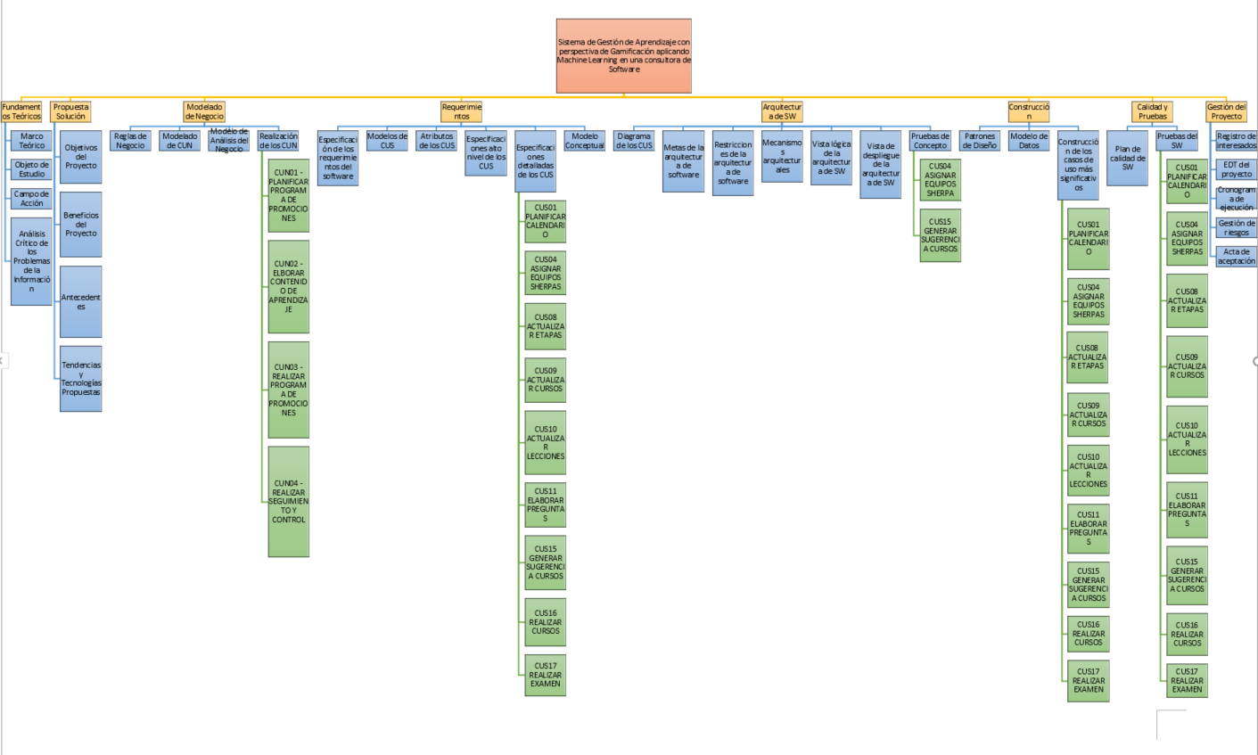

## CRONOGRAMA DE EJECUCIÓN



## ACTA DE ACEPTACIÓN DE ENTREGABLE





## CONCLUSIONES

Este capítulo ha permitido reconocer las personas interesadas en el proyecto, realizar un control y seguimiento de las actividades mediante la estructura de desglose de trabajo (EDT) y mediante el cronograma realizar el seguimiento y control del avance del proyecto de tesis. Además, se incluye el acta de aceptación donde se encuentra estipulado la aprobación de este por la empresa beneficiada del proyecto, el cual refiere al contenido del proyecto.

# CONCLUSIONES

* Luego de contemplar el contexto actual de la fundamentación teórica del negocio y de las tecnologías, se reconoce que uno de los pilares centrales para el negocio de la organización objetivo es la capacitación del personal, por ende, en el programa Everest es importante reconocer que las aplicaciones web responsivas y LMS son las soluciones tecnológicas que necesita implementarse.
* Debido al marco de motivaciones personales, se determina que implementar una perspectiva de gamificación en el sistema LMS es clave para el aprendizaje del alumno que va a realizar el camino de promoción y capacitación.
* La innovación que se realizará en este sistema LMS será la implementación de Machine Learning para la sugerencia de contenido de aprendizaje personalizada al alumno mediante la técnica de Matriz de Factorización por Filtro Colaborativo. En consecuencia, la empresa requiere de un sistema que pueda administrar el proceso de promociones corporativa y que brinde un mejor manejo sobre el contenido de aprendizaje; y su optimo uso por los alumnos y guías expertos.

# GLOSARIO DE TÉRMINOS

* **E-Learning:** Procesos de enseñanza-aprendizaje que se llevan a cabo a través de Internet, caracterizados por una separación física entre profesorado y estudiantes, pero con el predominio de una comunicación tanto síncrona como asíncrona, a través de la cual se lleva a cabo una interacción didáctica continuada. Además, el alumno pasa a ser el centro de la formación, al tener que auto gestionar su aprendizaje, con ayuda de tutores y compañeros (Clark, Mayer, 2016).
* **Gamificación:** Es un tipo de aprendizaje que transpone la mecánica de los juegos al ámbito educativo-profesional con el fin de conseguir mejores resultados, la gamificación es usada para para absorber algunos conocimientos, mejorar habilidades, o bien recompensar acciones concretas, entre otros muchos objetivos (Spykes, 2006).
* **Inteligencia Artificial:** En el artículo (Russell, Norvig, 2010) indican que la inteligencia exhibida por máquinas. En [ciencias de la computación](https://es.wikipedia.org/wiki/Ciencias_de_la_computaci%C3%B3n" \o "Ciencias de la computación), una máquina «inteligente» ideal es un agente racional flexible que percibe su entorno y lleva a cabo acciones que maximicen sus posibilidades de éxito en algún objetivo o tarea. El término inteligencia artificial se aplica cuando una máquina imita las funciones cognitivas que los humanos asocian con otras mentes humanas, como, por ejemplo: aprender y resolver problemas.
* **JIRA:** Según (JIRA, 2018) es una herramienta en línea para la administración de tareas de un proyecto, el [seguimiento de errores](https://es.wikipedia.org/wiki/Sistema_de_seguimiento_de_errores" \o "Sistema de seguimiento de errores) e [incidencias](https://es.wikipedia.org/wiki/Sistema_de_seguimiento_de_incidentes" \o "Sistema de seguimiento de incidentes) y para la [gestión operativa de proyectos](https://es.wikipedia.org/wiki/Gesti%C3%B3n_de_proyectos" \o "Gestión de proyectos). La herramienta fue desarrollada por la empresa [australiana](https://es.wikipedia.org/wiki/Australia" \o "Australia) [Atlassian](https://es.wikipedia.org/wiki/Atlassian" \o "Atlassian). Inicialmente Jira se utilizó para el [desarrollo de software](https://es.wikipedia.org/wiki/Desarrollo_de_software" \o "Desarrollo de software), sirviendo de apoyo para la [gestión de requisitos](https://es.wikipedia.org/w/index.php?title=Gesti%C3%B3n_de_requisitos&action=edit&redlink=1" \o "Gestión de requisitos (aún no redactado)), seguimiento del estado de desarrollo y más tarde para la gestión de [errores](https://es.wikipedia.org/wiki/Error_de_software" \o "Error de software). Jira puede ser utilizado para la gestión y mejora de los procesos, gracias a sus funciones para la organización de [flujos de trabajo](https://es.wikipedia.org/wiki/Flujo_de_trabajo" \o "Flujo de trabajo).
* **Redes Neuronales:** Según los autores (Vifiuela, et al., 2004) las redes neuronales son un [modelo computacional](https://es.wikipedia.org/wiki/Modelo_computacional" \o "Modelo computacional) basado en un gran conjunto de unidades neuronales simples ([neuronas artificiales](https://es.wikipedia.org/wiki/Neurona_de_McCulloch-Pitts" \o "Neurona de McCulloch-Pitts)), de forma aproximadamente análoga al comportamiento observado en los axones de las neuronas en los cerebros biológicos. Cada unidad neuronal está conectada con muchas otras y los enlaces entre ellas pueden incrementar o inhibir el estado de activación de las neuronas adyacentes. Cada unidad neuronal, de forma individual, opera empleando funciones de suma. Puede existir una función limitadora o umbral en cada conexión y en la propia unidad, de tal modo que la señal debe sobrepasar un límite antes de propagarse a otra neurona. Estos sistemas aprenden y se forman a sí mismos, en lugar de ser programados de forma explícita, y sobresalen en áreas donde la detección de soluciones o características es difícil de expresar con la programación convencional.
* **Sherpa:** (Avantica Technologies, 2018) Sherpa significa "gente del este", es un grupo étnico de la región más montañosa de Nepal, en lo alto del Himalaya. En el pasado, los sherpas eran personas nómadas divididas en clanes. Siempre han sido muy apreciados como alpinistas de élite y expertos en su terreno local. Fueron inmensamente valiosos para los primeros exploradores de la región del Himalaya, sirviendo como guías en las alturas extremas de los robles y los pasos en la región, en particular para las expediciones para escalar el Monte Everest. Hoy en día, el término Sherpa es utilizado por los extranjeros para referirse a casi cualquier guía o portero contratado para expediciones de montañismo en el Himalaya, independientemente de su etnia.
* **Scrum:** En el artículo (Schwaber, Sutherland, 2017) se menciona que scrum es el nombre con el que se denomina a los marcos de desarrollo ágiles caracterizados por: Adoptar una estrategia de desarrollo incremental, en lugar de la planificación y ejecución completa del producto.
* **Stakeholders:** En el artículo (Schwalbe, 2012) se menciona los stakeholders son las personas involucradas y afectas por las actividades del proyecto. Esto incluye al sponsor del proyecto, el equipo del proyecto, el equipo de soporte, clientes, usuarios, proveedores e incluso oponentes del proyecto.
* **SCORM:** (SCORM, 2018) Es un conjunto de estándares técnicos para productos de software de e-learning. Les dice a los programadores cómo escribir su código para que pueda "jugar bien" con otro software de e-learning. Es el estándar de la industria para la interoperabilidad de e-learning. Específicamente, rige cómo el contenido de aprendizaje en línea y los Sistemas de gestión de aprendizaje (LMS) se comunican entre sí. No se refiere al diseño instruccional ni a ninguna otra preocupación pedagógica: es puramente un estándar técnico.
* **SOLID**: En [ingeniería de software](https://es.wikipedia.org/wiki/Ingenier%C3%ADa_de_software" \o "Ingeniería de software), SOLID (Single responsibility, Open-closed, Liskov substitution, Interface segregation and Dependency inversion) es un [acrónimo](https://es.wikipedia.org/wiki/Acr%C3%B3nimo" \o "Acrónimo)  introducido por [Robert C. Martin](https://es.wikipedia.org/wiki/Robert_C._Martin" \o "Robert C. Martin)​ a comienzos de la década del 2000 que representa cinco principios básicos de la [programación orientada a objetos](https://es.wikipedia.org/wiki/Programaci%C3%B3n_orientada_a_objetos" \o "Programación orientada a objetos) y el [diseño](https://es.wikipedia.org/wiki/Dise%C3%B1o_orientado_a_objetos" \o "Diseño orientado a objetos). Cuando estos principios se aplican en conjunto es más probable que un [desarrollador](https://es.wikipedia.org/wiki/Programador" \o "Programador) cree un sistema que sea fácil de [mantener](https://es.wikipedia.org/wiki/Mantenimiento_de_Software" \o "Mantenimiento de Software) y ampliar con el tiempo. Los principios SOLID son guías que pueden ser aplicadas en el desarrollo de software para eliminar [código sucio](https://es.wikipedia.org/w/index.php?title=Code_smell&action=edit&redlink=1" \o "Code smell (aún no redactado)) provocando que el programador tenga que [refactorizar](https://es.wikipedia.org/wiki/Refactorizaci%C3%B3n" \o "Refactorización) el [código fuente](https://es.wikipedia.org/wiki/C%C3%B3digo_fuente" \o "Código fuente) hasta que sea legible y extensible.

# SIGLARIO

* BPR: Business Process Reengineering
* IA: Inteligencia Artificial
* ISO: International Organization for Standardization
* ILT: Instructor-led Training
* IT/TI: Tecnología e Información
* TM: Talent Management
* QA: Quality Assurance

# REFERENCIAS BIBLIOGRAFICAS

* Amir E., Marbach K., Moira C. Norrie, 2017, Proximity-Based Adaptation of Web Content on Public Displays, Zurich, Switzerland, Department of Computer Science
* Atlassian, JIRA, 2018, Recuperado el 01 de 06 del 2018, https://www.atlassian.com/blog
* ASQ, Learn About Quality, Recuperado el 08 de 06 del 2018, <http://asq.org/learn-about-quality/quality-assurance-quality-control/overview/overview.html>
* Avantica Technologies SAC, 2017, Programa Everest, Recuperado el 01 de 06 del 2018
* Avantica Technologies SAC, 2017, Presentación de Inducción, Recuperado el 01 de 06 del 2018
* Clark R. C., Mayer R. E., 2016, e-Learning and the Science of Instruction, Hoboken, New Jersey, John Wiley & Sons, Inc.
* Collis D. J., Montgomery C. A. 2008, Competing on resources. Harvard Business Review, 86(7-8), 140
* Davis B., Carmean C., Wagner E. 2009, "The Evolution of the LMS: From Management to Learning".  Santa Rosa CA, The E-Learning Guild*.*
* Hagan. M. T., Demuth. H. B.., Beale M. H., De Jesus O., 2010, Neural Network Design 2nd Edition, MATLAB
* ISO 9001:2005, Clausula 3.2.11
* MSDN, Software Factories, Recuperado el 08 de 06 del 2018, <https://docs.microsoft.com/en-us/previous-versions/msp-n-p/ff699235(v=pandp.10)>
* MSDN, Conceptos básicos de Machine Learning, Recuperado el 20 de 10 del 2018, https://docs.microsoft.com/es-es/dotnet/machine-learning/resources/basics
* MSDN, Tareas de aprendizaje automático, Recuperado el 20 de 10 del 2018, https://docs.microsoft.com/es-es/dotnet/machine-learning/resources/tasks
* Russel S., Norvig P., 2010, Artificial Intelligence a Modern Approach Third Edition, New Jersey, Pearson Education
* SCORM, SCORM Explained, Recuperado el 11 de 06 del 2018, <https://scorm.com/scorm-explained/>
* Siliceo A., 2004, Capacitación y Desarrollo de Personal, México, Editorial Limusa
* Sykes J., 2006, Affective Gaming: Advancing the Argument for Game-Based Learning, Recuperado el 01 de 06 del 2018, http://ebookcentral.proquest.com
* Schwalbe K., 2012, Information Technology Project Management Seventh Edition, Boston, Cengage Learning
* Schwaber K., Sutherland J., 2017, The Scrum Guide, Creative Commons
* Tuzun H., 2006, Multiple Motivations Framework, Recuperado el 01 de 06 del 2018, http://ebookcentral.proquest.com
* United States General Accounting Office, 1997, Business Process Reengineering Assessment Guide, Recuperado el 08 de 06 del 2018, <https://www.gao.gov/assets/80/76302.pdf>
* UNESCO, World Trends in Freedom of Expression and Media Development Global Report 2017/2018, Recuperado el 08 de 06 del 2018, <http://unesdoc.unesco.org/images/0026/002610/261065e.pdf>
* Vifiuela P. I., Ines M. León G., 2004, Redes Neuronales Artificiales, Un enfoque práctico, Madrid, Pearson Education S.A.
* Widrow B., Lehr M. A., 1990, Artificial Neural Networks of the Perceptron, Madaline, And Backpropagation Family, IEEE
* Wikipedia, SOLID, 2019, Recuperado el 26 de 08 del 2019, <https://es.wikipedia.org/wiki/SOLID>
* Yehuda Koren, Robert Bell, chris Volinsky, 2009, Matrix factorization techniques For Recommender Systems, IEEE

# ANEXOS



**Anexo 1: Matriz de Trazabilidad**

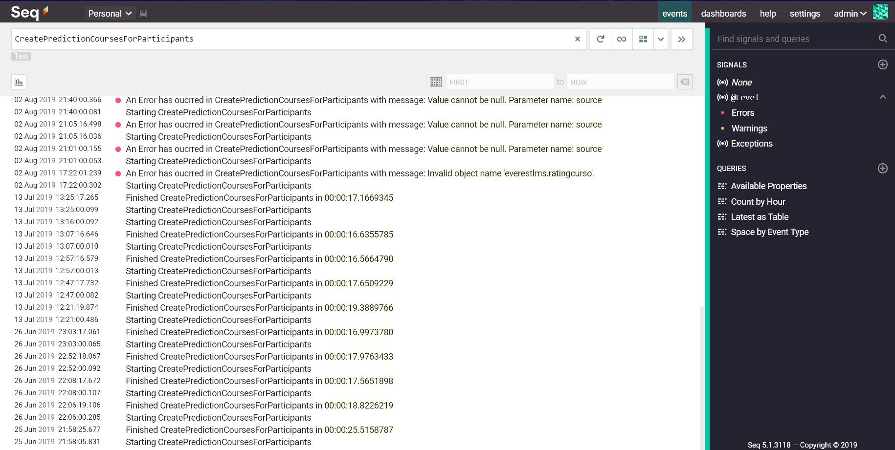

**Anexo 2: Evidencia de Métrica de Eficiencia de desempeño MC03**

1. Buenas practicas para el desarrollo de software en la perspectiva de programación orientada a objetos para la estabilidad y mantenibilidad del sistema.